МИНИСТЕРСТВО НАУКИ И ВЫСШЕГО ОБРАЗОВАНИЯ
РОССИЙСКОЙ ФЕДЕРАЦИИ

Московский авиационный институт
(национальный исследовательский университет)

М.А. Красовская, Е.М. Татарникова, Е.А. Давыдкина

методы оптимизации.
нелинейное программирование
Учебное пособие

Утверждено
На заседании редсовета

Москва
Издательство МАи
2025
УДК
Красовская М.А., Татарникова Е.М., Давыдкина Е.А. Методы оптимизации. Нелинейное программирование: Учебное пособие. – М.: Изд-во МАИ, 2025. – 127 с.: ил.

Учебное пособие разработано на кафедре 304 «Вычислительные машины, системы и сети» МАИ в соответствии с рабочими программами дисциплин «Системный анализ, методы оптимизации и принятия проектных решений» и «Теория оптимального планирования и управления в задачах вычислительной техники».
Предназначено для студентов, получающих высшее специальное образование по направлениям «Вычислительны машины, системы и сети» (09.04.01), «Программное обеспечение средств вычислительной техники и автоматизированных систем» (09.04.01), «Программно-информационные системы» (09.04.04); и базовое высшее образование по направлению «Программирование и аппаратное обеспечение вычислительных комплексов» (09.03.01).
Задачи и алгоритмы, приведенные в учебном пособии, относятся к широкому классу задач оптимизации, а именно, к задачам нелинейного программирования. Все методы подробно прокомментированы, что позволяет легко понять их работу. При описании большинства методов приведены подробные схемы алгоритмов.
Постановки задач носят не формальный, а исследовательский характер, предусматривают разные варианты начальных условий, точности, величины шага и т.д. В результате практической реализации алгоритмов студенты знакомятся с методами поиска оптимальных решений при различных постановках исходных задач.
Все разделы пособия имеют список контрольных вопросов и варианты заданий, которые позволяют проверить знания приведенных методов. В результате выполнения заданий студенты приобретают навыки исследовательской работы.
Данное пособие также может быть использовано на практических занятиях таких дисциплин как «Программирование на языках высокого уровня», «Объектно-ориентированное программирование», «Технологии программирования», а также при выполнении курсового и дипломного проектирования.
ISBN Московский авиационный институт
(национальный исследовательский
университет), 2025
ВВЕДЕНИЕ
Многообразие задач оптимизации встречается в технике, экономике, математике, государственном управлении, медицине и т.д.
В инженерных дисциплинах, таких как машиностроение и архитектура, нелинейное программирование (НП) применяется для оптимизации дизайна конструкций и процессов. Например, в аэрокосмической отрасли задачи НП могут быть использованы для оптимизации форм крыльев с целью минимизации сопротивления воздуха. НП служит основой для разработки сложных моделей, позволяющих исследовать физические и химические процессы. НП активно используется для оптимизации различных финансовых моделей, таких как управление инвестициями и анализ рисков. НП также находит применение в таких областях, как экология, медицина и даже социальные науки. В экологии его используют для управления ресурсами и защиты окружающей среды, помогая находить баланс между потреблением ресурсов и сохранением экосистем. В медицине НП позволяет находить оптимальные пути лечения, учитывая множество факторов, влияющих на здоровье пациента.
Таким образом, НП, охватывая весьма широкий круг задач, является одним из основных разделов в теории оптимальных решений. С другой стороны, НП – одна из составных частей большого раздела прикладной математики – математического программирования, которое зародилось непосредственно из практических постановок задач.
Термин «программирование» означает, что требуется разработать программу (а точнее, алгоритм) определения значений независимых переменных, при которых целевая функция принимает экстремальное значение. Различные разделы математического программирования отличаются природой пространства независимых переменных, особенностями конструирования целевой функции (другие названия - критерий качества, критерий эффективности), а также способами задания области, которой должна принадлежать минимизируемая точка. В данном учебном пособии рассмотрены основные методы решения задач нелинейного программирования.

- постановка задачи нелинейного программирования

Задачами нелинейного программирования называются такие оптимизационные задачи, в которых либо целевая функция, либо хотя бы одно из ограничений, либо и то и другое вместе являются нелинейными функциями параметров, по которым производится оптимизация.
Общая ЗНП может быть сведена к такой постановке:
Требуется найти
min f(x)
при ограничениях

$$\left\{ \begin{aligned}g_{i}\left(x\right) ≤ 0; i = 1, .., m - ограничения типа неравенств; \\ h_{j}\left(x\right)= 0; j= 1, ..,l - ограничения типа равенств. \end{aligned}\right.$$

Или max f(x),
учитывая, что в этом случае умножение на (-1) возвращает к исходной постановке задачи.

вектор x Є X – непустое множество, задаваемое простыми ограничениями снизу или сверху на отдельные оптимизационные переменные;

f(x) – целевая функция, критерий оптимальности, и т.д.;
g_{i}(x) и h_{j}(x) – множества ограничений.

Функции f, g_{i}, h_{j}, - определены на Евклидовом пространстве.

Задача заключается в формировании допустимой области (в которой выполняются ограничения), а затем в выборе из этой области такого x* , при котором f(x*) будет минимальна.
В заданиях используется понятие линий уровня целевой функции. Эти линии получаются из уравнения f(x) = С_{i}, где i = 1,…,k, С_{i} – набор констант.

Примеры постановок ЗНП
К такого типа задачам относятся задачи:
1) Задача оптимального размещения оборудования (например станки или цеха на фабрике);
2) Задача оптимального размещения складов, с которых продукция отправляется в торговые центры или к потребителям;
3) Задача размещения экстренных городских служб (скорая помощь, пожарная охрана, полиция и т.д.).
Рассмотрим задачу оптимального размещения складов, с которых продукция отправляется в торговые центры или к потребителям, которая рассмотрена в работе [3]. Формализовать такого типа задачу можно следующим образом:
Дано: 1) расположение n рынков и спрос на каждом из них;
2) стоимость (наличие товара) на m складах.
Требуется: так разместить склады, чтобы общее расстояние, подсчитанное с
весовыми коэффициентами, равными объемам товаров,
перевезенных из складов на рынки, было минимальным.
Введем следующие ограничения:
(x_{i}; y_{i}) – координаты складов i = 1,..,m
c_{i} – емкость i-го склада
(z_{j}; w_{j}) – координаты рынков j = 1,..,n
a_{j} – известный спрос (потребность в товаре) на j-ом рынке, j = 1,..,n
d_{ij} – расстояние от склада i до рынка j, i = 1,..,m, j = 1,..,n
b_{ij} – объем продуктов, перевозимых с i-го склада на j-й рынок
При таких обозначениях ЗНП формируется следующим образом:
Требуется найти
min f = min $\sum_{i=1}^{m}{\sum_{j=1}^{n}{{ b_{ij}d}_{ij }}}$
При ограничениях
$$\left\{\begin{aligned}\sum_{j=1}^{n}{b_{ij}≤}c_{i}, i=1,..,m \\ \sum_{i=1}^{m}{b_{ij}=}a_{ij}, j=1,..,n \\ b_{ij}≥0\end{aligned}\right.$$
$$\sum_{i=1}^{m}{\sum_{j=1}^{n}{{ b_{ij}d}_{ij }-объем перевозимой продукции с i-го склада на j-й рынок}}, умноженный на расстояние от склада i до рынка j$$
$$\sum_{j=1}^{n}{b_{ij}-объем товаров, вывезенных с i-го склада по всем} рынкам$$
$$\sum_{i=1}^{m}{b_{ij}-объем товаров, привезенных на j-й рынок со всех складов}$$
$$\sum_{j=1}^{n}{b_{ij}≤}c_{i}, i=1,..,m-сумма объемов продуктов по рынкам≤емкости i-ого склада$$
$$\sum_{i=1}^{m}{b_{ij}=}a_{ij}, j=1,..,n-сумма объемов продуктов по складам=спросу на j-м рынке$$
b_{ij} и d_{ij} – оптимизационные переменные (известны).
Если расположение складов d_{ij} известно, а ищется только объем перевозок b_{ij}, то это, так называемая, транспортная задача, частный случай - ЗЛП.

Классификация ЗНП
Классификация ЗНП связана с факторами, определяющими возможность их решения теми или иными методами см. в литературе [3].
Наиболее распространена классификация по следующим признакам:
I. Характерные черты постановки задачи:
1. Наличие ограничений
а) задачи без ограничений (безусловная оптимизация)
б) задачи с ограничениями в виде
- равенств;
- неравенств;
- со смешанными ограничениями (условная оптимизация).
2. Особенности ЦФ:
a) Выпуклая ЦФ;
б) Сепарабельная ЦФ;
в) Квадратичная ЦФ и другие;
II. Вычислительные особенности метода решения:
1. Методы, требующие расчета производных;
2. Методы без использования информации о производных (наиболее универсальны).
Задачи безусловной оптимизации$\min_{x∈[a;b]}f\left(x\right)$ делятся, в свою очередь, на задачи поиска безусловного минимума:
- одномерных унимодальных функций;
- многоэкстремальных одномерных произвольных кривых;
- многопараметрических унимодальных функций;
- многоэкстремальных функций нескольких переменных.
Задачи условной оптимизации делятся на:
- задачи выпуклого программирования (множество допустимых решений выпуклое);
- задачи невыпуклого программирования.
Однако, основной проблемой в НП является то, что большинство алгоритмов не гарантируют нахождение глобального экстремума. Так как алгоритмы построены таким образом, что могут заканчивать свою работу, находя локальные экстремумы.

2. Безусловная оптимизация

  - Методы одномерной оптимизации в ЗНП

Задача оптимизации функции одного переменного весьма актуальна, поскольку, во-первых, она имеет самостоятельное значение как задача решения одномерных систем (например, нахождение корней уравнений высоких степеней), а во-вторых, одномерная оптимизация является вспомогательной задачей в общих алгоритмах нелинейной многопараметрической оптимизации.
Задача ставится следующим образом:
Требуется найти:
min f(x),
x $∈$ [a; b]
где [a; b] – конечный отрезок.
Предполагается, что функция f(x) унимодальна (квазивыпукла), т.е. x* – единственный минимум (экстремум) (рис. 1).

f(x)

x

$α$
в
x*

f

Рис. 1.
Предположение об унимодальности функции позволяет разработать адаптивные (или последовательные) алгоритмы поиска оптимального значения. Точнее, это поиск достаточно малого интервала (интервала неопределенности), содержащего точку x*, поэтому их еще называют поисковые алгоритмы.
В этих алгоритмах вычисляются значения функции в двух промежуточных точках λ_{k} и µ_{k} (рис. 2). Это позволяет сократить на следующем шаге работы алгоритма интервал, на котором находится точка в работе [1].
Если значение функции в точке f (λ_{k}) > f( µ_{k}) , то в качестве интервала, на котором может находится оптимальное значение x*, будет рассматриваться интервал с границами [λ_{k}; b] (см. рис. 2, функция f1). В противном случае, это будет интервал [a; µ_{k} ] (см. рис. 2, для функции f2). Эта идея положена в основу ряда последовательных алгоритмов, которые отличаются между собой только способом вычисления промежуточных точек λ_{k} и µ_{k} .

f(x)

x

$α$
в
$$λ_{k}$$
$μ_{k}$
$f_{1}$
$f_{2}$
Возможные интервалы неопред-ти

Риc. 2.

2.2 Метод дихотомического поиска
Идея метода состоит в вычислении на каждой очередной итерации двух значений целевой функции в точках, отстоящих на величину ε в одну и другую стороны от середины текущего интервала неопределённости, и сокращении на основе этой информации указанного интервала (рис. 3). Величину ε в этом методе будем называть константой различимости. Это такое малое положительное число, чтобы, с одной стороны, величина 2ε была близка к желаемому конечному значению интервала неопределённости, а с другой, значения оптимизируемой функции на краях интервала величиной 2ε были различимы.
В алгоритме этого и последующих методов приняты следующие обозначения:
l – конечная длина интервала неопределённости,
ε – константа различимости (обратите внимание на это обозначение),
[ $a_{1}$, $b_{1}$] – начальный интервал неопределённости,
k – номер итерации (следует различать количество шагов и итераций, итерация – это однократное выполнение полностью всех шагов алгоритма).

Алгоритм дихотомического поиска:
Шаг 0. Задать ε > 0, l > 0, [ $a_{1}$, $b_{1}$], положить k = 1.
Шаг 1. Если $b_{k}$ - $a_{k}$ ≤ l, то $x^{*}$ $∈$ [ $a_{k}$, $b_{k}$]. Конец работы алгоритма.
Иначе $λ_{k}= \frac{a_{k}+ b_{k}}{2}- ε$, $µ_{k}= \frac{a_{k}+ b_{k}}{2}+ ε$ .
Шаг 2. Если f($λ_{k})$ > f($µ_{k})$, то $a_{k+1}$=${ λ}_{k}$ ; $b_{k+1}$=$b_{k}$ .
Иначе $a_{k+1}$=${ a}_{k}$ , $b_{k+1}$=$µ_{k}$ .
Шаг 3. Положить k = k + 1 и перейти на шаг 1.
F(x)
ε ε

$a_{k}$ $b_{k}$ x
- ($a_{k}$+$b_{k}$)/2
$a_{k+1}$ $b_{k+1}$
Рис. 3.
Длина интервала неопределённости после проведения k-ой итерации
$\left(b_{k+1} - a_{k+1}\right)= \frac{1}{2^{k}}\left(b_{1} - a_{1}\right)+2ε\left(1-\frac{1}{2^{k}} \right)$ (2.1)
По этой формуле можно точно определить число итераций, необходимых для достижения желаемой точности. Для приближённых вычислений вторым слагаемым можно пренебречь. Схема алгоритма работы метода приведена на рисунке 4.
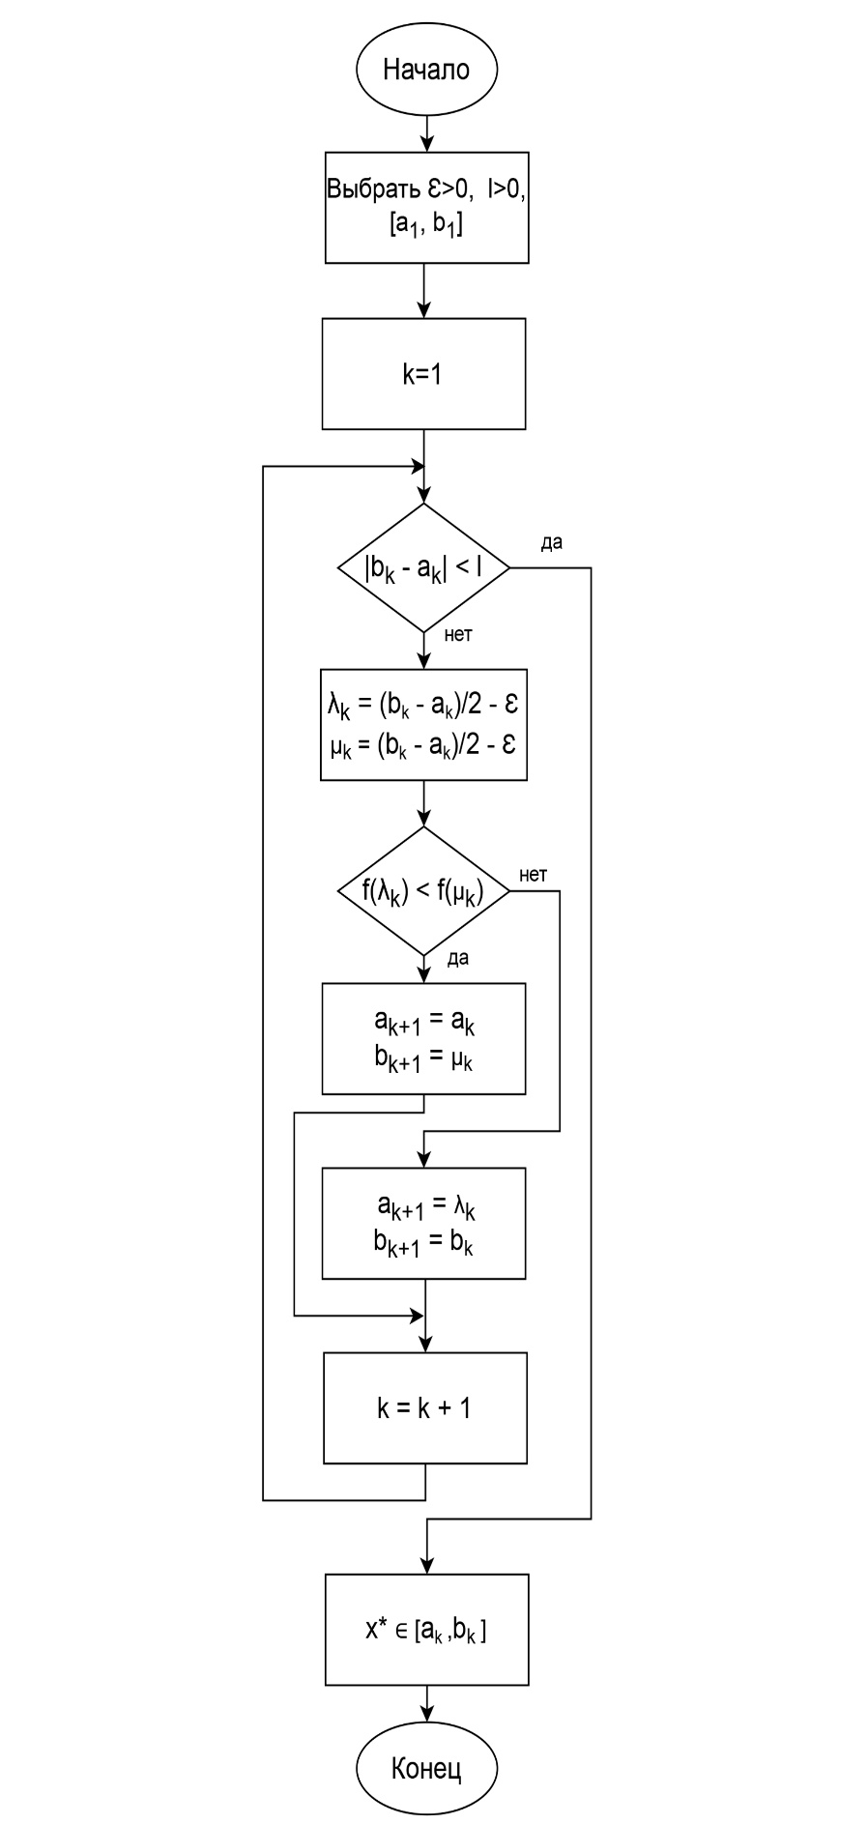
Рис. 4.
2.3 Метод золотого сечения
Идея этого метода состоит в использовании на каждой новой итерации для сокращения интервала неопределённости одной из внутренних точек предыдущей итерации. Это может быть сделано при выполнении следующих условий:
– пробные точки на каждой итерации находятся на одинаковых расстояниях от концов интервала определённости: $λ_{k}- { a}_{k}= b_{k}- µ_{k}$;
– для новой итерации точки $λ_{k+1}$ и $µ_{k+1}$ выбираются так, чтобы $λ_{k+1}$ совпало с $µ_{k}$ либо $µ_{k+1}$ совпало с $λ_{k}$ ;
– сжатие интервала неопределённости осуществляется на каждой итерации с одним и тем же коэффициентом сжатия α.
При выполнении этих условий $λ_{k}$ и $µ_{k}$ рассчитываются по следующим формулам:
$λ_{k}={ a}_{k}+(1-α)(b_{k} - a_{k})$, (2.2)
${ µ}_{k}={ a}_{k}+α(b_{k} - a_{k})$,
где $α= \frac{b_{k+1} - a_{k+1}}{b_{k} - a_{k}}$ определяется из приведённых выше условий как положительный корень квадратного уравнения $α^{2}+α-1=0$, ($α ≡0,618)$.
Алгоритм метода золотого сечения:
Шаг 0. Задать l > 0, [ $a_{1}$, $b_{1}$].
Вычислить $λ_{1}$ и $µ_{1}$ по формулам (2.2). Вычислить f($λ_{1})$ и f($µ_{1})$.
Положить k = 1.
Шаг 1. Если $b_{k} - a_{k}$ < l, то $x^{*}$ $∈$ [ $a_{k}$, $b_{k}$]. Конец работы алгоритма.
Иначе: если f($λ_{k})$ > f($µ_{k})$, то перейти на шаг 2.
Если f($λ_{k})$ ≤ f($µ_{k})$, то перейти на шаг 3.
Шаг 2. Положить $a_{k+1}$= $λ_{k}$; $b_{k+1}$=$b_{k}$; $λ_{k+1}=µ_{k}$; $µ_{k+1}= a_{k+1}+ α(b_{k+1} - a_{k+1})$.
Вычислить f($µ_{k+1})$. Перейти на шаг 4.
Шаг 3. Положить $a_{k+1}$= $a_{k}$; $b_{k+1}$=$µ_{k}$; $µ_{k+1}= λ_{k}$; $λ_{k+1}= a_{k+1}-(1-α)(b_{k+1} - a_{k+1})$.
Вычислить f($λ_{k+1})$. Перейти на шаг 4.
Шаг 4. Положить k := k + 1 и перейти на шаг 1.
Схема алгоритма метода приведена на рисунке 5.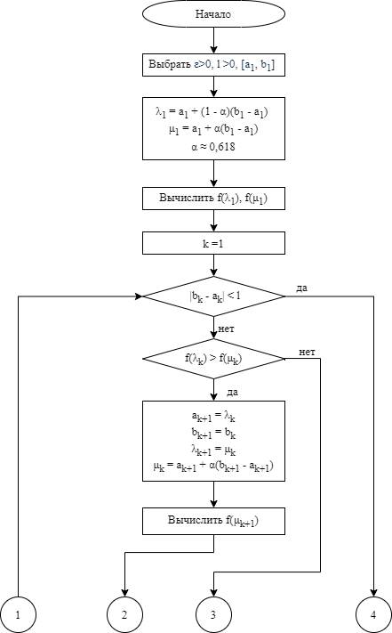

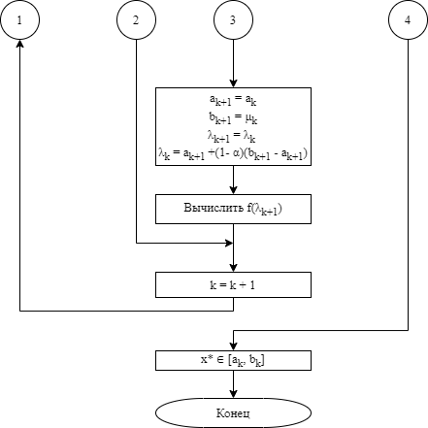
Рис. 5.

2.4 Метод Фибоначчи
Данный метод аналогичен методу золотого сечения. Отличие состоит в том, что коэффициент сокращения интервала неопределённости меняется от итерации к итерации см. в работе [1]. Процедура основана на последовательности чисел Фибоначчи $\left\{F_{υ}\right\}$, которая определяется следующим образом:
$F_{υ}= F_{υ-1}+ F_{υ-2}$, $υ=2,3, …$, $F_{0}= F_{1}=1.$ (2.3)
Таким образом, последовательность чисел имеет вид: 1, 1, 2, 3, 5, 8, 13, 21 …
Пробные точки $λ_{k}$и $µ_{k}$ вычисляются по следующим формулам:
$\left\{\begin{aligned}λ_{k}= a_{k}+\frac{F_{n-k-1}}{F_{n-k+1}}\left(b_{k} - a_{k}\right); \\ µ_{k}= a_{k}+\frac{F_{n-k}}{F_{n-k+1}}\left(b_{k} - a_{k}\right);\end{aligned}\right\}$ (2.4)
k = 1, 2, …, n-1,
где n – заданное общее число вычислений функции; $\frac{F_{n-k}}{F_{n-k+1}}= α$– коэффициент сжатия.
Поэтому длина интервала определённости после (n-1) итераций определяется по следующей формуле:
$b_{n} - a_{n}= \frac{b_{1} - a_{1}}{F_{n}}$ .
Таким образом, в отличие от метода золотого сечения число необходимых итераций n выбирается заранее так, чтобы величина интервала $\frac{b_{1} - a_{1}}{F_{n}}$ согласовывалась с выбранной точностью. Эта особенность относится к недостаткам метода.
И ещё одна тонкость алгоритмической реализации. На первой итерации требуется два вычисления функции, а на каждой последующей – только одно. Следовательно, в конце (n–2)-й итерации будет вычислено (n– 1)-е значение функции. Далее, для k = n-1 выполняется следующее равенство: $λ_{n-1}= µ_{n-1}=\frac{b_{n-1} - a_{n-1}}{2}$.
Следовательно, либо $λ_{n-1}= µ_{n-2}$, либо $λ_{n-1}= µ_{n-2}$ т.е. теоретически не должно делаться новых вычислений функции на этой итерации. Однако, чтобы обеспечить дальнейшее сокращение интервала неопределённости, точка последнего вычисления может быть смещена на константу различимости ε вправо или влево от средней точки $λ_{n-1}= µ_{n-1}$ (в алгоритме для определённости – вправо), так что $b_{n-1} - a_{n-1} /2$будет конечного интервала неопределённости.
Алгоритм метода Фибоначчи:
Шаг 0. Задать ε > 0, l > 0, [ $a_{1}$, $b_{1}$].
Выбрать n – число вычислений функции так, чтобы
$F_{n }>\frac{b_{1} - a_{1}}{l}$.
Вычислить $λ_{1}$ и $µ_{1}$ по формулам (2.4). Вычислить f($λ_{1}$) и f($µ_{1}$).
Положить k = 1.
Шаг 1. Если f($λ_{k}$) > f($µ_{k}$), то перейти на шаг 2.
Если f($λ_{k}$) ≤ f($µ_{k}$), то перейти на шаг 3.
Шаг 2. Положить $a_{k+1}= λ_{k}$; $b_{k+1}=b_{k}$; $λ_{k+1}=µ_{k}$;
$µ_{k+1}= a_{k+1}+ \frac{F_{n-k-1}}{F_{n-k}}(b_{k+1} - a_{k+1})$.
Если k = n – 2, то перейти на шаг 5.
Иначе вычислить f($µ_{k+1}$). Перейти на шаг 4.
Шаг 3. Положить $a_{k+1}= a_{k}$; $b_{k+1}=µ_{k}$; $µ_{k+1}= λ_{k}$;
$λ_{k+1}= a_{k+1}+ \frac{F_{n-k-2}}{F_{n-k}}(b_{k+1} - a_{k+1})$.
Если k = n – 2, то перейти на шаг 5.
Иначе вычислить f($λ_{k+1}$). Перейти на шаг 4.
Шаг 4. Положить k = k + 1 и перейти на шаг 1.
Шаг 5. Положить $λ_{n}=λ_{n-1}$ ; $µ_{n}= λ_{n}+ ε$.
Если f($λ_{k}$) > f($µ_{k}$), то $a_{n}= λ_{n}$, $b_{n}=b_{n-1}$.
Иначе $a_{n}= a_{n-1}$; $b_{n}=λ_{n}$.
Оптимальное решение $x^{*}$ содержится на отрезке [ $a_{n}$, $b_{n}$].
Конец работы алгоритма.

2.5 Сравнительный анализ рассмотренных методов
Для такого анализа рассмотрим следующие неравенства, определяющие условия достижения заданной точности оптимизации, рассмотренные в работе [3]:
– для метода дихотомии
$${\left(\frac{1}{2}\right)}^{\frac{n}{2}}≤\frac{l}{b_{1} - a_{1}}$$
– для метода золотого сечения
$${\left(0,618\right)}^{n-1}≤\frac{l}{b_{1} - a_{1}}$$
– для метода Фибоначчи
$$\frac{1}{F^{n}}≤\frac{l}{b_{1} - a_{1}}$$
n – конечное число итераций.
Нетрудно видеть, что эффективность этих методов с точки зрения наибольшего сжатия интервала неопределённости при одном и том же распределилась в следующем порядке: метод Фибоначчи, метод золотого сечения, метод дихотомии.
При достаточно большом значении m величина 1/$F_{n}$ стремится к значению ${(0,618)}^{n-1}$ поэтому эффективность метода золотого сечения приблизительно такая же, как и метода Фибоначчи.

2.6 Метод наименьших квадратов (МНК)
Метод наименьших квадратов по своей математической постановке можно отнести к многомерной оптимизационной задаче НП без ограничений [4], но в частном случае рассмотрим его применение для задач одномерной оптимизации. Метод особенно широко применяется для решения задач регрессионного анализа, где рассматривается вопрос о сглаживании экспериментальных зависимостей.
Пусть производится опыт, целью которого является определение функциональной зависимости некоторой величины Y, от величины X (например, зависимости пути, пройденного телом, от времени). Предполагается, что величины X и Y связаны функциональной зависимостью:
Y = f (X)
Вид этой зависимости требуется определить из опыта.
Для решения подобных задач используется метод наименьших квадратов. Он дает возможность при заданном типе зависимости Y = f (X) так выбрать ее числовые параметры, чтобы кривая Y = f (X) наилучшим образом отображала экспериментальные данные. Вопрос о виде кривой Y = f (X) решается непосредственно по внешнему виду экспериментальной зависимости. Часто бывает так, что вид зависимости (линейная, квадратичная, показательная и т.д.) известен из физической сущности решаемой задачи, а из опыта требуется установить только некоторые параметры этой зависимости. Причем требуется так выбрать эти параметры, чтобы кривая Y = f (X) наилучшим образом изображала зависимость, полученную в опыте. «Наилучшим» считается такое взаимное расположение кривой и экспериментальных точек, при котором максимальное расстояние между ними обращается в минимум. Для решения этой задачи применяется метод наименьших квадратов, в котором требование наилучшего согласования кривой Y = f (X) и экспериментальных точек сводится к тому, чтобы сумма квадратов отклонений экспериментальных точек от сглаживающей кривой обращалась в минимум. Этот метод имеет существенные преимущества: простота математического способа определения параметров и теоретическое обоснование с вероятностной точки зрения.
Задача определения параметров для выбранной зависимости решается следующим образом. Пусть имеются экспериментальные данные {(x₁,y₁), (x₂,y₂),…, (x_{n},y_{n})} и пусть известен общий вид функции Y = f (X), зависящей от нескольких параметров a, b, c,… Именно эти параметры и требуется определить согласно методу наименьших квадратов так, чтобы сумма квадратов отклонений y_{i} от f(x_{i}), была минимальна. Запишем Y как функцию не только аргумента x, но и параметров a, b, c,…:
Y = f (x; a, b, c, …)
Требуется выбрать такие a, b, c,…, чтобы выполнялось условие:
$\sum_{i=1}^{n}{{{ \{y}_{i}{ - f(x}_{i};a, b, c, …)\}}^{2} }$= min
Нужно найти значения a, b, c,…, обращающие левую часть выражения в минимум. Эта задача является оптимизационной и при выборе конкретного вида функции f, решается любым методом нелинейного программирования.

2.7 Метод случайного поиска
Одной из больших проблем НП является необходимость решения задачи в случае, когда наряду с глобальным минимумом функции, существуют локальные минимумы. И алгоритмы могут остановить свою работу вблизи локального минимума, при достижении заданной точности $ε$, алгоритм «заедает». Поэтому актуальным являются методы случайного поиска, в которых задается заранее вероятность определения экстремума.
Цель алгоритма состоит в генерации с помощью случайного алгоритма точек, равномерно распределенных на отрезке поиска [a;b] и фиксации точки, соответствующей найденному наименьшему значению целевой функции.
Задаемся точностью определения оптимального решения 2ε и вероятностью определения этого решения с заданной точностью – p, см. в литературе [4].
Рассчитываем необходимое количество итераций метода по формуле:
n ≥ $\frac{\ln{(1-p)}}{ln⁡(1-\frac{2ε}{b-a})}$
Алгоритм метода случайного поиска:
Шаг 1. Генерируем случайную величину λ_{k}, равномерно распределенную на интервале [a;b]:
λ_{k} = a + X(b-a),
где X – равномерно распределенная случайная величина на отрезке [0;1].
Шаг 2. Вычисляем значение f(λ_{k}).
Шаг 3. Сравниваем значение функции, если f(λ_{k}) самое минимальное, то λ*= λ_{k}, f* = f(λ_{k}).
Шаг 4. Положить k = k + 1.
Шаг 5. Если k = n, то конец работы алгоритма. С вероятностью p точка глобального экстремума x* находится на отрезке [λ*- ε; λ*+ ε]. Иначе переходим на шаг 1.
Метод простой, но характеризуется высокой вычислительной сложностью, которая возрастает экспоненциально при увеличении длины отрезка поиска, заданной вероятности определения глобального экстремума и увеличения точности его определения (уменьшения ε).
Пример: Рассчитать [0;1].
2ε = 5 * 10⁻² = 0,05 ; p = 0,99; n - ?
n ≥ $\frac{\ln{(1-0,99)}}{ln⁡(1-\frac{2ε}{1})}$ =$\frac{\ln{0,01}}{ln⁡0,95}$ = $\frac{-4,605}{-0,05129}$ = 89,78, то есть больше 90.
Ввиду многообразия задач НП существуют различные методы нахождения экстремумов, в частности метод аппроксимирующих моделей, который позволяет найти глобальный экстремум (приближенно), но требует большого объема памяти, который растет с увеличением точности ε.
2.8 Задание для самостоятельной работы
Требуется найти в соответствии с методами: Дихотомического поиска, Золотого сечения и Фибоначчи экстремум двух функций F₁(x) и F₂(x).
Предусмотреть ввод константы различимости ε и l – допустимую конечную длину интервала неопределенности.
Провести: Нахождение экстремума функции F₁(x) и F₂(x) при различных начальных интервалах неопределенности (задать самостоятельно);
- Определение экстремума заданных функций при различных значениях константы различимости ((ε=0.1, ε= 0.01, ε=0.001) и допустимого конечного интервала неопределенности ( l=0.1, l=0.01);
- Для всех трех методов на каждой итерации предусмотреть вывод:
номера текущей итерации; значения границ интервала неопределенности; значения функций в границах интервала неопределенности, и т.д.
Пример результатов вычислений для тестовой функции:
f(x) = x² + 2x приведен в таблице 1:
Таблица 1
k | a_{k} | b_{k} | λ_{k} | μ_{k} | F(λ_{k}) | F(μ_{k})
1 | - 3.00 | 5.00 | 0.056 | 1.944 | 0.115 | 7.667
2
. . | . . . . .
n

- В конце вычислений выводить следующую информацию:
- оптимальное значение аргумента – x*;
- оптимальное значение функции – f( x*);
- количество вычислений функции.
- Построить график функции и показать на нем:
- начальные и конечные интервалы неопределенности;
- оптимальные значения аргумента и функции на каждом интервале неопределенности.
- Сделать выводы по результатам исследований.

Варианты для самостоятельной работы:

MIN F₁(x) = 3X – X³ – 1, X ∈ [-2; 2];

MAX F₂(x) = (4 – X²) /(X(X² + 3)) , X ∈ [ -10; 0].

MAX F₁(x) = 10X –– 2X² + 3 , X ∈ [0; 10];

MAX F₂(x) = (2X² + 3)/( X² + 2X - 8 ), X ∈ [-4; 2].

MAX F₁(x) = 3X – X³ , X ∈ [-3; 3];

MIN F₂(x) = (9 – X² )/ (X² + 2X + 3) , X ∈ [-10; -3].

MIN F₁(x) = 2X² - 4X + 5 , X ∈ [-5; 7];

MAX F₂(x) = (X² + X + 1)/ (X² - X + 1) , X ∈ [-0.5; 6].

5. MIN F₁(x) = X³ /3 - 2X² + 3X + 5/3 , X ∈ [-1; 10];

MAX F₂(x) = (X² - 2X – 3)/(X⁴ - 5X² + 4) , X ∈ [-2; 1].

6. MAX F₁(x) = (X² + X - 2 )²/(X²( X² - X -2)), X ∈ [-1; 2];

MIN F₂(x) = X³ - 2X² + X – 1, X ∈ [-5; 5].

7. MIN F₁(x) = (X – 4)/(X – 9) , X ∈ [-5; 5];

MIN F₂(x) = |X² – 1| , X ∈ [-2; 2].

8. MIN F₁(x) = (X² +2X – 3) /(X – 2) , X ∈ [2; 10];

MAX F₂(x) = 2/(X² – 1) , X ∈ [-10; 10].

Контрольные вопросы
- По каким принципам может быть осуществлена классификация методов одномерной нелинейной оптимизации?
- Сформулируйте условие унимодальности одномерной функции. В какой взаимосвязи оно находится с понятием выпуклости?
- Как свойство унимодальности может быть использовано для сокращения интервала неопределённости в методах одномерной оптимизации без использования информации о производных функции?
- В чем состоит алгоритм метода дихотомического поиска. Составьте схему алгоритма метода. Как в этом методе сокращается интервал неопределённости?
- В чем состоит алгоритм метода золотого сечения. Как в этом методе сокращается интервал неопределённости?
- Как формируется последовательности чисел Фибоначчи? Как они используются в алгоритме одномерного поиска, реализующем соответствующий метод одномерной оптимизации?
- Как в методе Фибоначчи сокращается интервал неопределённости? Как исходя из этого определяется число итераций метода для достижения заданной точности оптимизации?
- Составьте схему алгоритма метода Фибоначчи.
- Сравните по эффективности три указанных выше алгоритма одномерной оптимизации.

- Методы многомерной безусловной одноэкстремальной оптимизации без использования информации о производных целевой функции
Методы, рассматриваемые в этом разделе, применимы либо для нахождения единственного существующего минимума оптимизационной задачи (минимизация выпуклых функций), либо для нахождения некоторого локального минимума целевой функции.
Суть большинства методов многомерного поиска (х – вектор) заключается в реализации следующей итеративной процедуры: в заданной точке х определяется допустимое направление движения s, затем функция f(x) минимизируется вдоль направления s. В результате решения задачи:
$\min_{λ}{f(x+λ∙s)}$
определяется оптимальное значение величины шага $λ^{*}$ одним из методов одномерной минимизации.
В дальнейшем будем предполагать, что точка минимума $λ^{*}$ существует, а также что функция для поиска шага $f(x+λ∙s)$ унимодальна на интервале [a; b]. Однако, в реальных задачах это предположение не всегда выполняется. Поэтому в начале поиска рекомендуется использовать малые начальные интервалы, такие как [0; 1], [-0.5; 0.5], на которых исследуемая функция с большей вероятностью может быть унимодальной. В общем случае функция может быть сложной, поэтому нельзя выбирать большой диапазон для выбора шага $λ$, так как у нас нет априорной информации об унимодальности функции.
В задаче поиска шага оптимальное значение целевой функции может быть неограниченным, то есть
$\min_{λ}{f(x+λ∙s)}→$∞,
или быть конечным, но не достижимым ни при каком $λ$. В первом случае делается вывод о том, что целевая функция неограниченна, то есть не имеет минимума. Во втором случае можно выбрать такие $λ^{*}$, что значение $f(x+λ^{*}∙s)$ будет достаточно близким к inf {$f(x+λ∙s)\}$, где inf – нижняя граница множества.
В соответствии с найденным шагом осуществляется переход в новую точку пространства оптимизационных переменных. Указанная процедура повторяется до тех пор, пока не будут выполнены условия окончания, соответствующие попаданию с определённой точностью в область экстремума см. работу [1].
Рассмотрим вначале группу методов, основанных на указанной стратегии поиска.

  - Метод циклического покоординатного спуска
(метод Гаусса-Зейделя)
В качестве направлений поиска используются координатные векторы $e_{1}$,$e_{2}$, …, $e_{n}$, где $e_{j}$ – вектор, у которого j-ая компонента равна единице, а все остальные равны нулю. Таким образом, при поиске по направлению $e_{j}$ меняется только переменная x[j], а остальные остаются зафиксированными.
Алгоритм метода Гаусса-Зейделя:
Шаг 0. Задать:
ε > 0 – малая константа, определяющая условия остановки алгоритма (точность);
$x_{1}$ – начальная точка поиска.
Положить $y_{1}=x_{1}$; $k=j=1$ (j – номер шага на итерации).
Шаг 1. Решить задачу $\min_{λ∈R^{1}}{f(y_{j}+λe_{j})→}λ_{j}$ .
Положить $y_{j+1}=y_{j}+λ_{j}e_{j}$ .
Шаг 2. Если $j<n$ , то положить $j=j+1$ и перейти на шаг 1.
Если $j=n$ , то перейти на шаг 3.
Шаг 3. Положить $x_{k+1}=y_{n+1}$ .
Шаг 4. Если норма разности векторов $\left\|x_{k+1}-x_{k} \right\|< ε$, то конец работы алгоритма и $x^{*}=x_{k+1}$.
Иначе положить: $y_{1}=x_{k+1}$, $j=1$, $k=k+1$; перейти на шаг 1.
Схема алгоритма метода представлена на рисунке 6.
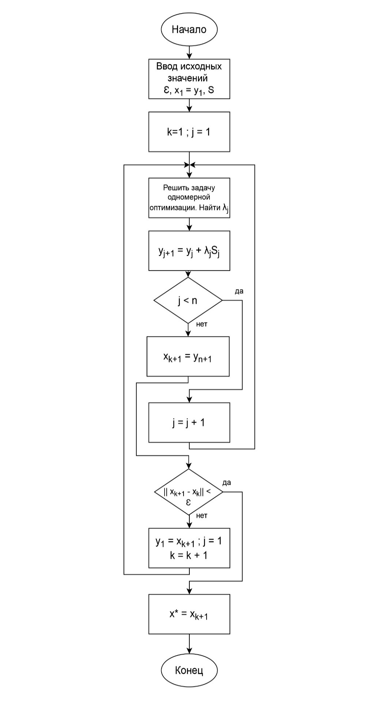
Рис. 6.

Достоинством метода является его простота при определении направлений перемещения в пространстве оптимизационных переменных. Для гладких (дифференцируемых) функций метод обеспечивает сходимость к точке локального минимума. При минимизации овражных функций, как изложено в работе [6], (овражными называются функции, если в своей области допустимых значений имеют место слабые изменения частных производных функций по одним направлениям и значительные изменения этих производных по другим направлениям) при выходе на дно оврага алгоритм начинает делать мелкие шаги и может завершить свою работу далеко от оптимальной точки $x^{*}$.
В качестве примера рассмотрим функцию Розенброка:
Легко видеть, что минимум этой функции достигается в точке $x^{*}$= (0;0) и равен f($x^{*}$) = 0 (см. рис. 7). Функция медленно изменяется вдоль дна V-образного оврага, и быстро – перпендикулярно этому дну.
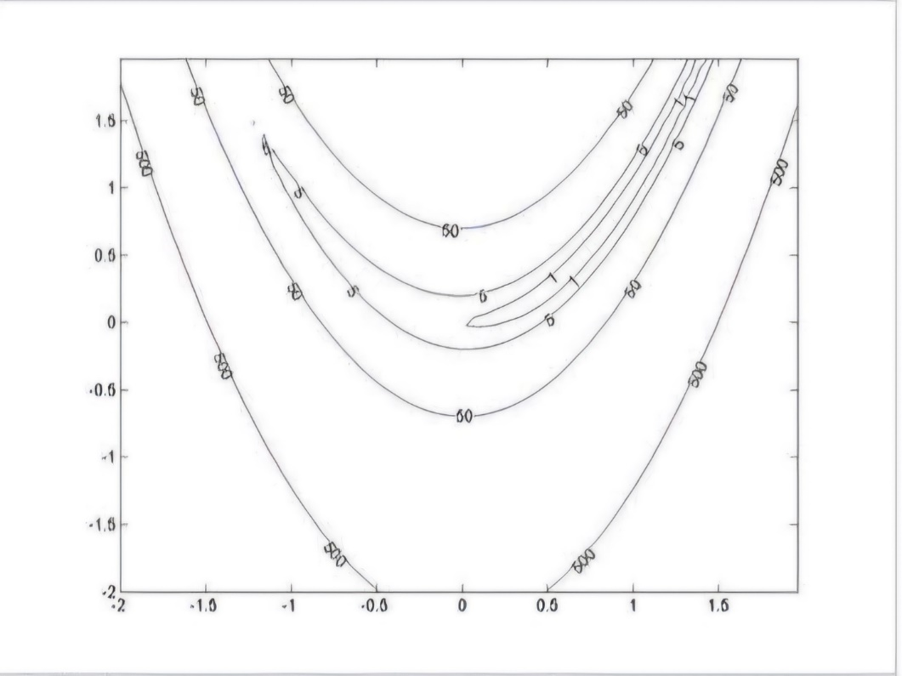
Рис. 7.

3.2 Метод Хука и Дживса
Недостаток метода Гаусса-Зейделя может быть устранён поиском по направлению $x_{k}-x_{k-1}$. Алгоритмы, в которых используется такой поиск, называют алгоритмами ускоряющего шага. Каждая итерация этих алгоритмов состоит из двух этапов (рис. 7): поиск вдоль координатных осей, или, как его ещё называют, исследующий поиск; поиск по образцу, или ускоряющий шаг, см. работу [2]. Рассмотрим примеры таких алгоритмов.

Поиск по образцу
$y_{1}$
$x_{3}$
$y_{1}$
$x_{2}$
исследующий поиск

$$x_{2}=y_{1}$$
Рис. 8.
Алгоритм метода Хука и Дживса с использованием одномерной оптимизации:
Шаг 0. Задать: ε > 0, $x_{1}$ – начальная точка.
Положить $y_{1}=x_{1}$; $k=j=1$ (j – номер шага на итерации).
Шаг 1. Решить задачу одномерной оптимизации:
$$\min_{λ∈R^{1}}{f(y_{j}+λe_{j})→}λ_{j}$$
Положить $y_{j+1}=y_{j}+λ_{j}e_{j}$.
Шаг 2. Если $j<n$ , то положить $j=j+1$ и перейти на шаг 1.
Если $j=n$ , то перейти на шаг 3.
Шаг 3. Положить $x_{k+1}=y_{n+1}$.
Шаг 4. Если $\left\|x_{k+1}-x_{k} \right\|< ε$, то конец работы алгоритма и $x^{*}=x_{k+1}$.
Иначе перейти на шаг 5.
Шаг 5. Положить $S= x_{k+1}-x_{k}$.
Шаг 6. Решить задачу $\min_{λ∈R^{1}}{f\left(x_{k+1}+λS\right)→}\overline{λ}$.
Положить $y_{1}=x_{k+1}+ \overline{λ}S$
Шаг 7. Положить $j=1$, $k=k+1$; перейти на шаг 1.
Существует аналогичный метод, в котором вместо решения задачи одномерной минимизации для выбора величины шага $λ$, используются дискретные шаги по координатным направлениям, причём длина их изменяется в зависимости от значения функции в вычисленной точке. Шаги делятся на успешные и неуспешные в зависимости от того, приводят они к уменьшению или увеличению функции.

Алгоритм метода Хука и Дживса с дискретным шагом:
Шаг 0. Задать: ε > 0, $∆ ≥ε$– начальный шаг, $α >0$ – ускоряющий множитель, $x_{1}$ – начальная точка.
Положить $y_{1}=x_{1}$; $k=j=1$ (j – номер шага на итерации).
Шаг 1. Если $f\left(y_{j}+∆{e }_{j}\right)<f(y_{j})$, то шаг считается успешным и новая базисная точка будет $y_{j+1}=y_{j}+∆{e }_{j}$ .
Перейти на шаг 4.
Шаг 2. Если $f\left(y_{j}+∆{e }_{j}\right)≥f(y_{j})$, то шаг считается неудачным.
Если $\left(y_{j}-∆{e }_{j}\right)<f(y_{j})$, то $y_{j+1}=y_{j}-∆{e }_{j}$.
Перейти на шаг 4.
Шаг 3. Положить $y_{j+1}=y_{j}$.
Шаг 4. Если $j<n$, то положить $j≔j+1$ и перейти на шаг 1.
Шаг 5. Если $j=n$ и $f\left(y_{n+1}\right)<f(x_{k})$, то перейти на шаг 6;
если же при $j=n$ $f\left(y_{n+1}\right)≥f(x_{k})$, то перейти на шаг 7.
Шаг 6. Положить $x_{k+1}=y_{n+1}$, $y_{1}= x_{k+1}+α(x_{k+1}-x_{k})$, $k =k+1$.
Перейти на шаг 1.
Шаг 7. Если $∆ ≤ε$, то конец работы алгоритма и $x^{*}=x_{k+1}$.
Шаг 8. Если $∆ >ε$, $∆=\frac{∆}{2}$. Положить $y_{1}=x_{k}$, $x_{k+1}=x_{k}$, $j=1$, $k=k+1$.
Перейти на шаг 1.
Алгоритм метода Хука и Дживса представлен на рисунке 9.

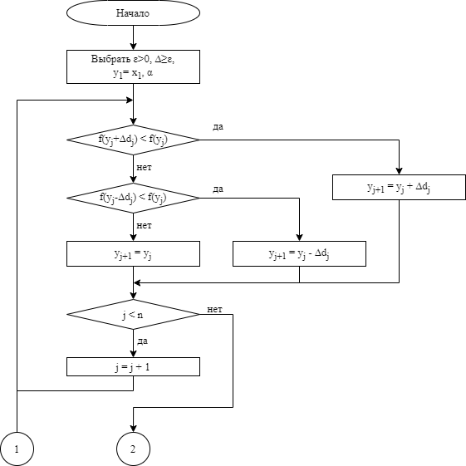

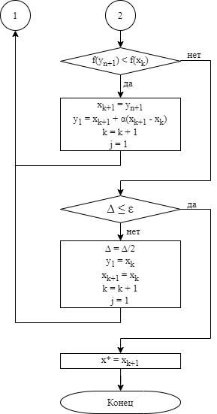

Рис. 9.
Применение этого варианта алгоритма Хука и Дживса оказывается эффективным при минимизации функции с прямолинейными оврагами. Экспериментально показано, что число необходимых вычислений растёт в этом случае прямо пропорционально числу переменных.
3.3 Метод Розенброка
Существует ещё один альтернативный подход к решению задач минимизации овражных функций, основанный на итеративной перестройке системы ортогональных направлений (первоначально это рассматриваемые выше координатные орты) таким образом, чтобы они определяли движение вдоль дна оврага. Такие методы получили название методов вращающихся направлений, см. литературу [1]. Ниже приводятся основные соотношения методов вращающихся направлений.
Предположим, что $s_{1}$, $s_{2}$, …, $s_{n}$ – линейно независимые, взаимно ортогональные векторы ($s_{i}^{T}s_{j}=0 для i≠j)$, по норме равные единице (на начальном этапе – $s_{j}=e_{j}, j= 1,…n)$. После решения задач $\min_{λ}{f(x+λs)→}{λ_{j}}$, $j= \overline{1,n}$ определяется новая точка $x_{k+1}=x_{k}+\sum_{j=1}{λ_{j}s_{j}}$.
Выбор новых направлений $\overline{s_{1}}$, $\overline{s_{2}}$, …, $\overline{s_{n}}$ осуществляется на основе следующих соотношений:
$\left.\begin{aligned}a_{j}= \left\{\begin{aligned}s_{j}, если λ_{j}=0, \\ \sum_{i=j}{λ_{i}s_{i} , если λ_{j}≠0; }\end{aligned}\right. \\ b_{ j}=\left\{\begin{aligned}a_{j}, при j_{j}=1, \\ a_{j}-\sum_{i=1}{(a_{i}^{T}}∙\overline{s_{i}})s_{i}^{-T}, при j≥2;\end{aligned}\right. \\ s_{j}=\frac{b_{j}}{\left\|b_{j}\right\|}.\end{aligned}\right\}$ (3.1)

Доказано, что новые направления так же, как и исходные, - линейно независимы и ортогональны.
Возможно использование в этом методе как одномерной минимизации по направлению, так и дискретных шагов вдоль направлений поиска. В соответствии с этим рассмотрим два следующих варианта алгоритмов метода вращающихся направлений.
На рисунке 10 показан результат перестроения направлений в рассматриваемом методе.

● $x^{0}$
$\overline{d_{2}}$
$\overline{d_{1}}$
$d_{2}$ $x_{2}$

$${\begin{aligned} \\ x_{1} d\end{aligned}}_{1}$$
Рис. 10.

Алгоритм метода Розенброка с минимизацией по направлению:
Шаг 0. Задать ε > 0, $s_{j}= e_{j}$, $j=1,…,n$, ${ x}_{1}$ – начальная точка.
Положить $y_{1}=x_{1}$; $k=j=1$ (j – номер шага на итерации).
Шаг 1. Решить задачу одномерной оптимизации
$$\min_{λ}{f(y_{j}+λs_{j})→}λ_{j}$$
Положить $y_{j+1}=y_{j}+λ_{j}s_{j}$.
Шаг 2. Если $j<n$, то положить $j=j+1$ и перейти на шаг 1.
Шаг 3. Положить $x_{k+1}=y_{n+1}$.
Шаг 4. Если $\left\|x_{k+1}-x_{k} \right\|≤ ε$, то конец работы алгоритма и $x^{*}=x_{k+1}$.
Шаг 5. Положить $j=1, k=k+1$.
Шаг 6. Определить новое множество направлений в соответствии с (3.1).
Перейти на шаг 1.

Алгоритм метода Розенброка с дискретным шагом:
Шаг 0. Задать: ε > 0, $α>1$ – коэффициент растяжения; β$∈(-1,0)$ – коэффициент сжатия; $s_{j}=e_{j}$, $j=1,…,n$; $\overline{∆_{j}}≥0, {}_{ }^{ }j=1,…,n$ – начальные длины шагов вдоль каждого направления; $x_{1}$ – начальная точка.
Положить $∆_{j}=\overline{∆_{j}}(j=1,…,n)$, $y_{1}=x_{1}; k=j=1$.
Шаг 1. Если $f\left(y_{j}+∆_{j}s_{j}\right)<f(y_{j})$, то шаг считается успешным и новая базисная точка будет $y_{j+1}=y_{j}+∆{e }_{j}$ . При этом $∆_{j}=α∆_{j}$.
Если же $f\left(y_{j}+∆_{j}s_{j}\right)≥f(y_{j})$, то шаг считается неудачным: $y_{j+1}=y_{j}$ и $∆_{j} =β∆_{j}$.
Шаг 2. Если $j<n$, то положить $j=j+1$ и перейти на шаг 1.
Шаг 3. Если $f\left(y_{n+1}\right)<f(y_{1})$, то есть спуск хотя бы по одному из направлений оказался удачным, то $y_{1}=y_{n+1}$ и перейти на шаг 1.
Шаг 4. Если $f\left(y_{n+1}\right)=f(y_{1})$(то есть каждый из n последних спусков по направлению был неудачным) и $f\left(y_{n+1}\right)<f(x_{k})$, то перейти на шаг 5. Если же последнее условие не выполняется (то есть $f\left(y_{n+1}\right)=f(x_{k}))$, то при $\left|∆_{j}\right|<ε \left(j=1,…,n\right),$ $x^{*}=x_{k}$(конец работы алгоритма), иначе $y_{1}=y_{n+1}$, $j=1,$перейти на шаг 1.
Шаг 5. Положить $x_{k+1}=y_{n+1}$. Если $\left\|x_{k+1}-x_{k}\right\|<ε$, то
$x^{*}=x_{k+1}$(конец работы алгоритма), иначе вычислить $λ_{j}$, $j=1,…,n$ из соотношения $x_{k+1}-x_{k}=\sum_{j=1}^{n}{λ_{i}s_{i}}$ и построить новые направления $s_{i}$, $j=1,…,n$ в соответствии с (3.1).
Шаг 6. Положить $∆_{j}=\overline{∆_{j}}$ для $j=1,…$,n, $y_{1}$=$x_{k+1}$, $j=1$, $k=k+1$.
Перейти на шаг 1.

Алгоритм метода Розенброка представлен на рисунке 11.

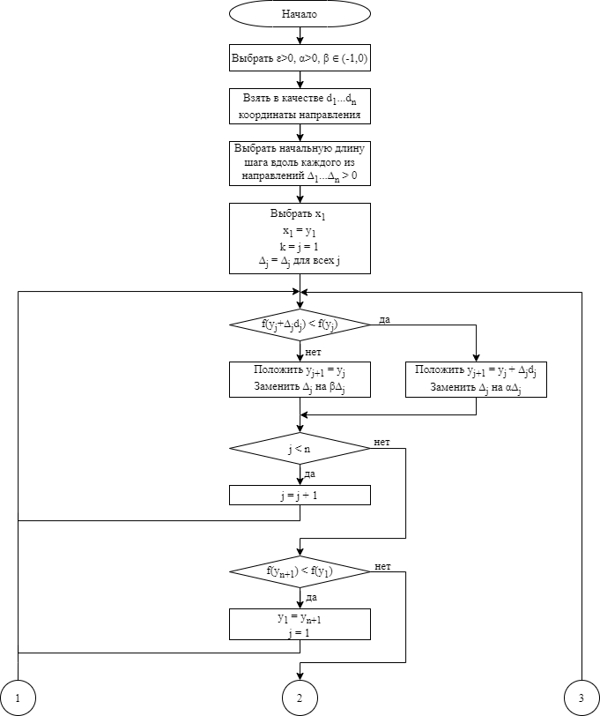

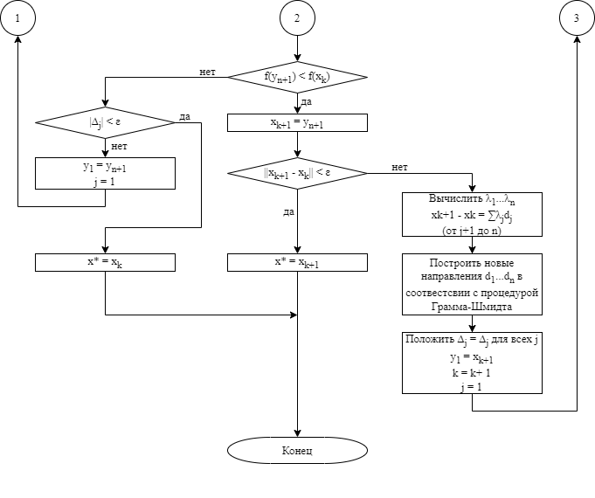
Рис. 11.
Экспериментальное сравнение алгоритмов Хука и Дживса с методом Розенброка по числу вычислений целевой функции в процессе оптимизации говорит в пользу алгоритмов вращающихся направлений, и этот выигрыш растёт при увеличении размерности решаемой задачи. При этом, однако, необходимо учитывать более существенные вычислительные затраты в этих алгоритмах на пересчёт системы ортогональных направлений, что снижает в целом их вычислительную эффективность.
Сравнение между собой алгоритмов с одномерной оптимизацией и с дискретным шагом определяет преимущество алгоритмов с одномерной оптимизацией по числу итераций. Но и здесь для комплексного сравнения необходимо учитывать существенные вычислительные затраты на одномерную оптимизацию. Кроме того, эффективность алгоритмов с дискретным шагом и по точности поиска минимума, и по вычислительным затратам существенно зависит от выбора начальных величин дискретных шагов. Для многократно решаемых задач одного типа их выбор может быть сделан достаточно обоснованно в результате предварительных исследований, что, в конечном счёте, может обеспечить преимущество для таких задач алгоритмов с дискретным шагом.
Для минимизации овражных функций с извилистыми оврагами, у которых крутизна склонов намного больше, чем крутизна дна оврага, возможно применение комбинированных алгоритмов. При этом не первом этапе - целесообразно использовать более простые алгоритмы (например, алгоритм покоординатного спуска), а на втором этапе - более сложные, учитывающие овражный характер целевой функции (например, алгоритм Розенброка). Условием перехода на второй этап может служить соотношение $f(x_{k})≤Θf(x_{1})$, где $x_{1}$ – начальная точка поиска, $0≤Θ≤1$ (подбирается для задачи в зависимости от её характера и размерности вектора оптимизационных переменных).
Например, для n = 2: $Θ=0,6 ÷0,8$; для n=4: $Θ=0,65 ÷0,75$; для n=6$: Θ=0,1 ÷0,2$.

3.4 Метод деформированного многогранника
(Метод Нелдера-Мида)
Метод не относится к общей классификации ЗНП, но широко используется благодаря своей простоте и эффективности.
Не использует информацию о производной ЦФ [2].
Для описания метода рассмотрим понятие правильного симплекса.
Правильный симплекс в пространстве $R^{n}$ образует множество из n+1 равноудаленных друг от друга точек (вершин симплекса).
Отрезок, соединяющий две вершины, называется ребром симплекса.
В пространстве $R^{2}$ правильный симплекс – равносторонний треугольник.
В $R^{3}$- правильный тетраэдр и т.д.
Если определена базовая вершина симплекса $x^{0}$, то координаты всех остальных вершин симплекса $x^{1}, x^{2},… ,x^{n}$ могут быть рассчитаны по формуле:
$$x^{i}\left[j\right]=\left\{\begin{aligned}x^{0}\left[j\right]+d_{1} i≠j \\ x^{0}\left[j\right]+d_{2} i=j\end{aligned}\right.$$
Где $d_{1}=\frac{a(\sqrt{n+1}-1)}{n\sqrt{2}}$ $d_{2}=\frac{a(\sqrt{n+1}+n-1)}{n\sqrt{2}}$,
$a$ – длина ребра симплекса
По заданному симплексу можно построить новый симплекс путем отражения какой-либо вершины относительно центра тяжести всех остальных вершин симплекса: $x^{k}= {2x}^{c}-x^{k}$ , где $x^{с}=\frac{1}{n}\sum_{i≠R}{x^{i}}.$
Таким образом, может происходить перемещение симплекса в пространстве.
Вычисляя значения ЦФ в вершинах симплекса, получаем информацию о характере изменения этой функции в области расположения симплекса.
Поиск точек минимума ЦФ с помощью правильных симплексов проводится следующим образом.
На каждой итерации происходит вычисление ЦФ во всех точках симплекса и их распределение по возрастанию этих значений.
Затем осуществляется попытка построить новые симплексы с лучшими значениями ЦФ в вершинах путем отражения точек с худшими (большими) значениями ЦФ.
Если последовательная попытка отражения двух худших точек оканчивается неудачей, то происходит сжатие симплекса к точке с наименьшим значением ЦФ (длина ребра симплекса уменьшается в два раза) и осуществляется новая операция алгоритма.
Поиск точек минимума завершается, когда разность между значениями функции в точках симплекса становится достаточно малой.
Более эффективным является алгоритм, в котором используются деформированные симплексы, т.е. такие, в которых не соблюдаются условие равенства длин ребер.
В этом методе существует 4 процедуры:
1. Отражение ${\tilde{x}}^{k}=2x^{c}-2x^{k}$, 0 < α < 1 (рисунок 12).
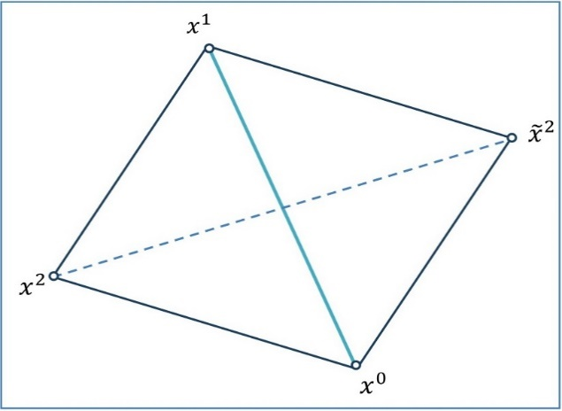
Рис. 12.
2. Сжатие во внутрь ${\tilde{x}}^{k}=x^{c}- α(x^{c}-x^{k})$, 0 < α < 1 (рисунок 13).
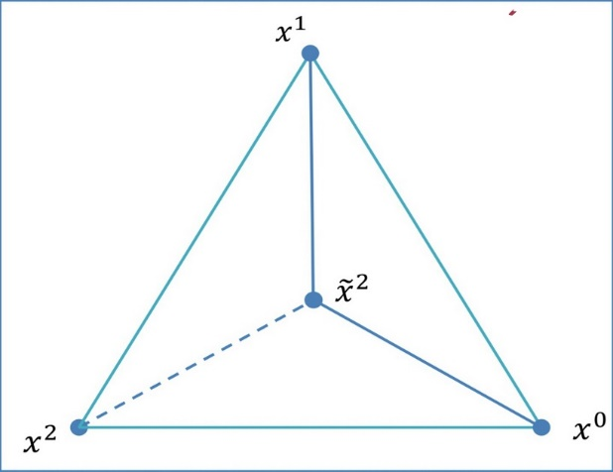

Рис. 13.
3. Отражение со сжатием ${\tilde{x}}^{k}=x^{c}+ α(x^{c}-x^{k})$, 0 < α < 1 (рисунок 14)
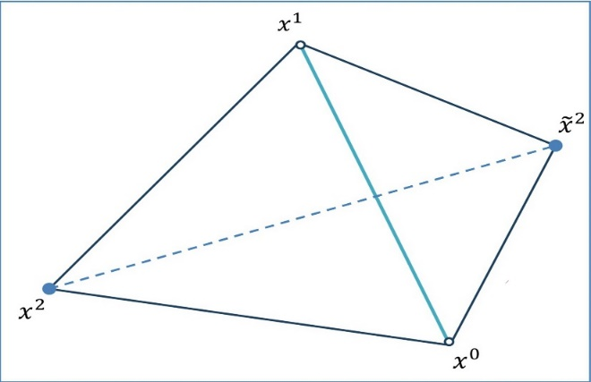

Рис. 14.
4. Отражение с растяжением ${\tilde{x}}^{k}=x^{c}+ β(x^{c}-x^{k})$, β > 1 (рисунок 15).

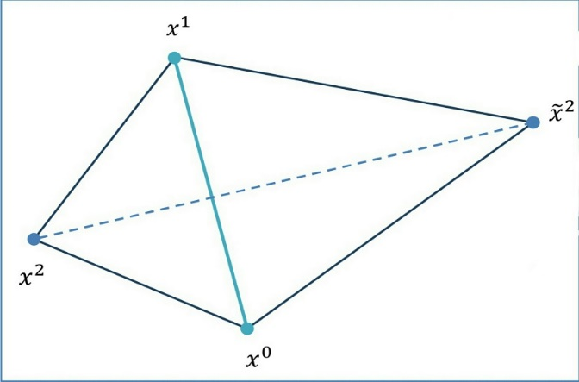
Рис. 15.
Алгоритм метода Нелдера и Мида:
n – кол-во переменных (независимых)
(n+1) – кол-во вершин многогранника
Задать параметры алгоритма:
-коэффициент отражения α > 0, обычно α = 1;
-коэффициент сжатия β > 0, обычно β = 0,5;
-коэффициент растяжения γ > 0, обычно γ = 2.

Шаг 0. Произвольным образом выбрать n+1 точку x_{i} = {x_{i}⁽¹⁾, x_{i}⁽²⁾, x_{i}^{(n)}}, образующие симплекс n-мерного пространства. В этих точках вычислить значения функции f₁ = f(x_{i}⁽¹⁾), f₂ = f(x_{i}⁽²), f_{n+1} = f(x_{i}^{(n+1)}).
Шаг 1: Сортировка.
Из вершин симплекса выбираем три точки:
x_{h} – c наибольшим (из выбранных) значений функции f_{h};
f(x_{h}) = max {f(x_{i}⁽¹⁾), f(x_{i}⁽²⁾),…, f(x_{i}^{(n+1)})};
x_{g} – со следующим по величине значению f_{g};
x_{l} – с наименьшим значением функции f_{l};
f(x_{l}) = min {f(x_{i}⁽¹⁾), (x_{i}⁽²⁾),…,f(x_{i}^{(n+1)})}.
Целью дальнейших действий будет уменьшение по крайней мере f_{h}.
Шаг 2: Найти центр тяжести всех точек за исключением x_{h} (в которой функция максимальна):
x_{c} = $\frac{1}{n}(\sum_{i=1}^{n+1}{x_{i}-x_{h} ) . }$
Шаг 3: Отражение.
Отразим точку x_{h} относительно центра тяжести x_{c} c коэффициентом α (при α = 1 это будет центральная симметрия); получим точку x_{r} и вычислим в ней функцию: f_{r} = f(x_{r}).
Координаты новой точки вычисляются по формуле:
x_{r} = x_{c} + α(x_{c} – x_{h}).
Шаг 4: Сравнивая значение f_{r} со значениями f_{h}, f_{g} и f_{l}:
4a: Если f_{r} < f_{l}, то проводим растяжение. Новая точка x_{e} = x_{c} + γ(x_{r} – x_{c}) и вычисляем значение функции f_{e} = f(x_{e}). Если f_{e} < f_{l}, то заменяем точку x_{h} на x_{r}, заканчиваем итерацию (на шаг 8).
4b: Если f_{l} < f_{r} < f_{g}, то заменяем т. x_{h} на x_{r} и переходим на шаг 8.
4с: Если f_{h} > f_{r} > f_{g}, то меняем обозначения x_{r} и x_{h} (и соответствующие значения функции и переходим на шаг 5.
Шаг 5. Сжатие.
Строим точку x_{s} = x_{c} + β(x_{h} – x_{c}) и вычисляем в ней значение функции f_{s} .
Шаг 6: Если f_{s} < f_{h}, то заменяем точку x_{h} на x_{s} и переходим на шаг 8.
Шаг 7: Если f_{s} > f_{h}, то производим сжатие симплекса - к точке с наименьшим значением x₀: x_{i} -> x₀ + (x_{i} – x₀)/2 для всех требуемых точек x_{i}.
Шаг 8: Проверка условия достижения заданной точности (может выполняться по другому, например, оценкой дисперсии набора точек).
{$\frac{1}{n+1} \sum{ {{[f(x_{i}-f\left(x_{c}\right)]}^{2})\}}^{1/2}}$ $≤$ ε.
Cуть проверки заключается в том, чтобы проверить взаимную близость полученных вершин симплекса, что предполагает и близость их к искомому минимуму. Если требуемая точность не достигнута, то начать новую итерацию с шага 1.
Сходимость метода
Отсутствует теоретическое доказательство сходимости метода, но практические результаты показывают его хорошую работоспособность. Метод поиска глобального экстремума. Кол-во итераций зависит от того, как далеко находится начальный многогранник от экстремума.
Метод работает с любыми поверхностями.
Основной недостаток – нет четких рекомендаций по выбору коэффициентов.
На практике хорошо зарекомендовал себя следующий набор параметров алгоритма:
0.4$≤$β$≤0.6; 2≤γ≤3; α$ = 1;
далее варьировать.
При работе с деформированным симплексом возможно его вырождение. Это случай, когда вершины симплекса попадают в пространство, размерность которого меньше размерности решаемой задачи. В этом случае симплекс из указанного пространства в соответствии 1-4 не выйдет, и следовательно процесс поиска минимума невозможен.
Поэтому при появлении такой ситуации необходимо осуществлять обновление симплекса в соответствии с отношениями:
$$x^{i}[j]\left\{\begin{aligned}x^{0}\left[j\right]+ d_{1} i≠j \\ x^{0}\left[j\right]+ d_{2} i=j\end{aligned}\right.$$
Относительно полученной к данному шагу алгоритма базовой точки $x^{0}.$
Симплекс метод Нелдера и Мида является очень эффективным алгоритмом поиска экстремума функции многих переменных, не накладывающим ограничений на функцию. На каждой итерации алгоритма производится как правило одно - два вычисления функции, что чрезвычайно эффективно если эти вычисления очень медленные. Кроме того, алгоритм очень прост в реализации.
Главный недостаток - отсутствие обоснования сходимости.

Примеры использования метода Нелдера и Мида:
Найти экстремум следующей функции [9]: f(x1,x2)=x₁²+x₁x₂+x₂²−6x₁−9x₂
В качестве начальных возьмем точки:
V₁(0,0), V₂(1,0), V₃(0,1).
Вычислим значение функции в каждой точке:
f(V₁) = f(0,0) = 0; f(V₂) = f(1,0) = −5; f(V₃) = f(0,1) = −8.
Переобозначим точки следующим образом:
b = V₃(0,1), g=V₂(1,0), w=V₁(0,0).
Эти точки изображены на рисунке 16.

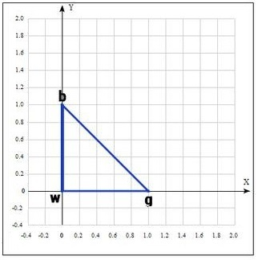

Рис. 16.
Находим середину отрезка bg:
mid = (b+g) / 2 = (1/2; 1/2).
Находим точку x_{r} (операция отражения):
x_{r} = mid + α(mid−w),
если α = 1, тогда:
x_{r} = 2∗mid−w = 2(1/2; 1/2)−(0,0) = (1,1).
Эта точка показана на рисунке 17.
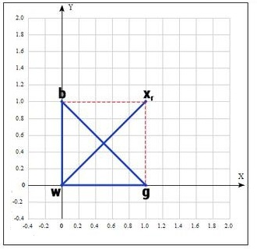
Рис. 17.
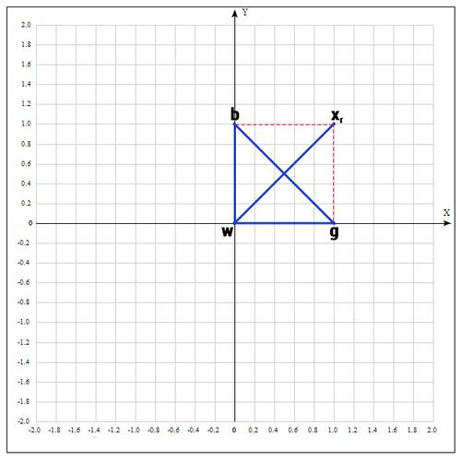

Проверяем точку x_{r}:
f(x_{r})=−12, т.к. f(x_{r}) < f(b) пробуем увеличить отрезок (операция растяжения):
x_{e} = mid+γ(x_{r} −mid),
если γ = 2, тогда: x_{e} = 2x_{r} – mid,
x_{e} = 2(1,1)−(1/2,1/2) = (1.5,1.5) (см. рис. 18).
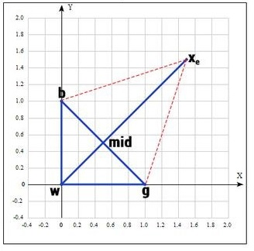
Рис. 18.
Проверяем значение функции в точке x_{e}: f(x_{e}) = f(1.5,1.5) = −15.75.
Оказалось, что точка x_{e} «лучше» точки b. Следовательно, получаем новые вершины: V₁(1.5,1.5), V₂(1,0), V₃(0,1).
И алгоритм начинается сначала. Полученные значения для 10 итераций представлены в таблице 2:
Таблица 2
Наилучшее значение | Среднее значение | Наихудшее значение
f(0,1)=−8 | f(1.0,0)=−5 | f(0,0)=0
f(1.5,1.5)=−15.75 | f(0,1)=−8 | f(1.0,0)=−5
f(0.25,3.75)=−20.187 | f(1.5,1.5)=−15.75 | f(0,1)=−8
f(0.25,3.75)=−20.187 | f(1.75,4.25)=−20.1875 | f(1.5,1.5)=−15.75
f(1.125,3.375)=−20.671 | f(1.75,4.25)=−20.1875 | f(0.25,3.75)=−20.1875
f(1.140,3.796)=−20.9638 | f(1.125,3.375)=−20.6718 | f(1.75,4.25)=−20.1875
f(1.140,3.796)=−20.9638 | f(1.287,3.751)=−20.8668 | f(1.125,3.375)=−20.6718
f(1.140,3.796)=−20.9638 | f(1.236,3.874)=−20.9521 | f(1.287,3.751)=−20.8668
f(0.990,4.002)=−20.9951 | f(1.140,3.796)=−20.9638 | f(1.2365,3.874)=−20.9520
f(0.990,4.002)=−20.9951 | f(0.895,3.925)=−20.9855 | f(1.140,3.796)=−20.9638

Результаты вычислений представлены на рисунке 19.
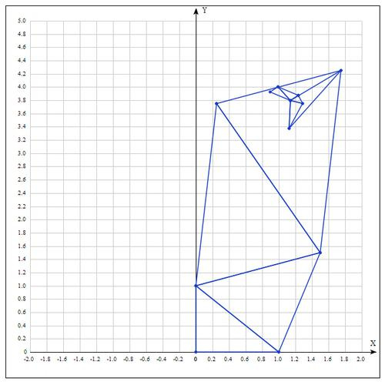
V3
V2
V1


Рис. 19.

Аналитически находим экстремум функции, он достигается в точке: f(1,4)=−21.
После 10 итераций получается достаточно точное приближение: f(0.990,4.002)=−20.999916.

Еще о методе: В силу отсутствия теории сходимости, на практике метод может приводить к неверному ответу даже на гладких (непрерывно дифференцируемых) функциях. Также возможна ситуация, когда рабочий симплекс находится далеко от оптимальной точки, а алгоритм производит большое число итераций, при этом мало изменяя значения функции. Эвристический метод решения этой проблемы заключается в запуске алгоритма несколько раз и ограничении числа итераций.

Рассмотрим применение метода Нелдера и Мида для вычисления минимума функции Розенброка [5]:
для которой x* =(1,1) и f(x*) = 0. В качестве начального приближения был взят симплекс .
Промежуточные результаты после каждых 10 итераций алгоритма приведены в таблице 3.
Таблица 3
Число итераций | Координаты первой точки симплекса | Координаты второй точки симплекса | Координаты третьей точки симплекса
10 | x1=2.78; x2=7.55; | x1=2.39; x2=6.39; | x1=1.73; x2=6.87; | 6.725 | 1479.400
20 | x1=2.63; x2=6.96; | x1=2.70; x2=7.29; | x1=2.64; x2=6.88; | 2.769 | 3.225
30 | x1=2.24; x2=4.94; | x1=2.35; x2=5.50; | x1=2.42; x2=5.86; | 1.823 | 2.017
40 | x1=1.90; x2=3.58 | x1=1.83; x2=3.38; | x1=1.97; x2=3.89; | 0.821 | 0.996
50 | x1=1.51; x2=2.28; | x1=1.53; x2=2.36; | x1=1.57; x2=2.47; | 0.273 | 0.327
60 | x1=1.20; x2=1.42; | x1=1.23; x2=1.51; | x1=1.27; x2=1.61; | 0.050 | 0.079
70 | x=0.99; y=0.97; | x=1.01; y=1.02; | x=0.96; y=0.93; | 0.000 | 0.003
Итоговое количество итераций 79. Вычисленный минимум функции равен .

3.5 Задание для самостоятельной работы

В качестве тестовой функции в заданиях используется:
$f\left(x_{1}x_{2}\right)= {\left(x_{1}-2\right)}^{4}+{(x_{1}-2x_{2})}^{2}$.

ВАРИАНТ 1

Найти экстремум для двух функций методом Розенброка c дискретным шагом:

MIN F₁ (x) = 9X₁² + 16X₂ ² - 90X₁ - 128X₂,

с начальной точкой X₀ = (0; 0).

MIN F₂ (x) = X₁² + 2X₁ X₂ + 2X₂² + X₃² - X₂X₃ + X₁ + 3X₂ - X₃ ,

с начальной точкой X₀ = (0; 0; 0).
Предусмотреть ввод точности ε.
Провести:
- Нахождение экстремума функций F₁(x) и F₂ (x) при различных значениях начальной точки (выбрать самостоятельно);
- Определение экстремума заданных функций при различных значениях точности
( ε=0.1, ε= 0.01, ε=0.001);
- На каждой итерации метода предусмотреть вывод следующей информации:
- номера текущей итерации;
- координаты текущей точки;
- значение функции в текущей точке;
- на каждой итерации: номер переменной (j), допустимое направление (d_{j}), величину шага (λ_{j}) по направлению j, коорд. полученной точки (y_{j+1}) и т.д.

Пример результатов вычислений первой итерации по методу Розенброка с дискретным шагом для тестовой функции приведен в таблице 4:
Таблица 4
K | X_{k}  F(X_{k}) | j | y_{j}  F(y_{j}) | Δ_{j} | d_{j} | y_{j}+Δ_{j}d_{j}  F(y_{j}+Δ_{j}d_{j})
1 | (0.00,3.00)  52.00 | 1  2  1  2 | (0.00, 3.00)  52.00  (0.10, 3.00)  47.84  (0.10, 3.00)  47.84  (0.30, 3.00)  40.84 | 0.10  0.10  0.20  - 0.05 | (1.0, 0.0)  (0.0, 1.0)  (1.0, 0.0)  (0.0, 1.0) | (0.10, 3.00)  47.84  (0.10, 3.10)  50.24  (0.30, 3.00)  40.84  (0.30, 2.95)  39.71
 | . . . . |  | . . . . .
- В конце вычислений выводить следующую информацию:
- оптимальное значение аргумента - x*;
- оптимальное значение функции - f(x*);
- количество итераций метода для достижения оптимальной точки – N.
- Построить график и показать на нем:
- линии уровня функции F₁(x);
- точки, получаемые на каждой итерации, начиная от начальной и заканчивая конечной, с изображением вектора направления от каждой предыдущей точки до последующей.
6. Сделать выводы по результатам исследований.

ВАРИАНТ 2

Найти экстремум для двух функций методом Розенброка с непрерывным шагом:

MIN F₁ (x) = (3X₁² - X₂)² + (2X₁ _ 3X₂ )² ,

с начальной точкой X₀ = (0; 1).

MIN F₂ (x) = 9X₁² + 16X₂ ² - 90X₁ - 128X₂,

с начальной точкой X₀ = (0; 0).

Провести:
Нахождение экстремума функций F₁(x) и F₂ (x) при различных значениях начальной точки (выбрать самостоятельно);
- Определение экстремума заданных функций при различных значениях точности
( ε=0.1, ε= 0.01, ε=0.001);
- На каждой итерации метода предусмотреть вывод следующей информации:
- номера текущей итерации;
- координаты текущей точки;
- значение функции в текущей точке;
- на каждой итерации: номер переменной (j), допустимое направление (d_{j}), величину шага (λ_{j}) по направлению j, координаты полученной точки (y_{j+1}) и т.д.

Пример результатов вычислений первой итерации по методу Розенброка с использованием одномерной оптимизации для тестовой функции приведен в таблице 5:
Таблица 5
K | X_{k}  F(X_{k}) | j | d_{j} | y_{j}  f(y_{j} ) | λ_{j} | y_{j+1}  f(y_{j+1} )
1 | (0.00,3.00)  52.00 | 1  2 | (1.0, 0.0)  (0.0, 1.0) | (0.00,3.00)  52.00  (3.13, 3.00)  9.87 | 3.13  -1.44 | (3.13, 3.00)  9.87  (3.13, 1.56)  1.63
 | . . . . |  | . . .
4. В конце вычислений выводить следующую информацию:
- оптимальное значение аргумента - x*;
- оптимальное значение функции - f(x*);
- количество итераций метода для достижения оптимальной точки – N.
5. Построить 2 графика и показать на них: линии уровня функций F₁(x) и F₂ (x); точки, получаемые на каждой итерации, начиная от начальной и заканчивая конечной, с изображением вектора направления от каждой предыдущей точки до последующей.
6. Сделать выводы по результатам исследований.

ВАРИАНТ 3

Найти экстремум для двух функций методом Хука и Дживса с непрерывным шагом:

MIN F₁ (x) = -6X₁ - 4X₂ + X₁² + X₂ ² + 18 ,

с начальной точкой X₀ = (1; 1).

MIN F₂ (x) = X₁⁴ + 2X₁³ + (X₂ - 4)² + 2X₃²+ 8X₃ ,

с начальной точкой X₀ = (1; 0; 1), (0; 0; 0).
Предусмотреть ввод точности ε.
Провести:
- Нахождение экстремума функций F₁(x) и F₂ (x) при различных значениях начальной точки;
- Определение экстремума заданных функций при различных значениях точности
( ε=0.1, ε= 0.01, ε=0.001);
- На каждой итерации метода предусмотреть вывод следующей информации:
- номера текущей итерации;
- координаты текущей точки;
- значение функции в текущей точке;
- на каждой итерации: номер переменной (j), допустимое направление (d_{j}), величину шага (λ_{j}) по направлению j, координаты полученной точки (y_{j+1}) и т.д.
Пример результатов вычислений первой итерации по методу Хука и Дживса с непрерывным шагом для тестовой функции приведен в таблице 6:
Таблица 6
K | X_{k}  F(X_{k}) | j | d_{j} | y_{j} | λ_{j} | y_{j+1} | d | λ | Y₃+λd
1 | (0.00,3.00)  52.00 | 1  2 | (1.0, 0.0)  (0.0, 1.0) | (0.00,3.00) (3.13, 3.00) | 3.13  -1.44 | (3.13, 3.00)  (3.13, 1.56) | -  (3.13, -1.44) | -  -1.44 | -  (2.82, 1.70)
 | . . . . |  | . . . .
4.В конце вычислений выводить следующую информацию:
- оптимальное значение аргумента - x*;
- оптимальное значение функции - f(x*);
- количество итераций метода для достижения оптимальной точки – N.
5. Построить график и показать на нем: линии уровня функций F₁(x); точки, получаемые на каждой итерации, начиная от начальной и заканчивая конечной, с изображением вектора направления от каждой предыдущей точки до последующей.
- Сделать выводы по результатам исследований.

ВАРИАНТ 4

Найти экстремум для двух функций методом Хука и Дживса с дискретным шагом:

MIN F₁ (x) = -6X₁ - 4X₂ + X₁² + X₂ ² + 18 ,

с начальной точкой X₀ = (1; 1).

MIN F₂ (x) = 4X₁² + 3X₂² + X₃² + 4X₁X₂ - 2X₂X₃ - 16X₁ - 4X₃ ,

с начальной точкой X₀ = (1; 1; 1).
Предусмотреть ввод точности.
Провести:
- Нахождение экстремума функций F₁(x) и F₂ (x) при различных значениях начальной точки;
- Определение экстремума заданных функций при различных значениях точности.
- На каждой итерации метода предусмотреть вывод следующей информации:
- номера текущей итерации;
- координаты текущей точки;
- значение функции в текущей точке;
- на каждой итерации: номер переменной (j), допустимое направление (d_{j}), величину шага (λ_{j}) по направлению j, координаты полученной точки (y_{j+1}) и т.д.
Пример результатов вычислений первой итерации по методу Хука и Дживса с дискретным шагом для тестовой функции приведен в таблице 7:
Таблица 7
K | Δ | X_{k}  F(X_{k}) | J | y_{j}  F(y_{j}) | d_{j} | y_{j}+Δd_{j}  F(y_{j}+Δd_{j}) | y_{j}-Δd_{j}  F(y_{j}-Δd_{j})
1 | 0.2 | (2.00,3.00)  16.00 | 1  2 | (2.00, 3.00)  16.00  (2.20, 3.00)  14.44 | (1.0, 0.0)  (0.0, 1.0) | (2.20, 3.00)  14.44  (2.20, 3.20)  17.64 | -  (2.20, 2.80)  11.56
 |  | . . . . |  | . . . .
4.В конце вычислений выводить следующую информацию:
- оптимальное значение аргумента - x*;
- оптимальное значение функции - f(x*);
- количество итераций метода для достижения оптимальной точки – N.
5. Построить график и показать на нем: линии уровня функции F₁(x); точки, получаемые на каждой итерации, начиная от начальной и заканчивая конечной, с изображением вектора направления от каждой предыдущей точки до последующей.
- Сделать выводы по результатам исследований.

ВАРИАНТ 5

Найти экстремум для двух функций методом Гаусса-Зейделя с непрерывным шагом:

MIN F₁ (x) = - X₁² - X₂² + X₁X₂ - X₁ + 2X₂ ,

с начальной точкой X₀ = (0; 0).

MIN F₂ (x) = (X₁ - X₂)² + (X₂ - 2) ² ,

с начальной точкой X₀ = (1; 0).
Предусмотреть ввод точности.
Провести:
- Определение экстремума функций F₁(x) и F₂ (x) для двух вариантов метода: с использованием одномерной оптимизации и без нее. Сравнить полученные результаты.
- Нахождение экстремума функций F₁(x) и F₂ (x) при различных значениях начальной точки;
- Определение экстремума заданных функций при различных значениях точности
( ε=0.1, ε= 0.01, ε=0.001);
- Предложить свои функции, для которых метод сходится к точке с нулевым значением градиента, и для которых метод останавливается в неоптимальной точке.
- На каждой итерации метода предусмотреть вывод следующей информации: номер переменной (j), допустимое направление (d_{j}), величину шага (λ_{j}) по направлению j, координаты полученной точки (y_{j+1}) и т.д.
Пример результатов вычислений первой итерации по методу Гаусса-Зейделя с одномерной оптимизацией для тестовой функции приведен в таблице 8:
Таблица 8
K | X_{k}  F(X_{k}) | J | d_{j} | y_{j}  F(y_{j}) | λ_{j} | y_{j+1}
1 | (0.00,3.00)  52.00 | 1  2 | (-44.0, -24.0)  (-0.69,-1.30) | (0.00, 3.00)  52.00  (2.70, 1.51)  0.34 | 0.062  0.23 | (2.70, 1.51)  (2.54, 1.21)
 | . . . . |  | . . . . .
- В конце вычислений выводить следующую информацию:
- оптимальное значение аргумента - x*;
- оптимальное значение функции - f(x*);
- количество итераций метода для достижения оптимальной точки – N.
7. Построить графики и показать на них: линии уровня каждой исследованной функций, точки, получаемые на каждой итерации, начиная от начальной и заканчивая конечной, с изображением вектора направления от каждой предыдущей точки до последующей.
8. Сделать выводы по результатам исследований.

ВАРИАНТ 6

Найти экстремум для двух функций методом Гаусса-Зейделя с дискретным шагом:

MIN F₁ (x) = X₁² + 2X₂² - 4X₁ + 2X₂ ,

с начальной точкой X₀ = (1; 0).

MIN F₂ (x) = (X₁ - 2)⁴ + (X₁ - 2X₂) ² ,

с начальной точкой X₀ = (0; 1).
Предусмотреть ввод точности.
Провести:
- Определение экстремума функций F₁(x) и F₂ (x) для двух вариантов метода: с использованием одномерной оптимизации и без нее. Сравнить полученные результаты.
- Нахождение экстремума функций F₁(x) и F₂ (x) при различных значениях начальной точки;
- Определение экстремума заданных функций при различных значениях точности.
- Предложить свои функции, для которых метод сходится к точке с нулевым значением градиента, и для которых метод останавливается в неоптимальной точке.
- На каждой итерации метода предусмотреть вывод следующей информации: номер переменной (j), допустимое направление (d_{j}), величину шага (λ_{j}) по направлению j, координаты полученной точки (y_{j+1}) и т.д.
Пример результатов вычислений первой итерации по методу Гаусса-Зейделя с дискретным шагом для тестовой функции приведен в таблице 9:
Таблица 9
K | Δ | X_{k}  F(X_{k}) | J | y_{j}  F(y_{j}) | d_{j} | y_{j}+Δd_{j}  F(y_{j}+Δd_{j}) | y_{j}-Δd_{j}  F(y_{j}-Δd_{j})
1 | 0.2 | (2.00,3.00)  16.00 | 1  2 | (2.00, 3.00)  16.00  (2.20, 3.00)  14.44 | (1.0, 0.0)  (0.0, 1.0) | (2.20, 3.00)  14.44  (2.20, 3.20)  17.64 | -  (2.20, 2.80)  11.56
 |  | . . . . |  | . . . . .
6.В конце вычислений выводить следующую информацию:
- оптимальное значение аргумента - x*;
- оптимальное значение функции - f(x*);
- количество итераций метода для достижения оптимальной точки – N.
7. Построить графики и показать на них: линии уровня каждой исследованной функций, точки, получаемые на каждой итерации, начиная от начальной и заканчивая конечной, с изображением вектора направления от каждой предыдущей точки до последующей.
8. Сделать выводы по результатам исследований.
Контрольные вопросы
- Что такое шаг алгоритма и итерация алгоритма?
- Чему соответствует обозначение y_{i} и x_{i} в алгоритмах? Зачем введено обозначение y_{i} в алгоритмах?
- От чего зависит размерность n в алгоритме? Как связана размерность вектора x_{n} с исходной функцией?
- Какой экстремум находится в приведенных методах многомерной оптимизации?
- Какие факторы, характеризующие решаемую задачу и процесс поиска экстремума необходимо учесть при выборе метода многомерной безусловной оптимизации?
- Поясните алгоритм метода циклического покоординатного спуска Гаусса-Зейделя. При решении каких задач и на каком этапе сходимость этого метода замедляется?
- В чем идея улучшения метода покоординатного спуска?
- Сделайте сравнение алгоритмов с использованием ускоряющего шага и вращающихся направлений.
- Объясните свойство овражности функции.
- Что такое линии уровня функции и как они строятся? (Поясните рисунком)
- Что такое k и что такое n в алгоритмах рассмотренных методов?
- Что такое норма вектора и как она вычисляется?

4. Методы многомерной безусловной одноэкстремальной оптимизации с использованием информации о производных целевой функции

Как и в предыдущем разделе, рассмотрим вначале методы, основанные на движении в пространстве оптимизационных переменных по определяемым на каждой итерации направлениям.
Для задач безусловной оптимизации необходимые условия оптимальности первого и второго порядков формулируются следующим образом: для того, чтобы функция $f(x)$, (где $x$ – вектор), дифференцируемая в точке $x^{*}$, имела в ней локальный экстремум, необходимо выполнение условия $∇f\left(x^{*}\right)=0$ (точка $x^{*}$ называется стационарной точкой). Градиент функции задаёт в данной точке направление наискорейшего роста функции, а антиградиент – направление наискорейшего убывания функции. Это свойство используется во всех градиентных методах.
Для того чтобы дважды непрерывно дифференцируемая функция $f(x)$ имела в точке $x^{*}$ безусловный локальный минимум, необходимо, чтобы матрица вторых производных (матрица Гессе) $H(x^{*})$ была неотрицательно полуопределённой, т.е. $x^{T}H\left(x\right)x≥0$ и собственные значения неотрицательны.
Достаточными условиями существования минимума является положительная определённость $H(x^{*})$, т.е. необходимо, чтобы выполнялось условие $x^{T}H\left(x\right)x>0$ и собственное значение матрицы было положительным.

4.1 Метод наискорейшего спуска
Этот метод является одной из наиболее фундаментальных процедур минимизации дифференцируемой функции нескольких переменных [1]. Вектор $s$ называется направлением спуска для функции $f$ в точке $x$, если существует такое $δ>0$, что $f\left(x+λs\right)<f(x)$ для всех $λ∈(0, δ)$. В частности, если
$$\lim_{λ→0^{+}}{\frac{f\left(x+λs\right)-f(x)}{λ}}<0,$$
то $s$ – направление спуска. В методе наискорейшего спуска осуществляется движение вдоль направления $s$, для которого норма $\left\|s\right\|=1$. Вычисляется это направление (направление наибольшего убывания функции $f$ в точке $x$) по формуле
$s=\frac{-∇f(x)}{\left\|∇f(x)\right\|}$, (4.1)
где $∇f(x)$- градиент функции $f$ в точке $x$(вектор, составленный из первых частных производных функции по компонентам вектора $x$).

Алгоритм метода наискорейшего спуска:
Шаг 0. Задать $ε>0$, $x_{1}$- начальную точку. Положить $k=1$.
Шаг 1. Если $\left\|∇f(x_{k})\right\|<ε$, то конец работы алгоритма и $x^{*}=x_{k}$. Иначе вычислить $s_{k}=\frac{-∇f(x_{k})}{\left\|∇f(x_{k})\right\|}$.
Шаг 2. Решить задачу одномерной оптимизации. Найти $λ_{k}$, положить $x_{k+1}=x_{k}+λ_{k}s_{k}$.
Шаг 3. Положить $k≔k+1$ и перейти на шаг 1.
Эффективно применение данного метода на начальной стадии поиска. Однако вблизи точки минимума, особенно для функций, имеющих извилистые овраги, он работает плохо: делает мелки шаги и вследствие этого может остановить свою работу достаточно далеко от оптимальной точки. Это так называемый эффект «зигзага».
Схема алгоритма метода приведена на рисунке 20.

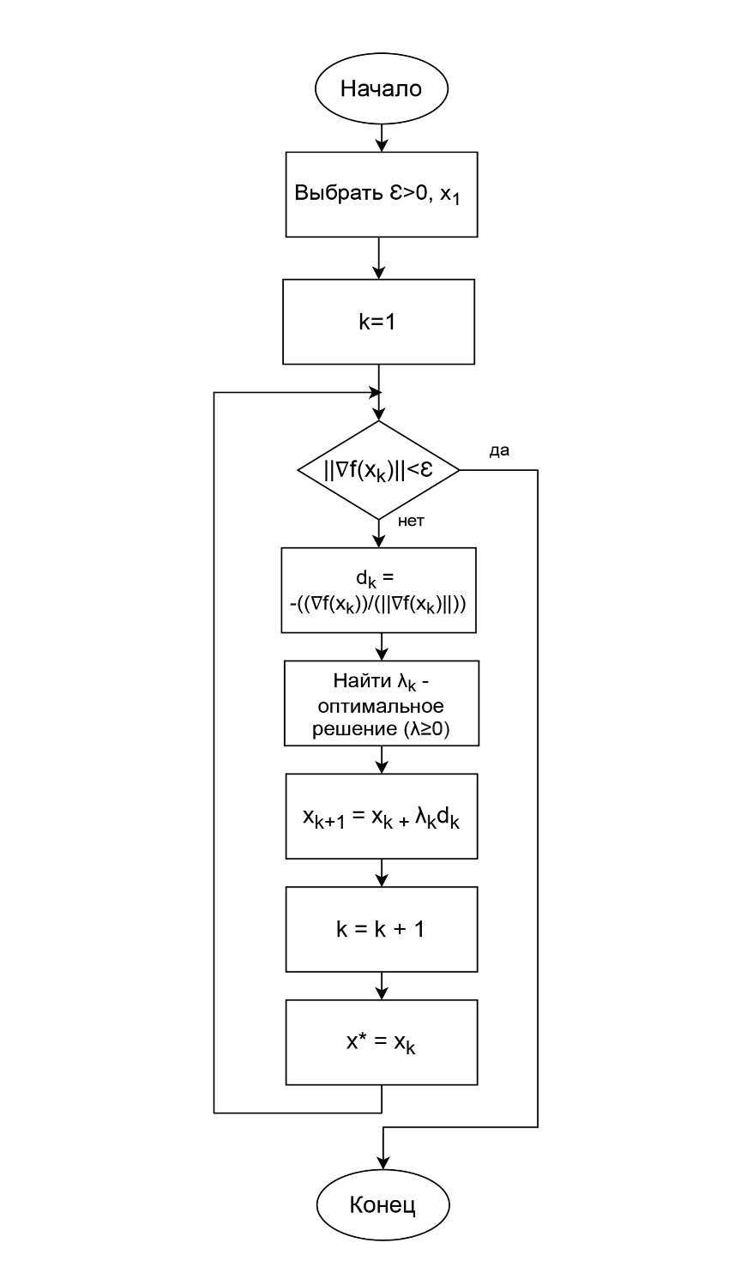
Рис. 20.
  - Метод сопряжённых градиентов
(метод Флетчера и Ривса)
В методе Флетчера и Ривса происходит отклонение направления наискорейшего спуска путём добавления к нему, с положительным коэффициентом, направления, используемого на предыдущем шаге [1]. Делается это таким образом, чтобы формируемые направления были сопряжёнными.

Алгоритм метода сопряжённых градиентов:
Шаг 0. Задать $ε>0{, x}_{1}$- начальную точку, $s_{1}=-∇f(y_{1})$. Положить $y_{1}=x_{1}$, $k=j$, $j=1$.
Шаг 1. Если $\left\|∇f(x_{j})\right\|<ε$, то конец работы алгоритма и $x^{*}≅y_{j}$, иначе решить задачу одномерной минимизации:
$\min_{λ≥0}{f(y_{j}}+λs_{j})→λ_{j}$.
Положить $y_{j+1}=y_{j}+λ_{j}s_{j}$.
Шаг 2. Если $j<n$, то перейти к шагу 3, иначе перейти к шагу 4.
Шаг 3. Положить:
$s_{j+1}=-∇f\left(y_{j+1}\right)+\frac{{\left\|∇f\left(y_{j+1}\right)\right\|}^{2}}{{\left\|∇f\left(y_{j}\right)\right\|}^{2}}s_{j}$,
$j≔j+1$ и перейти к шагу 1.
Шаг 4. Положить: $x_{k+1}=y_{n+1}$; $y_{n}=y_{n+1}$; $s_{1}=-∇f\left(y_{1}\right)$; $k=k+1$; $j=1$.
Перейти к шагу 1.
Метод обладает квадратичной сходимостью (для функции, содержащей из n переменных для достижения экстремума требуется n в квадрате итераций) и не требует вычисления матрицы Гессе. Сходимость метода гарантируется, так как в нём предусмотрена процедура обновления, т.е. после каждой итерации осуществляется движение в направлении антиградиента (шаг 4). Необходимо отметить, что существуют и другие варианты методов сопряжённых направлений, использующих информацию о целевой функции.

4.3 Метод градиента
Пусть точка $М_{0}(x_{1}^{0}, x_{2}^{0}, …, x_{n}^{0})$ – некоторая начальная точка, а точка ${М^{*}}_{ }(x_{1}^{*}, x_{2}^{*}, …, x_{n}^{*})$ – предполагаемая точка минимума функции $z=(x_{1},x_{2},…,x_{n})$, ближайшая к точке $М_{0}$ и не совпадающая с ней [6]. Необходимо определить координаты этой точки $М^{*}$и соответствующее ей значение функции.
Метод градиента основан на использовании формул ломаных Эйлера:
$$x_{1}^{k+1}=x_{1}^{k}-h\frac{∂f\left(М_{k}\right)}{∂x_{1}};$$
$$x_{2}^{k+1}=x_{2}^{k}-h\frac{∂f\left(М_{k}\right)}{∂x_{2}};$$
$$…………………………$$
$$x_{n}^{k+1}=x_{n}^{k}-h\frac{∂f\left(М_{k}\right)}{∂x_{n}},$$
где $h≥0$ – шаг интегрирования, или в векторной форме
$x^{k+1}=x^{k}-h∇z\left(x^{k}\right),$ (4.2)
где $x^{k+1}=\left(\begin{matrix}x_{1}^{k+1} \\ x_{2}^{k+1} \\ \begin{matrix}… \\ x_{n}^{k+1}\end{matrix}\end{matrix}\right)$ и $x^{k}=\left(\begin{matrix}x_{1}^{k} \\ x_{2}^{k} \\ \begin{matrix}… \\ x_{n}^{k}\end{matrix}\end{matrix}\right)$.
Для нахождения максимума функции формула метода имеет вид
$x^{k+1}=x^{k}+h∇z\left(x^{k}\right).$ (4.3)
По найденным координатам точки $М_{k+1}$ вычисляем значение функции $f(М_{k+1})$ и проводим сравнение со значением $f(М_{k})$. Контрольное условие для нахождения $min$: $f\left(М_{k+1}\right)<f(М_{k})$, для нахождения $max$: $f\left(М_{k+1}\right)>f(М_{k})$.
Правильный выбор шага $h$ имеет очень существенное значение. Чем меньше $h$, тем точнее результат поиска, но больше вычислений. Модификации градиентного метода и состоят в том, что используются различные способы выбора $h$. Причём, если на каком-либо этапе $f(М_{k+1})$ не уменьшается, то это значит, что мы «проскочили» нужную точку. В этом случае необходимо вернуться к предыдущей точке и уменьшить $h$ вдвое.
При практической реализации поиск по указанной схеме (при условии, что на каждом этапе $f\left(М_{k+1}\right)<f(М_{k})$) прекращается, если для всех $j$ выполнено условие:
$\left|\frac{∂f}{∂x_{j}}\right|≤δ$ ($j=1, 2, …, n$),
где $δ$ – некоторая заданная величина, характеризующая точность нахождения минимума (максимума), или можно ограничиться условиями:
$\left|x_{j}^{k+1}-x_{j}^{k}\right|≤δ$ и $\left|Δz\right|=\left|f\left(М_{k+1}\right)-f(М_{k})\right|≤δ.$
Алгоритм метода градиента:
- Находим градиент заданной функции в произвольной точке, т.е. $∇f\left(M\right).$
- Задаём начальную точку $М_{0}(x_{1}^{0}, x_{2}^{0}, …, x_{n}^{0})$ и шаг $h$.
- Вычисляем $∇f\left(M_{0}\right)$.
- Находим $x^{'}=x^{0}-h∇f\left(x^{0}\right)$ в случае нахождения $min$ или $x^{'}=x^{0}+h∇f\left(x^{0}\right)$ в случае нахождения $max$, т.е. находим координаты точки $М_{1}(x_{1}^{1}, x_{2}^{1}, …, x_{n}^{1})$.
- Подсчитываем $f\left(M_{1}\right)$.
- Сравниваем $f\left(M_{0}\right)$ и $f\left(M_{1}\right)$: если $f\left(M_{1}\right)<f\left(M_{0}\right)$ в случае нахождения $min$ и если $f\left(M_{1}\right)>f\left(M_{0}\right)$ в случае нахождения $max$, то переходим к п.3 и повторяем весь цикл для нахождения $x^{2}$; если же $f\left(M_{1}\right)>f\left(M_{0}\right)$ в случае нахождения $min$ или $f\left(M_{1}\right)<f\left(M_{0}\right)$ в случае нахождения $max$, то берём шаг $\frac{h}{2}$, возвращаемся к п.4 и снова находим $x^{1}$.
Примечание. Когда точка $M_{k+1}$ приближается к точке ${М^{*}}_{ }$, скорость приближения к точке $min$ падает, в этом случае расчётную формулу рекомендуется брать в виде:
$x^{k+1}=x^{k}-h\frac{∇f\left(x^{k}\right)}{\left\|∇f\left(x^{k}\right)\right\|}$, (4.4)
где $\left\|∇f\left(x^{k}\right)\right\|$ – норма (модуль) градиента в точке $M_{k}$.

4.4 Овражный метод
Особые трудности при отыскании $min$($max$) функции возникают в случаях, когда характер функции «овражный» или «хребтовый».
Если использовать просто градиентный метод, то в этом случае точки просто будут находиться поочерёдно то с одной, то с другой стороны «оврага», а если «берега оврага» достаточно круты, то продвижение к точке $x^{*}$будет очень медленным [6]. В этом случае задача заключается в том, чтобы найти направление поиска вдоль оси «оврага».
Пусть $x^{0}$и ${\tilde{x}}^{0}$ – две произвольные достаточно близкие точки, из которых спустимся на «дно оврага», сделав несколько итераций, например, по методу наискорейшего спуска. Две полученные точки $x^{k}$и ${\tilde{x}}^{k}$ определят направление (например, при $f\left(x^{k}\right)<f(\tilde{x^{k}})$ в сторону точки $x^{k}$), большого шага $l$, называемого «овражным шагом». В окрестности полученной точки $x^{k+1}$ выбираем точку ${\tilde{x}}^{k+1}$ и процедура повторяется.
Алгоритм «овражного» метода:
- Находим градиент заданной функции.
- Выбираем начальную точку $x^{0}$и вычисляем $∇f\left(x^{0}\right)$.
- Используя метод наискорейшего спуска, получаем точку $x^{1}$.
- Выбираем другую начальную точку ${\tilde{x}}^{0}$ и вычисляем $∇f\left( {\tilde{x}}^{0}\right)$.
- Повторяем п. 3 для точки ${\tilde{x}}^{0}$ и получаем точку ${\tilde{x}}^{1}$.
- Вычисляем значение функции в полученных точках. Пусть $f\left(\tilde{x^{1}}\right)<f(x^{1})$.
- Делаем «овражный шаг» в сторону убывания функции $x^{2}=x^{1}+l(\tilde{x^{1}}-x^{1})$.
Если $f\left(x^{2}\right)>f\left(\tilde{x^{1}}\right)$, уменьшаем $l$ вдвое , а если $f\left(x^{2}\right)<f\left(\tilde{x^{1}}\right)$ процесс продолжается.
Основная формула блок-схемы для нахождения $min$
$x^{k+1}=x^{k}+l(\tilde{x^{k}}-x^{k})$, (4.5)
$-$ здесь $f\left(x^{k}\right)<f\left(\tilde{x^{k}}\right)$.

4.5 Градиентный метод второго порядка
(Метод Ньютона)
Рассмотренные предыдущие градиентные методы использовали информацию только о производных первого порядка $z=f(x_{1},x_{2},…,x_{n})$. Такие методы также называются методами первого порядка.
Однако обычно в достаточно близкой окрестности локального $min$($max$) частные производные бывают малы и приходится выполнять большое число циклов, чтобы попасть в требуемую окрестность искомой точки экстремума.
Для ускорения сходимости градиентных методов применяют методы второго порядка, которые основаны на квадратичной аппроксимации заданной функции (в ряде Тейлора берётся ещё один член). Одним из таких методов является Метод Ньютона [6].
Этот метод в исходном своём виде не использует движение в пространстве оптимизационных переменных по определяемым тем или иным образом направлениям. Он является обобщением аналогичного метода для одномерного случая.
Рассмотрим квадратичную аппроксимацию функции $f(x)$ в точке:
$R^{k}\left(x\right)=f\left(x_{k}\right)+∇f^{T}\left(x_{k}\right)\left(x-x_{k}\right)+\frac{1}{2}{\left(x-x_{k}\right)}^{T}H\left(x_{k}\right)\left(x-x_{k}\right)$, (4.6)
где $H\left(x_{k}\right)$ – матрица Гессе функции $f(x)$ в точке $x_{k}$.
Необходимым условием существования минимума у такой квадратичной формы является равенство:
$∇R^{k}\left(x\right)=0$ или $∇f\left(x_{k}\right)+H\left(x_{k}\right)\left(x-x_{k}\right)=0$, откуда
${ x}_{k+1}=x_{k}+H^{-1}\left(x_{k}\right)∇f\left(x_{k}\right).$ (4.7)
Это выражение и является рекуррентной формой для генерации точек методом Ньютона.
Как и в одномерном случае, если начальная точка лежит в достаточной близости к точке оптимума, то метод работает очень хорошо и обладает квадратичной сходимостью. Вдали же от точки оптимума метод работает плохо. Существенным недостатком метода является необходимость обращать матрицу Гессе, т.е. искать $H^{-1}(x)$.
Стремление уменьшить объём вычислений привело к созданию методов близких по идее и скорости сходимости к обобщённому методу Ньютона, но не использующих вторых производных целевой функции и процедуры обращения матрицы (так называемых квазиньютоновских методов). В методах этого типа реализуется итерационный процесс
$x_{k+1}=x_{k}+{α_{k}H}^{k}∇f\left(x_{k}\right),$ (4.8)
где $H^{k}$ – некоторая квадратная матрица размера $n×n$, строящаяся с помощью рекуррентных формул на каждом шаге процесса, а величина $α_{k}$ определяется из условия исчерпывающего спуска вдоль направления $H^{k}∇f\left(x_{k}\right)$. В частности, когда $H^{k}$ определяется матрицей, обратной к матрице Гессе ($H^{k}=H^{-1}\left(x_{k}\right))$, получаем обобщённый метод Ньютона. Недостатком этих методов является необходимость хранения в памяти матриц $H^{k}$, что при решении задач высокой размерности может создать определённые трудности.
Рассмотрим более детально основные вычислительные процедуры метода. Приходится вычислять матрицу из частных производных второго порядка от заданной функции:
$H\left(x\right)=\left(\begin{matrix}\frac{∂^{2}f}{∂x_{1}^{2}} & \frac{∂^{2}f}{∂x_{1}∂x_{2}} & \begin{matrix}\frac{∂^{2}f}{∂x_{1}∂x_{3}} & \begin{matrix}… & \frac{∂^{2}f}{∂x_{1}∂x_{n}}\end{matrix}\end{matrix} \\ \frac{∂^{2}f}{∂x_{1}∂x_{2}} & \frac{∂^{2}f}{∂x_{2}^{2}} & \begin{matrix}\frac{∂^{2}f}{∂x_{2}∂x_{3}} & \begin{matrix}… & \frac{∂^{2}f}{∂x_{2}∂x_{n}}\end{matrix}\end{matrix} \\ \begin{matrix}… \\ \frac{∂^{2}f}{∂x_{1}∂x_{n}}\end{matrix} & \begin{matrix}… \\ \frac{∂^{2}f}{∂x_{2}∂x_{n}}\end{matrix} & \begin{matrix}\begin{matrix}… & \begin{matrix}… & …\end{matrix}\end{matrix} \\ \begin{matrix}\frac{∂^{2}f}{∂x_{3}∂x_{n}} & \begin{matrix}… & \frac{∂^{2}f}{∂x_{n}^{2}}\end{matrix}\end{matrix}\end{matrix}\end{matrix}\right)$.
Основная формула алгоритма метода имеет вид:
${ x}^{k+1}=x^{k}-H^{-1}(x^{k})∇f(x^{k})$, (4.9)
где $H^{-1}(x^{k}$) – обратная матрица для матрицы $H(x^{k})$.
Обычно градиентные методы второго порядка применяются в комбинации с градиентными методами первого порядка.
Для квадратичных форм попадание в точку $min$($max$) происходит за один шаг, при условии, что
$\det{H\left(x\right)≠0}$ и $H\left(x\right)>0[H\left(x\right)<0]$,
т.е. матрица $H\left(x\right)$ является неособой (невырожденной) и положительно (отрицательной) определённой.
Алгоритм метода приведем на примере следующей задачи:
Задача. Найти $min$ функции
$$f=2x_{1}^{2}+3x_{2}^{2}+x_{1}x_{2}-3x_{1}.$$
Решение.
- Найдем
$$∇f\left(M\right)=\left(\begin{matrix}4x_{1}+x_{2}-3 \\ x_{1}+6x_{2}\end{matrix}\right)$$
- Выберем начальную точку $M_{0}(0;0)$, в которой $f\left(M_{0}\right)=0$ и $∇f\left(M_{0}\right)=\left(\begin{matrix}-3 \\ 0\end{matrix}\right)$.
- Составим матрицу $H\left(x\right)$. Так как $\frac{∂^{2}z}{∂x_{1}^{2}}=4$, $\frac{∂^{2}z}{∂x_{2}^{2}}=6$, $\frac{∂^{2}z}{∂x_{1}∂x_{2}}=1$, то $H\left(x\right)=\left(\begin{matrix}4 & 1 \\ 1 & 6\end{matrix}\right)$, причём $\det{H\left(x^{0}\right)=\left|\begin{matrix}4 & 1 \\ 1 & 6\end{matrix}\right|=23≠0}$ и $H\left(x^{0}\right)>0$.
- Найдём обратную матрицу $H^{-1}(x^{0})$, для этого:
а) составим транспонированную матрицу (меняем местами строки и столбцы): $H^{Т}\left(x^{0}\right)=\left(\begin{matrix}4 & 1 \\ 1 & 6\end{matrix}\right);$
б) составим матрицу из алгебраических дополнений
$H^{\tilde{Т}}\left(x^{0}\right)=\left(\begin{matrix}6 & -1 \\ -1 & 4\end{matrix}\right)$;
в) разделим элементы этой матрицы на $det⁡H(x^{0})$, тогда
$$H^{-1}\left(x^{0}\right)=\left(\begin{matrix}\frac{6}{23} & \frac{-1}{23} \\ \frac{-1}{23} & \frac{4}{23}\end{matrix}\right).$$
- Используя формулу (4.9), запишем
$$x^{1}=x^{0}-H^{-1}(x^{0})∇f(x^{0})$$
$$или x^{1}=\left(\begin{matrix}0 \\ 0\end{matrix}\right)-\left(\begin{matrix}\frac{6}{23} & \frac{-1}{23} \\ \frac{-1}{23} & \frac{4}{23}\end{matrix}\right)\left(\begin{matrix}-3 \\ 0\end{matrix}\right)=\left(\begin{matrix}0 \\ 0\end{matrix}\right)-\left(\begin{matrix}\frac{-18}{23} \\ \frac{3}{23}\end{matrix}\right)=\left(\begin{matrix}\frac{18}{23} \\ \frac{-3}{23}\end{matrix}\right).$$
Если взять другую начальную точку, например $M_{0}(2,-1)$, то
$$x^{1}=\left(\begin{matrix}2 \\ -1\end{matrix}\right)-\left(\begin{matrix}\frac{6}{23} & \frac{-1}{23} \\ \frac{-1}{23} & \frac{4}{23}\end{matrix}\right)\left(\begin{matrix}4 \\ -4\end{matrix}\right)=\left(\begin{matrix}2 \\ -1\end{matrix}\right)-\left(\begin{matrix}\frac{28}{23} \\ \frac{-20}{23}\end{matrix}\right)=\left(\begin{matrix}\frac{18}{23} \\ \frac{-3}{23}\end{matrix}\right).$$
Таким образом, точка $min$ имеет координаты $x_{1}=\frac{18}{23}$, $x_{2}=\frac{-3}{23}.$
Ответ. $z_{min}=-1,17$, в точке $M\left(\frac{18}{23}, \frac{-3}{23}\right).$

4.6 Метод Зангвилла

Рассмотрим теперь метод, предложенный Зангвиллом для минимизации функции нескольких переменных [1].

Предположим, что на j-м шаге получены направления $d_{1}$…$d_{j}$. В методе Зангвилла новое направление $d_{j+1}$ строится следующим образом. Пусть точки $y_{1} и z_{1}$- такие, что $z_{1}{-y}_{1} ∉$L($d_{1}$…$d_{j}$), где L($d_{1}$…$d_{j})$-линейное подпространство, натянутое на векторы $d_{1}$…$d_{j}$. Пусть $y_{j+1} и { z}_{j+1}$получены минимизацией функции f последовательно по направлениям $d_{1}$…$d_{j} с начальными$точками $y_{1} и z_{1 }$соответственно. Тогда $d_{j+1}$ определяется из равенства $d_{j+1}=z_{j+1}-y_{j+1}$.

Если функция f дифференцируема, то метод сходится к точке с нулевым значением градиента.
Алгоритм метода Зангвилла:
Начальный этап
Выбрать константу остановки ε > 0, и начальную точку x₁.
Положить y₁ = x₁, k = j =1, d₁ =- ∇f(y₁) и перейти к основному этапу.
Основной этап
Шаг 1. Взять в качестве λ_{j}, оптимальное решение задачи минимизации:
f(y_{j} + λd_{j}) при λ ∈ E₁ и положить y_{j+1}= y_{j} +λ_{j}d_{j}.
Если j=n, то перейти к шагу 4; в противном случае перейти к шагу 2.
Шаг 2. Положить d = –∇f(y_{j+1}) и взять в качестве $μ^{^}$ оптимальное решение задачи минимизации:
f(y_{j+1} +μd) при μ≥0. Положить z₁=y_{j+1} +μ^d, i=1 и перейти к шагу 3.
Шаг 3. Если ||∇f(z_{i}) ||<ε , то остановиться; z_{i} – оптимальное решение. В противном случае взять в качестве μ_{i} оптимальное решение задачи минимизации:
f(z_{i} +μd_{i} ) при μ ∈ E₁. Положить z_{i+1} = z_{i} + μ_{i}d_{i}.
Если i < j, то заменить i на i+1 и повторить шаг 3.
В противном случае положить d_{j+1} = z_{j+1} – y_{j+1}, заменить j на j+1 и перейти к шагу 1.
Шаг 4. Положить y₁= x_{k+1} = y_{n+1}, d₁= –∇f(y₁), заменить k на k+1, положить j=1 и перейти к шагу 1.
Заметим, что шаг по методу наискорейшего спуска на шаге 2 используется для того, чтобы $z_{1}{-y}_{1}∉$L($d_{1}$…$d_{j}$) для квадратичного случая, так что гарантируется конечная сходимость.
Пример Рассмотрим следующую задачу:
минимизировать $\min{}f\left(x_{1},x_{2}\right)$ = (x₁ – 2)⁴ + (x₁ – 2x₂)²
Решим эту задачу, используя метод Зангвилла, при начальной точке (0.0; 3.0). Результаты вычислений приведены в таблице 10.
Таблица 10
 | k=1 $x_{1}={\left(0.00,3.00\right)}^{T}$ ${f(x}_{1}$)=52.00
j | $$Y_{j}$$ | $$d_{j}$$ | $$λ_{j}$$ | $$y_{j+1}$$ | d | $$μ^{-}$$ | $$z_{1}$$  $$f{(z}_{1})$$ | $$μ_{1}$$ | $$z_{2}$$  $$f{(z}_{2})$$
1 | (0.00,3.00) | (44.00,-24.00) | 0.062 | (2.70,  1.51) | -0.73,  1.28) | 00.25 | (2.52,  1.20)  0.090 | -0.0013 | (2.46,  1.23)  0.045
2 | (2.70,1.51) | (-0.24,  0.28) | 1.50 | (2.34,  1.09) | --- | --- | --- | --- | ---
 | k=2$x_{2} {(2.34,1.09)}^{T} {f(x}_{2}$)=0.039
i | $$Y_{j}$$ | $$d_{j}$$ | $$λ_{j}$$ | $$y_{j+1}$$ | d | $$μ^{-}$$ | $$z_{1}$$  $$f{(z}_{1})$$ | $$μ_{1}$$ | $$z_{2}$$  $$f{(z}_{2})$$
1 | (2.34,  1.09) | (-0.48,  0.64) | 0.10 | (2.29,  1.15) | (-0.08,-0.04) | 3.60 | (2.00,  1.01)  0.004 | ---- | ---
Заметим что на каждой итерации $y_{2}$ получается из $y_{1}$ минимизацией по направлению d₁ = -∇f(y₁), а $z_{1} полученная из y_{2}$ оптимизацией по направлению d = - ∇f(y₂).
Чтобы получить $z_{2} из z_{1}$, проводится оптимизация по направлению $d_{1, } а для получения$ $y_{3} из y_{2}$- оптимизация по направлению $d_{2}=\left(z_{2}-y_{2}\right).$
Алгоритм остановлен на второй итерации, когда получена точка $z_{1}$=${(2.00, 1.01)}^{T}$поскольку норма ||∇f(z₁) ||=0.09 достаточно мала. Полученная алгоритмом траектория показана рисунке 21.

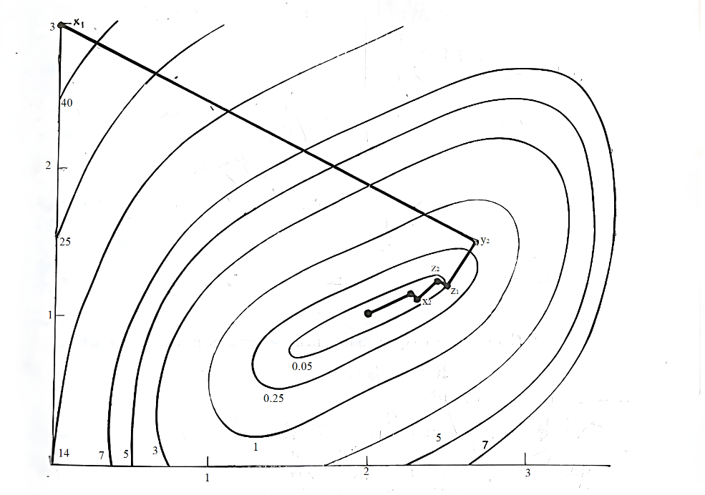
Рис. 21. Иллюстрация работы метода Зангвилла.

4.7 Задания для самостоятельной работы

ВАРИАНТ 1

Найти Градиентным методом первого порядка:
MAX F(x₁,x₂) = 4x₁ + 2x₂ – x₁² – x₂² + 5, начальная точка: M₀ = (5; 10);
Найти «Овражным» методом:
MIN F(x₁,x₂) = 100x₁² + 0.2x₂² + x₁ + 2x_{2 ,} начальная точка: M₀ = (2; 4).

ВАРИАНТ 2

Найти Градиентным методом первого порядка:
MAX F(x₁,x₂) = x₁² + x₂² – x₁x₂ + x₁ - 2x₂, начальная точка: M₀ = (0; 0);
Найти методом Сопряженных градиентов:
MAX F(x₁,x₂) = - 2 - x₁ - 2x₂ - 0.1x₁² - 100x₂² , начальная точка: M₀ = (1; 1).

ВАРИАНТ 3

Найти методом Наискорейшего спуска:
MIN F(x₁,x₂) = (x₁ - 2)² +(x₂ – 1)² , выбрать начальную точку;
Найти Градиентным методом второго порядка:
MAX F(x₁,x_{2,}x₃) = - 4(x₁ - 3)² - 2(x₂ - 1) ² - (x₃ - 2) ² начальная точка: M₀ = (0; 0; 0).

ВАРИАНТ 4

Найти методом Наискорейшего спуска:
MIN F(x₁,x₂) = 200x₁² + 0.5x₂² + 2x₁ - x₂ + 3 , начальная точка: M₀ = (-1; 1).
Найти Градиентным методом второго порядка:
MAX F(x₁,x_{2,} x₃) = 4x₁² + 3x₂² + x₃² - 16x₁ - 4x₁ начальная точка: M₀ = (1; 1; 1).

ВАРИАНТ 5

Найти «Овражным» методом:
MAX F(x₁,x₂) = 6x₁ + 32x₂ - 0.1x₁² - 40x₂², выбрать начальную точку.
Найти Градиентным методом первого порядка:
MIN F(x₁,x₂) = 2x₁² + x₂² - 12x₁, начальная точка: M₀ = (-3; 5).

ВАРИАНТ 6

Найти Градиентным методом первого порядка:
MAX F(x₁,x₂) = 2x₁ - x₁² - x₂² + 3, начальная точка: M₀ = (-1; 2).
Найти методом Сопряженных градиентов:
MIN F(x₁,x₂) = - 6x₁ + 2x₁² - 2x₂ x₁ + 2 x₂², начальная точка: M₀ = (1; 2).

ВАРИАНТ 7

Найти методом Сопряженных градиентов:
MIN F(x₁,x₂) = x₁² + x₂² - 2x₁ - 2x₂ + 2 , выбрать начальную точку.
Найти методом Наискорейшего спуска:
MAX F(x₁,x₂) = x₁² + 2x₂² - 4x₁ + 2x₂ , начальная точка: M₀ = (1; 0).

ВАРИАНТ 8

Найти методом Сопряженных градиентов:
MAX F(x₁,x₂) = 6x₁ + 32x₂ - x₁² - 4x₂², начальная точка: M₀ = (0; 0).
Найти Градиентным методом второго порядка:
MIN F(x₁,x_{2,} x₃) = x₁³ + x₂³ + x₃³ + x₂x₃ - 3x₁ + 6x₂ + 2
начальная точка: M₀ = (1; 1;1).

Контрольные вопросы:
- Что такое градиент функции? Как он вычисляется?
- Дайте сравнительную характеристику методов с использованием информации о производных с методами без использования информации о производных.
- В каком виде используется информация о производной целевой функции в методах многомерной безусловной оптимизации?
- Какие вы знаете градиентные методы первого и второго порядка?
- Сформулируйте условия оптимальности первого и второго порядка.
- Что такое овражная функция?
- В чем идея метода сопряженных направлений? Какой эффект является особенностью этого метода применительно к задачам с квадратичной целевой функцией?
- Как формируется направление поиска в методе наискорейшего спуска? В каком случае метод работает эффективно, а когда сходимость метода замедляется? Что такое эффект зигзага?

5. Методы сведения задачи условной оптимизации к решению последовательности задач безусловной оптимизации
Рассматриваются методы решения задач нелинейного программирования с ограничениями в форме равенств и неравенств, заключающиеся в замене исходной задачи эквивалентной задачей безусловной оптимизации (ЗБО) путём введения ограничений в целевую функцию [7]. Организуется итеративная процедура многократного решения ЗБО с целью поиска оптимального решения исходной задачи.
Возможны два альтернативных подхода (методы штрафных и барьерных функций), различающиеся способом введения ограничений в целевую функцию ЗБО и, соответственно, видом решаемых исходных задач особенностями организации указанной итеративной процедуры и возможными её результатами.
5.1 Метод штрафных функций
Метод штрафных функций применяется для решения ЗНП с ограничениями в форме равенств и неравенств вида, где функции $f, g_{j} , h_{j}$ непрерывны. При формировании эквивалентной ЗБО к ЦФ добавляется функция $α(x)$, интерпретируемая как штраф за нарушения ограничений исходной задачи:
$α\left(x\right)= \sum_{i=1}^{m}{φ\left[g_{i}(x)\right]}+\sum_{j=1}^{l}{ψ\left[h_{j}(x)\right]}$ , (5.1)
где $φ$ и $ψ$ - непрерывные функции, удовлетворяющие следующим условиям:
$φ\left[g_{i}\left(x\right)\right]=0$, если $g_{i}\left(x\right)≤0$ и $φ\left[g_{i}\left(x\right)\right]>0$, если $g_{i}\left(x\right)>0;$
$ψ\left[h_{j}(x)\right]=0$, если $h_{j}\left(x\right)=0$ и $ψ\left[h_{j}(x)\right]>0$, если $h_{j}\left(x\right)≠0$,
т.е. отличный от нуля штраф формируется лишь в недопустимых точках.
Конкретные формы функций $φ$ и $ψ$ могут быть различными. Типичный вид штрафной функции:
$α\left(x\right)= \sum_{i=1}^{m}{{\left[\max_{ }\left\{0,g_{i}(x) \right\}\right]}^{p}}+\sum_{j=1}^{l}{{\left|h_{j}(x)\right|}^{p}}$, (5.2)
где p – целое положительное число.
Вводится понятие вспомогательной задачи, под которой понимается ЗБО следующего вида:
$\min_{x ∈X}\left[f\left(x\right)+μα(x)\right]$ , (5.3)
где $μ$ - некоторое большое число.
Метод штрафных функций обосновывается теоремой, согласно которой можно сколь угодно близко подойти к оптимальному значению ЦФ исходной задачи, вычисляя значение вспомогательной функции при достаточно большом $μ →∞$ т.е.
$$\min_{x ∈X}{\{f\left(x\right)+μ∙α(x)\}}=f\left(x_{μ}\right)+ μ∙α\left(x_{μ}\right).$$
$При этом все \left\{x_{μ}\right\}$ принадлежат замкнутому ограниченному множеству (это предположение выполняется в большинстве практических задач).
Метод применим для решения как выпуклых, так и невыпуклых задач.
Обладает определёнными вычислительными трудностями [6]. При движении из начальной точки параметр штрафа $μ$ нельзя выбирать большим, т.к. при большом $μ$ решение вспомогательной задачи приведёт быстро в точку, близкую к допустимому множеству исходной задачи, которая может находиться далеко от точки оптимума. Попав в такую точку, алгоритм безусловной оптимизации не сможет в дальнейшем делать большие шаги, т.к. при движении в направлении допустимых точек ЦФ может оказаться возрастающей. Это исключит движение в этом направлении. А в направлении недопустимых точек, через которое нужно перешагнуть, чтобы попасть в область сильного притяжения точки $x^{*}$, будет возрастать штрафная функция. Использование малых шагов приводит к медленной сходимости и преждевременной остановке метода. Поэтому $μ$ выбирают вначале небольшим (1÷10), а затем корректируют умножением на коэффициент $β>1$.
Обоснованием метода штрафных функций является теорема [1], согласно которой итеративное решение последовательности вспомогательных задач при $μ →∞$ формирует последовательность решений $\left\{x_{μ}\right\}$, сходящуюся к оптимальному решению исходной задачи. При этом штрафная часть целевой функции вспомогательной задачи $μα(x)→0$. Принципиальным вопросом организации указанной итеративной процедуры является то, что за начальную точку поиска оптимального решения вспомогательной задачи на каждой следующей итерации принимается её оптимальное решение на предыдущей итерации. Необходимо также отметить, что решения $\left\{x_{μ}\right\}$, как правило, являются недопустимыми и только в конце итеративной процедуры осуществляется предельный подход к области допустимых решений исходной задачи.
Алгоритм метода штрафных функций:
Шаг 0. Задать: $ε>0, x_{1}$ – начальная точка, $μ_{1}>0$ – начальное значение весового коэффициента штрафа, $β>1$ – параметр корректировки $μ$.
Положить: $k=1$.
Шаг 1. При начальной точке $x_{k}$ решить задачу:
$\min_{x ∈X}\left\{f\left(x\right)+μ_{k}α\left(x\right)\right\}→x_{μk}$.
Положить: $x_{k+1}=x_{μk}$.
Шаг 2. Если $μ_{k}α\left(x_{μk}\right)<ε$, то конец работа алгоритма и $x^{*}=x_{μk}$, иначе перейти к шагу 3.
Шаг 3. Положить $μ_{k+1}=βμ_{k}, k≔k+1$. Перейти на шаг 1.
На рисунке 22 представлена работа алгоритма метода. Движение начинается из начальной точки $x_{1}$, не принадлежащей допустимой области и заканчивается на границе области в точке $x_{5}$.
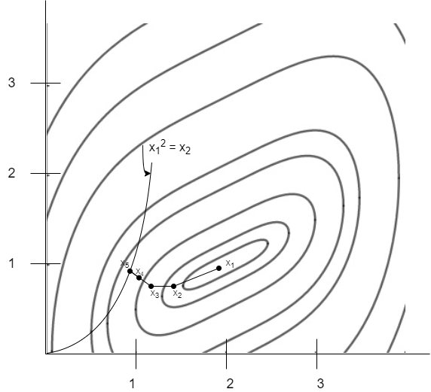
Рис. 22. Иллюстрация метода штрафных функций
Схема алгоритма метода приведена на рисунке 23.

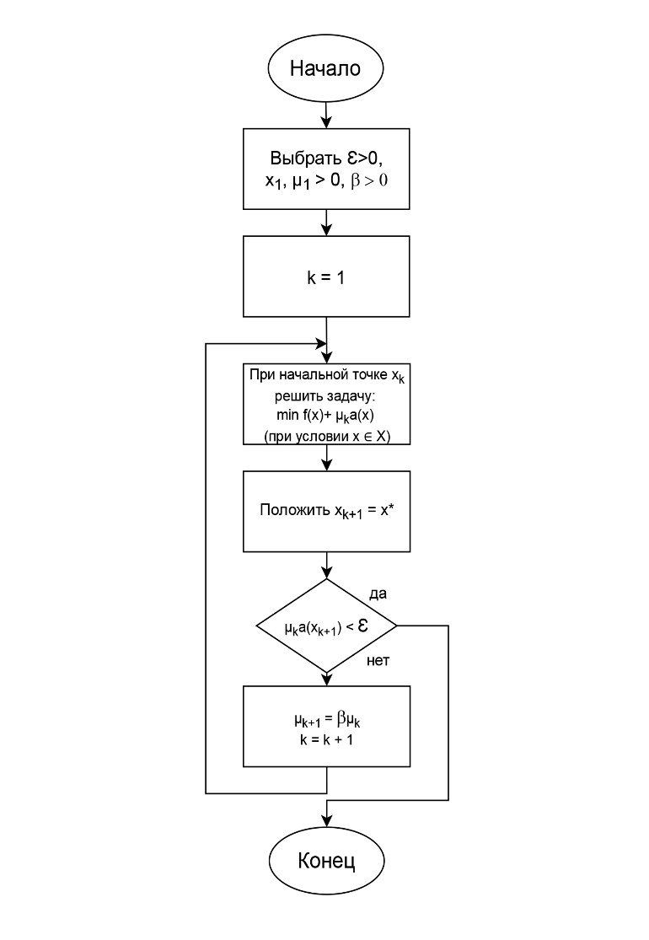
Рис. 23.

Достоинства метода:
- использование в качестве основы его алгоритмической реализации известных алгоритмов решения ЗБО;
- применимость метода для решения как выпуклых, так и невыпуклых задач (последняя возможность реализуется в случае использования на каждой итерации решения невыпуклой вспомогательной задачи алгоритма поиска глобального минимума).
Недостатки метода:
- нетривиальным, требующим учёта особенностей решаемой задачи является выбор параметров алгоритма (коэффициентов $μ_{1}$ и $β$), от значений которых зависит сходимость процедуры поиска к оптимальному решению. При движении из начальной точки параметр штрафа $μ$ нельзя выбирать неоправданно большим, т.к. при большом $μ$ решение вспомогательной задачи приведёт быстро в точку, близкую к допустимому множеству исходной задачи, которая может находиться далеко от точки оптимума. Попав в такую точку, алгоритм безусловной оптимизации не сможет в дальнейшем делать большие шаги, т.к. при движении в направлении допустимых точек с лучшими значениями целевой функции вспомогательной задачи может оказаться возрастающей. Быстрое возрастание $μ$ (большое значение $β$) может привести к такому же результату. С другой стороны, использование малых шагов приводит к медленной сходимости и преждевременной остановке метода;
- допустимое решение, как правило, находится лишь в самом конце работы алгоритма;
- требуется многократное решение многомерных задач безусловной оптимизации.
5.2 Метод барьерных функций
Подобно штрафным функциям барьерные функции также используются для преобразования задачи с ограничениями в ЗБО. Но вспомогательная задача в виде ЗБО формируется иным образом. К целевой функции исходной задачи добавляется так называемый барьерный член, который не позволяет генерируемым в пространстве оптимизационных переменных точкам выходить за пределы её допустимой области: барьерный член должен неограниченно возрастать при приближении к границе. Таким образом, в отличие от метода штрафных функций метод барьерных функций может работать с последовательностью допустимых решений исходной задачи, являющихся внутренними точками допустимой области, а это исключает возможность его применения к задачам с ограничениями типа равенств, т.е. исходная задача может иметь следующий вид:
$\min_{x ∈ X}{f(x)}$ $D=\left\{x∈ R^{n}:g_{i}\left(x\right)≤0,i=1,…,m\right\},$ (5.4)
где $f(x)$ и $g_{i}\left(x\right)$ - непрерывные функции.
Барьерная функция формируется следующим образом:
$$B\left(x\right)=\sum_{i=1}^{m}{φ\left[g_{i}\left(x\right)\right],}$$где функция $φ\left[g_{i}\left(x\right)\right]≥0$, если $g_{i}\left(x\right)<0,$ и $\lim_{g_{i}\left(x\right)→0^{-}}{g_{i}\left(x\right)}=∞$,
т.е. она стремится к бесконечности при приближении х изнутри к границе области допустимых решений ( как бы создаётся "гребень с крутыми краями" вдоль каждой границы области ограничений).
Типичная барьерная функция имеет вид:
$$B\left(x\right)=\sum_{i=1}^{m}{-\frac{1}{g_{i}\left(x\right)}.}$$
Метод барьерных функций обосновывается теоремой, согласно которой можно сколь угодно близко подойти к оптимальному значению ЦФ исходной задачи, вычисляя значение вспомогательной функции при достаточно малом, положительном значении $μ$, т.е.
$$\min_{x ∈ X}{\{f(x)}: g_{i}\left(x\right)≤0, x∈X\} = \lim_{μ→0^{-}}{\{f(x_{μ})}+μB(x_{μ})\},$$
где $x_{μ}∈X$ и $g(x_{μ})<0$.
Следует обратить внимание на наличие последнего условия. Однако, если начальная точка выбрана в допустимой области, то в силу структуры барьерной функции $B\left(x\right)$ точка $x^{*}$ также окажется в допустимой области.
При реализации метода барьерных функций формируется и многократно решается следующая вспомогательная задача:
$\underset{ x∈X}{\min{ }}\left[f\left(x\right)+μB\left(x\right)\right],$ (5.5)
где $μ>0$ и для каждой следующей итерации уменьшается (обеспечивается условие $μ→0^{+}$).
Каждый раз решение вспомогательной задачи начинается из точки, принадлежащей допустимой области исходной задачи: первый раз начальная точка определяется специальным образом, а каждый последующий раз в качестве неё берётся оптимальное решение предыдущей вспомогательной задачи (при этом предполагается, что барьерный член целевой функции вспомогательной задачи будет препятствовать выходу из допустимой области).
Метод барьерных функций обосновывается теоремой, согласно которой итеративное решение последовательности вспомогательных задач при $μ→0^{+}$ формирует последовательность решений $\{x_{μ}\}$, сходящуюся к оптимальному решению исходной задачи. При этом барьерный член целевой функции вспомогательной задачи $μB\left(x\right)→0.$

Алгоритм метода барьерных функций:
Шаг 0. Задать $ε>0, x_{1}∈\left\{X:g\left(x_{μ}\right)≤0,i=\overline{1,m} \right\}$ - начальная точка, $μ_{1}>0$ – начальное значение, $β∈\left(0,1\right)$- параметр корректировки величины $μ.$
Положить $k=1.$
Шаг 1. При начальной точке $x_{k}$ решить задачу:
$$\min_{x∈X}\left\{f(x_{μk}+μ_{k}B(x)\right\}→x_{μk}.$$
Шаг 2. Если $μ_{k}B(x_{μk})<ε$, то конец работы алгоритма и $x^{*}=x_{μk}$, иначе перейти на шаг 3.
Шаг 3. Положить $x_{k+1}=βμ_{k}$, $k≔k+1$. Перейти на шаг 1.
На рисунке 24 представлена работа алгоритма метода барьерных функций, при начальной точке $x_{1}$, которая принадлежит допустимой области, и заканчивается в точке $x_{6}$ на границе области, при приближении к ней изнутри.
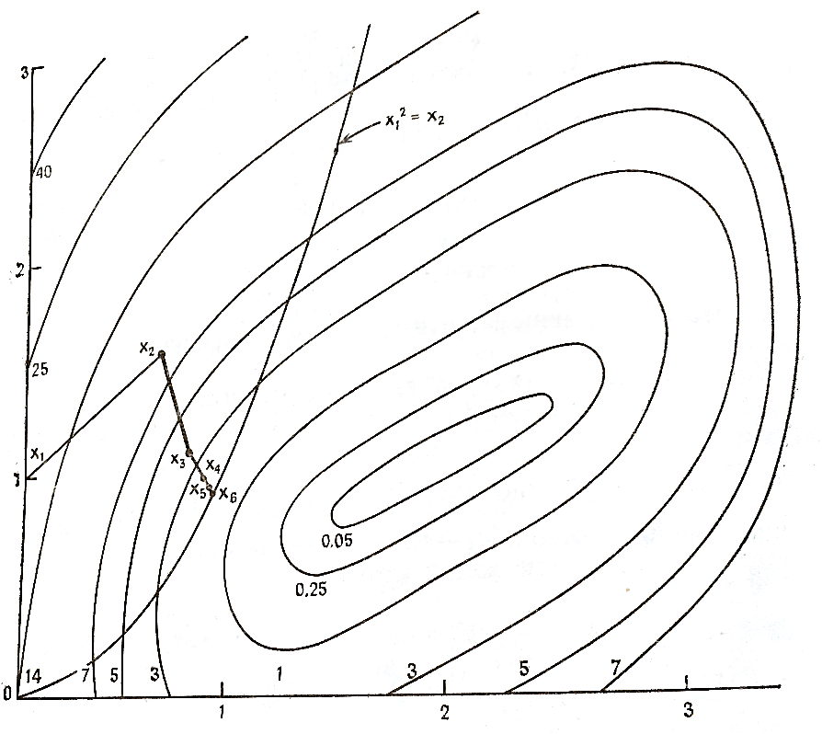

Рис. 24. Иллюстрация метода барьерных функций.

Схема алгоритма метода барьерных функций представлена на рисунке 25.
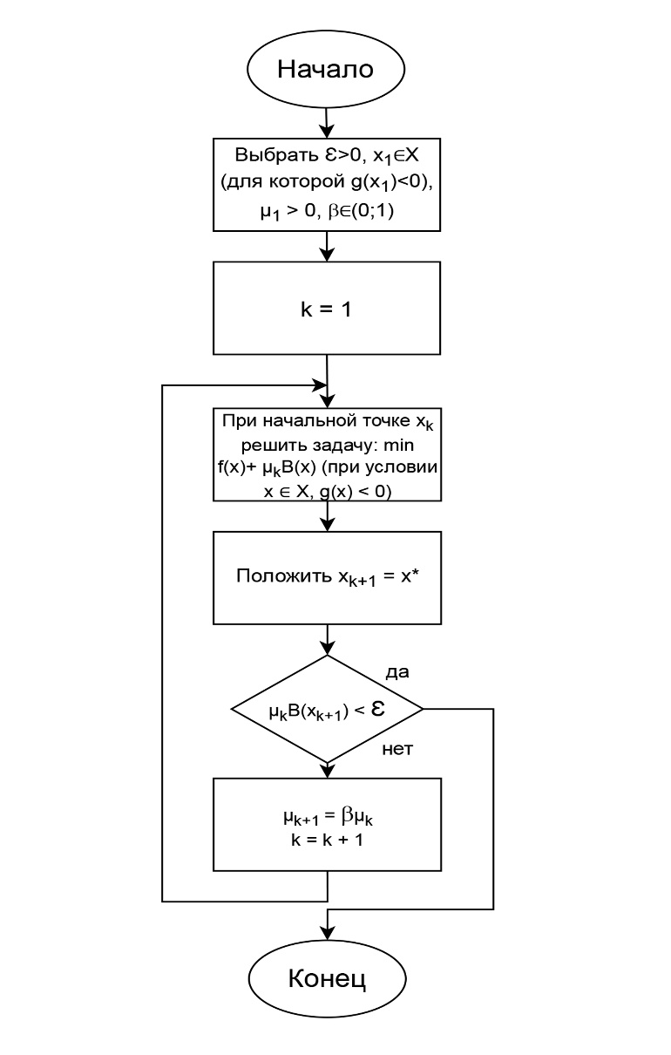
Рис. 25.

Достоинства метода:
- использование в качестве основы его алгоритмической реализации известных алгоритмов решения ЗБО;
- применимость метода для решения как выпуклых, так и невыпуклых задач (последняя возможность реализуется в случае использования на каждой итерации решения выпуклой вспомогательной задачи алгоритма поиска глобального минимума);
- итеративное формирование последовательности допустимых решений исходной задачи (в отличие от метода штрафных функций).
Недостатки метода:
- поиск начальной допустимой точки для некоторых задач может оказаться непростым делом (см. приводимый ниже алгоритм);
- решение вспомогательной задачи при приближении к границе допустимой области исходной задачи может привести к выходу из допустимой области вследствие использования дискретных шагов в алгоритмах решения ЗБО. Для того, чтобы это не произошло, указанные алгоритмы дополнять процедурой явной проверки значений функции $g_{i}\left(x\right)$, определяющих ограничения исходной задачи;
- отсутствие формальных процедур выбора значений параметров $μ_{ }$ и $β$;
- необходимость многократного решения ЗБО.

Алгоритм выбора начальной точки с использованием метода барьерных функций:
Шаг 0. Задать $x_{1}∈X$. Положить $k=1.$
Шаг 1. Определить множество выполняющихся неактивных ограничений $I= \left\{i∈\overline{1,m}: g_{i}{(x}_{k})<0\right\}$ (т.е. ограничения, выполняющиеся как строгие равенства, в множество $I$ не включаются).
Шаг 2. Если $I=\{1,…, m\}$ – множество всех ограничений, то конец работы алгоритма и $x_{k}$- начальная допустимая точка для применения метода барьерных функций.
Шаг 3. Выбрать ограничение $j ∉I$. С использованием метода барьерных функций из начальной точки $x_{k}$ решить следующую задачу:
$\lim_{x∈X}{g_{j}(x)}$, $g_{j}\left(x\right)<0 (i∈I)$.
Пусть $x^{*}$ - её оптимальное решение.
Шаг 4. Если $g_{j}(x^{*})<0$, то $I≔I∪j$, положить $k≔k+1$, $x_{k}=x^{*}$, перейти к шагу 2. Иначе – конец работы алгоритма: множество допустимых решений исходной задачи является пустым.

Метод применим для решения как выпуклых, так и невыпуклых задач. Вычислительные трудности этого метода:
- Поиск должен начинаться из допустимой точки. Нахождение такой точки для некоторых задач может оказаться непростым делом (существует специальная процедура).
- При приближении к границе допустимой области ввиду того, что линейный поиск использует дискретные шаги, может произойти выход из допустимой области и «ложный успех» (т.е. уменьшение $f\left(x\right)+μ∙B(x)$из-за того, что $B(x)$ становится большим отрицательным числом).
Для того чтобы этого избежать, необходимо постоянно в процессе безусловной оптимизации явно проверять значения функции ограничений $g_{j}$, чтобы гарантировать нахождение в допустимой области.
Недостатками методов штрафных и барьерных функций являются:
- Отсутствие формальных процедур выбора $μ$и $β$.
- Невозможность оценивать значения функций $f\left(x\right)$ между итерациями (в методе штрафных функций), т.к. генерируются недопустимые решения.
- Необходимость решать задачи безусловной оптимизации с высокой точностью.
- Необходимость многократно применять методы поиска локального минимума.
Несмотря на указанные недостатки, эти методы широко используются для решения практических задач. Вот пример. Фирмой Локхид (ведущая военно-промышленная копрорация США) была разработана эмпирическая модель для определения общих затрат на разработку, постройку и запуск трёхступенчатой ракеты. Эту модель затем использовали для оптимизации затрат при запуске космического корабля.
Целевая функция представляла собой общие затраты, равные: стоимость исследования плюс стоимость разработок, плюс стоимость корабля, оборудования, плюс расходы на запуск.
В качестве ограничений были приняты: ограничения, наложенные на основные характеристики ракеты, связи между переменными, которые представляются как ограничения и т.д.
В результате в ЦФ вошли 25 переменных, и сформулированная ЗНП насчитывала 28 ограничений в форме равенств и неравенств. Задача была решена методом штрафных функций.

5.3 Задания для самостоятельной работы

ВАРИАНТ 1

Найти оптимальное решение задачи методом штрафных функций:
MIN F(X₁, X₂) = 4X₁² - 5X₁X₂ + X₂²
При условиях: X₁² - X₂ + 2 <= 0,
X₁ + X₂ - 6 <= 0
X₁ >= 0, X₂ >= 0.
1. Осуществить поиск оптимального решения для μ >0 (μ = 0.1, 1, 100).
- Найти оптимальное решение задачи для нескольких начальных точек.
- Решить задачу при начальной точке (0, 0) для каждого из следующих видов множества X:
- X = E_{n};
- X = {(X₁, X₂): X₁>= 0, X₂>=0};
- X = {(X₁, X₂): X₁ + X₂ - 6 <= 0, X₁>= 0, X₂>=0}.
Сравнить введенные подходы к формированию X.
- Результаты вычислений по методу штрафных функций для каждого варианта исходных данных представить в виде таблицы 11:
Таблица 11
K | μ_{k} | X_{k+1}=Xμ_{k} | F(X_{k+1}) | α(Xμ_{κ}) | Θ(μ_{k}) | μ_{k}α(Xμ_{κ})

- Построить на графике: линии уровня функции, ограничения и показать направления движения от начальной к оптимальной точке.
- Сделать выводы по результатам исследований.

ВАРИАНТ 2

Найти оптимальное решение задачи методом барьерных функций:
MIN F(X₁, X₂) = (X₁ - 5)² + (X₂ - 3)²
При условиях: - X₁ + 2X₂ <= 4,
X₁ + X₂ <= 3.

Сформулировать подходящую вспомогательную барьерную задачу с начальным значением параметра, μ = 1.

Используя алгоритм безусловной оптимизации при начальной точке (0, 0) найти оптимальное решение барьерной задачи.
- Решить барьерную задачу используя последовательно убывающие значения μ = 10, 1, 0.1, 0.01.
- Осуществить поиск оптимального решения при различных начальных точках.
- Результаты вычислений по методу барьерных функций для каждого
варианта исходных данных представить в виде таблицы 12:
Таблица 12
K | μ_{k} | X_{k+1}=Xμ_{k} | F(X_{k+1}) | B(Xμ_{κ}) | Θ(μ_{k}) | μ_{k}Β(Xμ_{κ})

- Построить на графике: линии уровня функции, ограничения и показать направления движения от начальной к оптимальной точке.
- Сделать выводы по результатам исследований.

ВАРИАНТ 3

Найти оптимальное решение задачи методом барьерных функций:
MIN F(X₁, X₂) = (X₁ – 6)² + (X₂ + 8)²
При условии: X₁² - X₂ <= 0.
- Используя вспомогательную функцию:
(X₁ – 6)² + (X₂ + 8)² − μ /( X₁² - X₂) ,
и метод циклического покоординатного спуска, решить задачу при
начальной точке X₁=(0; 12) и следующих стратегиях изменения μ:
- Начиная из точки X₁, решить барьерную задачу при μ₁ = 10 и
получить X₂. Затем, начиная из X₂, решить задачу при μ₂ = 0.01.
- Решить барьерную задачу при μ₁ = 0.01, начиная из точки (0, 12).
- Решить барьерную задачу используя последовательно убывающие значения μ = 10, 1, 0.1, 0.01.
- Решить барьерную задачу при μ₁ = 0.001, начиная из X₁.
- Результаты вычислений по методу барьерных функций для каждого
варианта исходных данных представить в виде таблицы 12.
- Построить на графике: линии уровня функции, ограничения и показать направления движения от начальной к оптимальной точке.
- Сделать выводы по результатам исследований. Объяснить, какая из примененных стратегий является более успешной и почему.

ВАРИАНТ 4

Найти оптимальное решение задачи методом штрафных функций:
MIN F(X₁, X₂) = e^{x1} + X₁² + 2X₁X₂ + 4X₂⁴
При условии: X₁ + 2X₂ - 6 = 0.
1. Построить штрафную функцию при μ = 10.
2. Осуществить поиск отпимального решения из точки (1, 1) методом сопряженных
градиентов.
3. Осуществить поиск оптимального решения для μ >0 (μ = 0.1, 1, 100).
- Найти оптимальное решение задачи для нескольких начальных точек.
- Результаты вычислений по методу штрафных функций для каждого варианта исходных данных представить в виде таблицы 11.
- Построить на графике: линии уровня функции, ограничения и показать направления движения от начальной к оптимальной точке.
- Сделать выводы по результатам исследований.

ВАРИАНТ 5

Найти оптимальное решение задачи методом штрафных функций:
MIN F(X_{1,} X₂) = X₁² + X₂²
При условиях: 2X₁ + X₂ - 2 < 0,
- X₂ + 1 < 0.
- Построить вспомогательную функцию с начальным значением штрафного параметра μ = 1.
- При начальной точки X₁ = (2, 6) решите полученную задачу методом Хука и Дживса.
- Заменить штрафной параметр на 10. Начиная из точки, полученной в п. 2, решите полученную задачу методом Хука и Дживса.
- Взяв в качестве начальной точки X₁, решить задачу, используя последовательно возрастающие значения μ = 0.1, 1, 10, 100.
- Найти оптимальное решение задачи для нескольких начальных точек.
- Результаты вычислений по методу штрафных функций для каждого варианта исходных данных представить в виде таблицы 11.
- Построить на графике: линии уровня функции, ограничения и показать направления движения от начальной к оптимальной точке.
- Сделать выводы по результатам исследований.

ВАРИАНТ 6

Найти оптимальное решение задачи методом штрафных функций:
MIN F(X₁, X₂) = X₁³ + X₂³
При условии: X₁ + X₂ - 1 = 0,
1. Построить вспомогательную функцию: X₁³ + X₂³ + μ (X₁ + X₂ - 1)²
2. Проверить, что для каждого μ >0 (μ = 1, 10, 100), оптимальное
решение неограничено.
- Добавить к задаче ограничения: |X₁|<1, |X₂|<1, и найти оптимальное
решение для этого случая.
- Найти оптимальное решение задачи для нескольких начальных точек.
- Результаты вычислений по методу штрафных функций для каждого варианта исходных данных представить в виде таблицы 11:
- Построить на графике: линии уровня функции, ограничения и показать направления движения от начальной к оптимальной точке.
- Сделать выводы по результатам исследований.

ВАРИАНТ 7

Найти оптимальное решение задачи методом штрафных функций:
MIN F(X₁, X₂) = X₁² + 2X₁X₂ + X₂² + 2X₁ + 6X₂ ,
При условиях: X₁ + X₂ >= 3,
X_{1,} X₂ >= 0.
- Построить штрафную функцию при μ = 100.
- Осуществить поиск оптимального решения из точки (1, 1) методом безусловной оптимизации.
- Осуществить поиск оптимального решения для μ >0 (μ = 0.1, 1, 10).
- Найти оптимальное решение задачи для нескольких начальных точек.
- Результаты вычислений по методу штрафных функций для каждого варианта исходных данных представить в виде таблицы 11.
- Построить на графике: линии уровня функции, ограничения и показать направления движения от начальной к оптимальной точке.
- Сделать выводы по результатам исследований.

ВАРИАНТ 8

Найти оптимальное решение задачи методом барьерных функций:
MIN F(X₁, X₂) = 3X₁² + 2X₂² - 3X₁ + 1 ,
При условии: X₁² + X₂² - 4 <= 0,

Сформулировать подходящую вспомогательную барьерную задачу с начальным значением параметра, μ = 1.

Используя алгоритм безусловной оптимизации при начальной точке (0, 0) найти оптимальное решение барьерной задачи.
- Решить барьерную задачу используя последовательно убывающие значения μ = 10, 1, 0.1, 0.01.
- Осуществить поиск оптимального решения при различных начальных точках.
- Результаты вычислений по методу барьерных функций для каждого
варианта исходных данных представить в виде таблицы 12.
- Построить на графике: линии уровня функции, ограничения и показать направления движения от начальной к оптимальной точке.
- Сделать выводы по результатам исследований.

Контрольные вопросы
- Какие подходы к решению задач условной нелинейной оптимизации вы знаете?
- Какие вы знаете варианты методов решения задач условной многомерной оптимизации, основанных на сведении процесса поиска к многократному решению последовательности задач безусловной многомерной оптимизации?
- Поясните идею алгоритма штрафных функций. Как формируется штрафная функция для задач с ограничениями типа неравенств(равенств)?
- Что собой представляет вспомогательная задача в методе штрафных функций? Сформулируйте условия сходимости метода штрафных функций?
- Опишите достоинства и недостатки метода штрафных функций.
- Для задач какого типа можно использовать метод барьерных функций?
- Поясните идею алгоритма барьерных функций. Чем принципиально отличается этот метод от метода штрафных функций? К какого рода задачам он может быть применён?
- Как формируется барьерная функция? Что собой представляет вспомогательная задача в методе барьерных функций? Сформулируйте условия сходимости метода.
- Какая вычислительная проблема сопутствует методу барьерных функций? Как она решается? Опишите достоинства и недостатки метода.
- Опишите алгоритм поиска начальной допустимой точки для применения метода штрафных функций.
- Как выбираются значения параметров µ и β в методах штрафных и барьерных функций?

6. Условная оптимизация. Условия оптиМальности
6.1 Условия оптимальности для задач с ограничениями-неравенствами
Геометрическое условие оптимальности:
min f(x) при условии: g(x)$≤$0 x$∈$X
Необходимое условие оптимальности для задачи минимизации f(x) при условии x$∈$X использует понятие конуса возможных направлений.
Определение. Пусть S - непустое множество в $E_{n}$ и x – точка на границе этого множества. Конусом возможных направлений точке x называется множество:
D$=\{d: d≠0, x+λd∈S$ при всех $λ∈(0; b)$ для некоторого b>0}.
Любой вектор из D называется возможным направлением.
Из определения следует что любое малое перемещение из точки x вдоль $d∈D$ приводит в допустимую точку [8].
Если $∇f(x^{*})^{T}d<0$, то направление d - направление спуска, то есть малое перемещение из $x^{*}$ вдоль d уменьшает значение f(x).
Если $x^{*}$ - точка локального минимума и $∇f(x^{*})^{T}d<0$, то $d∉D$, то есть необходимым условием является то, что ни одно направление спуска из $x^{*}$ не является возможным (рис. 26).

f убывает
F₀
x*
Рис. 26.

Необходимые геометрические условия оптимальности
Теорема:
Рассмотрим задачу минимизации f(x) при условии, что $x∈S$, $S-$пустое множество в $E_{n}$. Пусть f(x) - дифференцируема в некоторой точке $x∈S.$
Если x – точка локального минимума, то $F_{0}∩D=∅,$ где $F_{0}=\{d: ∇f(x)^{T}d<0$}, а D – конус возможных направлений в точке x.
Конкретизируем допустимую область S следующим образом:
Пусть S = {x$∈X: g_{i}\left(x\right)≤0, i=1, …,m\},$
где $g_{i}$: $E_{n}→E_{1}$ для $i=1, …,m$,
x – непустое открытое множество в $E_{n}$.
Приходим к следующей задаче нелинейного программирования с ограничениями в форме неравенств:
Задача: min f(x)
при условиях $g_{i}\left(x\right)≤0, i=1, …,m$
$x∈X$
Чтобы вектор $x^{*}$- был точкой локального оптимума это задачи, необходимо, чтобы $F_{0}∩D=∅$.
$F_{0}$ – открытое полупространство, определяемое с помощью градиента $∇f\left(x\right)$, а D – конус возможных направлений, который необязательно определяется через градиенты описывающих задачу функций.
С помощью градиентов функций-ограничений в точке $x^{*}$ определяется открытый конус $G_{0}$, такой что $G_{0}⊂D$.
Поскольку в точке $x^{*}$ локального минимума $F_{0}∩D=∅,$ то условие $F_{0}∩G_{0}=∅$ также является необходимым для оптимальности $x^{*}$.
Теорема
Пусть $g_{i}$ $E_{n}→E_{1}$ при $i=1, …,m$,
X – непустое скрытое множество в $E_{n}$.
Рассмотрим задачу:
min f(x)
при условиях $g_{i}\left(x\right)≤0, i=1, …,m$.
$x∈X$
Зафиксируем некоторую допустимую точку $x^{*}$ и обозначим через $I=\left\{i: g_{i}\left(x\right)=0\right\}$ – множество активных ограничений.
Предположим, что функции f и $g_{i}$ при $i∈I$ дифференцируемы в $x^{*}$, а функции $g_{i}$ при $i∉I$ непрерывны в точке $x^{*}$.
Если $x^{*}$ - точка локального оптимума, то $F_{0}∩G_{0}=∅$.
$F_{0}=\{d: ∇f\left(x^{*})^{T}d<0\right\}$
$G_{0}=\{d: ∇g_{i}\left(x^{*})^{T}d<0 для всех i∈I\right\}$
I – множество активных ограничений $g_{i}\left(x\right)=0.$
Пример.
min $(x_{1}-3)^{2}+(x_{2}-2)^{2}$
при условиях $x_{1}^{2}+x_{1}^{2}≤5$
$x_{1}+x_{2}≤3$
$x_{1}, x_{2}≥0$
В этом случае
$g_{1}\left(x\right)=x_{1}^{2}+x_{1}^{2}-5$
$g_{2}\left(x\right)=x_{1}+x_{2}-3$
$g_{3}\left(x\right)=-x_{1}$
$g_{4}\left(x\right)=-x_{2}$
X₂X₂$∇f(\overline{x})$
X₁
2
1
1
$\overline{x}$₁
$\overline{x}$₂
5
$$\sqrt{5}$$

Рис. 27.
Рассмотрим точку ($\frac{9}{5}; \frac{6}{5}$) = $\vec{x_{1}}$, (рисунок 27).
единственным активным ограничением в этой точке является:
$$g_{2}\left(x\right)=x_{1}+x_{2}-3,$$
$$∇f\left(\overline{x}\right)=\left(-\frac{12}{5}; - \frac{8}{5} \right),$$
$${∇g}_{2}\left(x\right)=\left(1, 1\right).$$
Рассмотрим точку (2; 1) = $\overline{x_{2}}$.
Первые два ограничения в этой точке обращаются в равенства:
$∇f\left(x^{*}\right)$= ($-2; -2)$,
$∇g_{1}\left(x^{*}\right)$= ($4; 2)$,
$∇g_{2}\left(x^{*}\right)$= ($1; 1).$
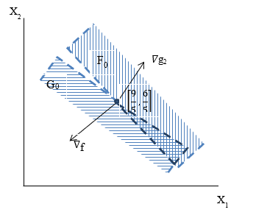
Рис. 28.
$точка (\frac{9}{5}; \frac{6}{5})$ $F_{0}∩G_{0}≠∅$ не является точкой локального минимума (см. рис. 28).
X₂
X₁
G₀
F₀
$∇$f
$∇$g₁

$∇$g₂

Рис. 29.
точка (2, 1) – предполагаемая точка$F_{0}∩G_{0}=∅$ .
Теорема дает только необходимые условия для точки min.
Точка $\overline{x_{2}}$ – одна из точек, которые могут быть решением рассматриваемой задачи (см. рис. 29).

6.2 Условие оптимальности Ф. Джона
Эта форма условий оптимальности предложена Ф. Джоном и есть переформулировка необходимых условий оптимальности в геометрической форме $F_{0}∩G_{0}=∅$, на условия, заданные в терминах градиентов целевой функции и функций ограничений.
Теорема (условия Ф. Джона)
Пусть X – непустое открытое множество из $E_{n}$
f: ${ E}_{n}→E_{1}$ $g_{i}$: $E_{n}→E_{1}$ при $i=1, ….,m$,
Рассмотрим задачу
min f(x)
при условиях $g_{i}(x)≤0$ i = 1,…,m.
$x∈X$
Зафиксируем произвольную допустимую точку $x^{*}$ и обозначим I = {i: $g_{i}\left(x^{*}\right)=0\}$ – множество активных в точке $x^{*}$ ограничений.
Предположим, что функции f и $g_{i}$ для $i∈I$ дифференцируемы в точке $x^{*}$, а функция $g_{i}$ для $i∉I$ непрерывны в точке $x^{*}$. Если $x^{*}$ - точка локального оптимума этой задачи, то существуют такие числа $U_{0}, U_{1}$, $i∈I$ для которых:
$U_{0}∇f\left(x^{*}\right)+\sum_{ i∈I}{U_{i}∇}g_{i}\left(x^{*}\right)=0$
$U_{0}{, U}_{i}≥0$ $i∈I$
($U_{0}U_{I})≠(0, 0)$
где компонентами вектора ${ U}_{I}$ – являются числа $U_{I}$ для $i∈I$.
Если, кроме того, функции $g_{i}$ дифференцируемы в точке $x^{*}$ при $i∉I$, то условия Ф. Джона могут быть записаны в следующей эквивалентной форме:
$$U_{0}∇f\left(x^{*}\right)+\sum_{i=1}^{m}{U_{i}∇g_{i}\left(x^{*}\right)=0}$$
$U_{i}g_{i}\left(x^{*}\right)=0,$ $i=1,…,m$,
$U_{0}{, U}_{i}≥0$, $i=1,…,m,$
($U_{0}, U)≠\left(0,0\right),$
где U – вектор с компонентами $U_{1},…,U_{m} .$
Фигурирующие в условиях Ф. Джона числа $U_{0}, U_{i}$, $i=1,…,m,$ называют множителями Лагранжа.
Равенства $U_{i}g_{i}\left(x\right)=0,$ i=1,…,m называют условиями дополняющей нежесткости. Они требуют, чтобы $U_{i}=0$, если соответствующее ограничение в точке $x^{*}$ не активно, т.е. $g_{i}\left(x^{*}\right)<0$.
Точно также $U_{i}>0$ только для активных в точке $x^{*}$ ограничений. Условие Ф. Джона можно также записать в векторной форме.
$$U_{0}∇f\left(x^{*}\right)+∇g\left(x^{*}\right) U=0,$$
$U^{T}g\left(x^{*}\right)=0,$
$\left(U_{0}, U\right)≥\left(0, 0\right),$
$\left(U_{0}, U\right)≠\left(0, 0\right).$
Здесь $∇g\left(x^{*}\right)$ - матрица порядка (n x m) со столбцами $∇g_{i}\left(x^{*}\right)$, U – вектор множителей Лагранжа.
$U_{i} и g_{i}$ не могут одновременно быть равны 0.
$U_{i}>0,$ если выполняется активное ограничение.
$U_{i}=0,$ если ${ g}_{i}\left(x^{*}\right)<0$ условие типа неравенство.
Пример 1: min f (x) = ${-x}_{1}$
$$\left\{\begin{aligned}x_{1}+x_{2}-1≤0 g_{1}(x) \\ -x_{2}≤0 { g}_{1}(x)\end{aligned}\right.$$
$$x^{*}=\left(1;0\right)-оптимальное решение.$$
Условие Джона:
$∇f(x)$ $∇g_{1}(x)$ $∇g_{2}(x)$
$$U_{0}\left( {-1 \atop 0}\right)+U_{1}\left({1 \atop 1}\right)+U_{2}\left({0 \atop -1}\right)=({0 \atop 0})$$

Условие Джона для $∇$ числа выполняются (рис. 30):

$∇$f(x)
g₁(x)=0

$∇$g₁(x)

$∇$g₂(x)

g₂(x)=0

Рис. 30.
$U_{0}=U_{1}=U_{2}=L$, L > 0,
L- любое положительное число.
Для условий Куна-Таккера:
$U_{1}=U_{2}=1$ множители удовлетворяют условиям Куна-Таккера
Геометрическая интепретация: вектор -$∇f$ лежит внутри конуса, образованного векторами активных ограничений.
Пример 2:
min f (x) = ${-x}_{1}$
$$\left\{\begin{aligned}x_{2}-(1-x_{1})^{3}≤0 g_{1}(x) \\ -x_{2}≤0 { g}_{2}(x)\end{aligned}\right.$$
Условия Ф. Джона действительно выполняются в оптимальной точке $x^{*}=\left(1, 0\right)$. Множество индексов активных ограничений в этой точке равно $I=\left\{1, 2\right\}$ (рис. 31).

$∇$f(x)
g₁(x)=0

$∇$g₁(x)

$∇$g₂(x)

g₂(x)=0

Рис. 31.
$∇f\left(x^{*}\right)=(-1;0)$ $∇g_{1}\left(x^{*}\right)=({0 \atop 1})$ $∇g_{2}\left(x^{*}\right)=\left({0 \atop -1}\right).$
Равенство $U_{0}\left( {-1 \atop 0}\right)+U_{1}\left({0 \atop 1}\right)+U_{2}\left({0 \atop -1}\right)=({0 \atop 0})$.
выполняется только в том случае, если $U_{0}=0$. Таким образом, если положить $U_{0}=0 U_{1}=U_{2}=L,$ где L > 0, то условия Ф. Джона в точке $x^{*}$ выполняются.
Для условий Куна-Таккера: В точке х = (1; 0) условия Куна-Таккера не выполняются, т.к. векторы $∇g_{1}(x)$ и $∇g_{2}(x)$ линейно зависимы. В этом случае $U_{0}=0$.
Геометрическая интерпретация: вектор -$∇f$ в точке (1; 0) лежит вне конуса градиентов активных ограничений.
Если $U_{0}=0$, то условия оптимальности Джона фактические бесполезны, так как в этом случае они не используют информацию о градиенте целевой функции, а только говорят о том, что возможна для исходной задачи линейная комбинация градиентов функций активных ограничений с неотрицательными коэффициентами.
При $U_{0}=0$ находить оптимальную точку по этим условиям Джона нельзя.
Более практически важным является случай, когда $U_{0}>0$.

6.3 Условия оптимальности Куна – Таккера
Кун и Таккер независимо от Ф. Джона получили необходимые условия оптимальности точно того же типа, но с дополнительным свойством $U_{0}>0$.
Чтобы гарантировать положительность $U_{0}$ предъявляются дополнительные требования к функциями ограничений. Эти требования называются условиями регулярности [1].
Требуется, чтобы градиенты функций, определяющие активные ограничения, были линейно независимы.
Для исходной задачи эти требования формулируются следующим образом:
Пусть X – открытое множество, функции $g_{i}\left(x\right)$ при $i∈I$ псевдовыпуклые в точке $x^{*}$, а при $i∉I$ непрерывные в точке $x^{*}$, и существует такая точка $x∈X$, что $g_{i}\left(x\right)<0$ при $i∈I$, то есть существует внутренняя точка допустимого множества.
То есть допустимое множество удовлетворяет следующим условиям:
– у него есть хотя бы одна внутренняя точка $x∈X$ $(g_{i}\left(x\right)<0$, i=1,.., m);
– функции активных ограничений – выпуклые и дифференцируемые;
– функции неактивных ограничений – непрерывны.
Теорема (необходимое условие Куна-Таккера)
Пусть X – непустое открытое множество в $E_{n}$,
$f: E_{n}→E_{1}$
$g_{i}: E_{n}→E_{1}, i=1,…m$
Рассмотрим задачу:
min f (x)
при условиях ${ g}_{i}\left(x\right)≤0, i =1,…m$
$x∈X$
Пусть $x^{*}$ - произвольная допустимая точка этой задачи, а $I=\{i: g_{i}\left(x\right)=0\}$.
Предположим, что функции f и $g_{i}$ для $i∈I$ дифференцируемые в точке $x^{*}$, а функции $g_{i}$ для $i∉I$ непрерывны в этой точке.
Пусть также векторы $∇g_{i}\left(x\right)$ при $i∈I$ линейно независимы.
Если $x^{*}$- точка локального оптимума исходной задачи, то существуют такие числа $U_{i}$ для $i∈I$, что
$∇f\left(x^{*}\right)+\sum_{i∈I}{U_{i}}∇g_{i}\left(x^{*}\right)=0$.
$U_{i}≥0, i∈I.$
Если, кроме того, функции $g_{i}$ для $i∉I$ дифференцируемы в точке $x^{*}$, то условия Куна-Таккера можно переписать в следующей эквивалентной форме:
$$∇f\left(x\right)+\sum_{i=1}^{m}{U_{i}}∇g_{i}\left(x^{*}\right)=0.$$
$U_{i}∇g_{i}\left(x^{*}\right)=0,$ $i =1,…,m,$
$U_{i}≥0,$ $i =1,…,m.$
Числа $U_{i}$ называются множителями Лагранжа, а равенства $U_{i}g_{i}\left(x^{*}\right)=0$, $i =1,..,m$ - условиями дополняющей нежесткости.
Геометрическая интерпретация условий Куна-Таккера
Любой вектор, представляемый в виде:
$\sum_{ i∈I}{U_{i}}∇g_{i}\left(x^{*}\right),$ где $U_{i}≥0$ при $i∈I,$
принадлежит конусу, натянутому на векторы градиентов тех функций, которые определяют активные ограничения в точке $x^{*}$. Из условий Куна-Таккера следует, что
$-∇f\left(x^{*}\right)=\sum_{i∈I}{U_{i}}∇g_{i}\left(x^{*}\right), U_{i}≥0$ при $i∈I$,
то есть вектор $-∇f\left(x^{*}\right)$ принадлежит этому конусу. Рассмотрим две точки $x_{1}$ и $x_{2}$, изображенные на рисунке 32.
$-∇$f
$∇$g₁

$∇$g₂

g₃=0

g₁=0

g₂=0

$∇$g₂

-$∇$f
$∇$g₃

x₁
x₂
Рис. 32.
Так как вектор $-∇f\left(x_{1}\right)$ принадлежит конусу, натянутому на градиенты функций активных в $x_{1}$ ограничений, то $x_{1}$ удовлетворяет условиям Куна-Таккера, то есть является точкой Куна-Таккера.
Вектор $-∇f\left(x_{2}\right)$ не принадлежит соответствующему конусу, следовательно, условия Куна-Таккера в $x_{2}$ не выполняются.
При некоторых дополнительных условиях (требование выпуклости) необходимые условия Куна-Таккера является также и достаточными условиями оптимальности.
Теорема (достаточные условия Куна-Таккера)
Пусть X – непустое открытое множество в $E_{n}$
$f: E_{n}→E_{1},$ ${ g}_{i}:$ $E_{n}→E_{1}$; i = 1,…, m.
Рассмотрим задачу:
Минимизировать f (x) при условии, что
$x∈X$
$g_{i}\left(x\right)≤0, i =1,…,m$
Пусть $x^{*}-$произвольная допустимая точка этой задачи и $I=\{i:g_{i}\left(x\right)=0\}$.
Предположим, что функция f псевдовыпукла в точке $x^{*}$, а функция $g_{i}$ при $i∈I$ квазивыпуклы и дифференцируемы в $x^{*}$.
Если в точке $x^{*}$ выполняются условия Куна-Таккера, то есть существуют такие неотрицательные числа $U_{i}$, $i∈I$, что
$∇f\left(x^{*}\right)+\sum_{i∈I}{U_{i}}∇g_{i}\left(x^{*}\right)=0$,
то $x^{*}$ - точка глобального минимума задачи.
Очевидно, что если функции f и $g_{i}$ выпуклы в $x^{*}$ и, следовательно, псевдовыпуклы и квазивыпуклы в этой точке, то теорема Куна-Таккера справедлива.
Точно так же теорема справедлива для случая глобальной выпуклости функций – выпуклости во всех точках допустимой области.

6.4 Задачи со смешанными ограничениями (равенствами и неравенствами)
Обобщение условий оптимальности на случай задачи со смешанными ограничениями. Рассмотрим следующую задачу нелинейного программирования:
min f (x)
при условиях: ${ g}_{i}\left(x\right)≤0, i =1,…,m,$
$h_{i}\left(x\right)=0, i =1,…,l$.
$x∈X$
Обобщением условий оптимальности на класс задач вида дается в теореме, в которой показывается, что если $x^{*}$ - точка локального минимума задачи, то:
$F_{0}∩G_{0}∩H_{0} = ∅$,
где $H_{0}=\{d: ∇h_{i}\left(x^{*}\right)d=0, i =1,…,l\}$.
Теорема. Пусть x- непустое открытое множество в $E_{n}$ ,
f: ${ E}_{n}→E_{1}$; $g_{i}$ $:E_{n}→E_{1}$; i = 1,…, m;
h: ${ E}_{n}→E_{1}$; i = 1, …,l.
Рассмотрим задачу:
$$\min{f(x)}$$
$g_{i}\left(x\right)≤0, i =1,…m$,
$$h_{i}\left(x\right)=0, i =1,…l.$$
$$x∈X$$
Пусть $x^{*}$ - точка локального min задачи и $I=\left\{i:g_{i}\left(x^{*}\right)=0\right\}$. Предположим, что функции $g_{i}$ при $i∉I$ непрерывны в точке $x^{*}$, функции f и $g_{i}$ при $i∈I$ дифференцируемы, а $h_{i}$ при $i =1,…,l$ непрерывно дифференцируемы в $x^{*}$. Если векторы $∇h_{i}\left(x^{*}\right)$ $i =1,…,l$, линейно независимы, то:
$F_{0}∩G_{0}∩H_{0}≡∅$, где
$F_{0} = \left\{d:∇f\left(x^{*}\right)d<0\right\}$,
$G_{0} = \{d:∇g_{i}\left(x^{*}\right)d<0, i∈I\}$,
$${ H}_{0} = \left\{d:∇h_{i}\left(x^{*}\right)d=0, i=1,…,l\right\}.$$

Условия Ф. Джона
Геометрическое условие оптимальности $F_{0}∩G_{0}∩H_{0}=∅$ представляется в более удобной для анализа алгебраической форме.
Теорема (условия Ф. Джона)
Пусть X – непустое открытое множество в $E_{n}$,
f: $E_{n}→E_{1}$; ${ g}_{i}$ $:E_{n}→E_{1}$; i = 1,… ,m;
h: $E_{n}→E_{1}$; i = 1,… ,l.
Рассмотрим задачу:
min f (x)
при условиях: ${ g}_{i}\left(x\right)≤0, i =1,…,m,$
$${ h}_{i}\left(x\right)=0, i =1,…,l.$$
$$x∈X$$
Пусть $x^{*}$ - произвольная допустимая точка задачи $I=\{i: g_{i}\left(x^{*}\right)=0\}$.
Предположим, что в точке $x^{*}$ функции $g_{i}$ при $i∉I$ непрерывны, функции f и $g_{i}$ при $i∈I$ дифференцируемы, а функции $h_{i}$ при i = 1,…,l непрерывно дифференцируемы. Если точка $x^{*}$ - точка локального оптимума задачи, то существуют такие числа $U_{0}, U_{i}$, $i∈I$ и $V_{i}$, i = 1,…,l, что:
$$U_{0}∇f\left(x^{*}\right)+\sum_{i∈I}{U_{i}}{∇g}_{i}\left(x^{*}\right)+\sum_{i=1}^{l}{V_{i}} ∇h_{i}\left(x^{*}\right)=0,$$
$U_{0},U_{1}≥0, i∈I ,$
${ (U}_{0},U_{I}, V)≠(0, 0, 0)$ .
где $U_{I}$ – вектор с компонентами $U_{i}$, а $, V=(V_{1}, …,V_{l})$.
Множители Лагранжа $V_{i}$, соответствующие ограничениям-равенствам, могут иметь произвольный знак.
Если, кроме того, функции $g_{i}$ – дифференцируемы в точке $x^{*}$ при $i∉I$, то условия Ф. Джона могут быть записаны в следующей эквивалентной форме:
$U_{0}∇f\left(x^{*}\right) + \sum_{i∈I}{U_{i}{∇g}_{i}\left(x^{*}\right) }+ \sum_{i=1}^{l}{V_{i}}∇ h_{i}\left(x^{*}\right)=0$,
${ U}_{i}g_{i}\left(x^{*}\right)=0,$ i = 1,…,m,
$U_{0},U_{i}≥0,$ i = 1,…,m ,
$(U_{0},U, V)≠(0, 0, 0)$,
где U = ($U_{1}{,…,U}_{m}$),
V = ($V_{1 },…,V_{l}).$
Пример:
$\min{f\left(x_{1}x_{2}\right)= x_{1}^{2}}+x_{2}^{2}$
при условии: ${ x}_{1}^{2}+x_{2}^{2} ≤5$,
$-x_{1}≤0,$
$-x_{2}≤0,$
$x_{1}+2x_{2} =4$.
В этой задаче только одно ограничение-равенство. Проверим, выполняется ли условия Ф. Джона в оптимальной точке:
$$x^{*}=\left(\frac{4}{5}; \frac{8}{5}\right).$$
В этой точке $x^{*}$ нет ни одного активного ограничения $I=∅$. Следовательно, множители Лагранжа, связанные с ограничениями-неравенствами равны нулю.
т.к. $∇f\left(x^{*}\right)=\left(\frac{8}{5}; \frac{16}{5}\right),$ $∇h\left(x^{*}\right)=\left(1, 2\right),$
то равенство
$$U_{0}\left[\frac{8}{5}; \frac{16}{5}\right]+V_{1} \left[1, 2\right]=\left(0, 0\right),$$
выполняется, например, при $U_{0}=5,V_{1}=-8$.
Условия Куна-Таккера
В условиях Ф. Джона множитель Лагранжа, соответствующий целевой функции, не обязательно положителен.
В теореме сформулированы необходимые условия оптимальности Куна-Таккера при дополнительных предположениях относительно градиентов функций, определяющих ограничения-равенства и активные ограничения.
Это гарантирует выполнение неравенства $U_{0}>0$ в условиях Ф. Джона.
Теорема (необходимые условия Куна-Таккера)
Пусть X – непустое открытое множество в $E_{n}$
f: $E_{n}→E_{1}$; $g_{i}$ $:E_{n}→E_{1}$; i = 1,… ,m ,
h: $E_{n}→E_{1}$; i = 1,…, l.
Рассмотрим задачу:
min f (x)
при условиях: $g_{i}\left(x\right)≤0, i =1,…,m;$
$${ h}_{i}\left(x\right)=0, i =1,…,l.$$
$$x∈X.$$
Пусть $x^{*}$ - произвольная допустимая точка и $I=\{i: g_{i}\left(x^{*}\right)=0\}$.
Предположим, что в точке $x^{*}$ функции f и $g_{i}$ при $i∈I$ дифференцируемы, $g_{i}$ при $i∉I$ непрерывны и $h_{i}$: i = 1,…,l непрерывно дифференцируемы.
Кроме того, пусть векторы ${∇g}_{i}\left(x^{*}\right)$ $i∈I$ и ${∇h}_{i}\left(x^{*}\right),$ i=1,…,l линейно независимы. Если точка $x^{*}$ является локальным решением задачи, то найдутся такие числа $U_{i}$ при $i∈I$ и $V_{i} , i=1,…,l$, что
$$∇f\left(x^{*}\right)+\sum_{i∈I}{U_{i}∇}g_{i}\left(x^{*}\right)+\sum_{i=1}^{l}{V_{i}}∇ h_{i}\left(x^{*}\right)=0,$$
$$U_{i}≥0, i∈I.$$
Если в дополнение к сделанным предположениям функции $g_{i}$ при $i∉I$ дифференцируемы в точке $x^{*}$, то условия Куна-Таккера могут быть переписаны в следующей эквивалентной форме:
$$∇f\left(x^{*}\right)+\sum_{i∈I}{U_{i}∇}g_{i}\left(x^{*}\right)+\sum_{i=1}^{l}{V_{i}}∇ h_{i}\left(x^{*}\right)=0,$$
${ U}_{i}g_{i}\left(x^{*}\right)=0, i=1,…,m$,
$U_{i}≥ 0 i=1,…,m.$
Теорема (достаточное условия Куна-Таккера)
Пусть X – непустое открытое множество в $E_{n}$,
f: $E_{n}→E_{1}$; $g_{i}$ $:E_{n}→E_{1}$; i = 1,…, m ;
h: $E_{n}→E_{1}$; i = 1,… l.
Рассмотрим задачу:
min f (x)
при условиях: $g_{i}\left(x\right)≤0, i =1,…,m;$
$${ h}_{i}\left(x\right)=0, i =1,…,l.$$
$$x∈X$$
Пусть $x^{*}$ - некоторая допустимая точка и $I=\{i: g_{i}\left(x^{*}\right)=0\}$. Предположим, что в точке $x^{*}$ выполняются условия Куна-Таккера, т.е. $∃$ такие числа $U_{i}^{*}≥0$ $i∈I$ и $V_{i}^{*}$ , i = 1,…,l, что:
$$∇f\left(x^{*}\right)+\sum_{i∈I}{U_{i}^{*}∇}g_{i}\left(x^{*}\right)+\sum_{i=1}^{l}{V_{i}^{*}}∇ h_{i}\left(x^{*}\right)=0.$$
Вводим обозначение $J=\{i: V_{i}^{*}>0\}$ $K=\{i: V_{i}^{*}<0\}$и предположим, что в точке $x^{*}$ функция f – псевдовыпукла, функции $g_{i}$ – квазивыпуклы при $i∈I$, а $h_{:}$ квазипуклы при $i∈J$ и квазивогнуты при $i∈K$. Тогда $x^{*}$ - является глобальным оптимальным решением задачи.

6.5 Задания для самостоятельной работы
Рассмотреть задачу безусловной оптимизации заданной функции.
- Записать необходимые условия оптимальности Джона и Куна-Таккера. Являются ли они достаточными? Объяснить.
2. Записать условия оптимальности Джона и Куна-Таккера.
- Для каждой экстремальной точки проверить геометрически и аналитически, выполняются ли условия Джона и Куна-Таккера. Используя полученные результаты, найти оптимальное решение.
- Сделать выводы по результатам работы.

ВАРИАНТ 1

MIN F(X₁, X₂) = - X₁² + 2X₁X₂ + X₂² + e^{-x1-x2} ,
при следующих ограничениях:
-X₁ + X₂ <= 3,
X₁ + X₂ <= 5,
X_{1,} X₂ >= 0.

ВАРИАНТ 2

MIN F(X₁, X₂) = e^{-x1+x2} + X₁² + 2X₁X₂ + X₂² + 2X₁ + 6X₂,
При следующих ограничениях:
X₁ + X₂ <= 4,
- X₁ + X₂ <= 2.
X_{1,} X₂ >= 0.

ВАРИАНТ 3

MIN F(X₁, X₂) = X₁² + 2X₁X₂ + X₂² + 2X₁ + 6X₂ ,
При следующих ограничениях:
X₁ + X₂ >= 3,
X₁ + X₂ = 4,
X_{1,} X₂ >= 0.

ВАРИАНТ 4

MIN F(X₁, X₂) = X₁² - X₁X₂ + 2 X₂² - 4X₁ - 5X₂ ,
При следующих ограничениях:
X₁ + 2X₂ <= 6;
X₁ <= 2,
X₁, X₂ >= 0.

ВАРИАНТ 5

MIN F(X₁, X₂) = (X₁ + 3X₂+ 3)/ (2X₁ + X₂+ 6) ,
При следующих ограничениях:
2X₁ + X₂ <= 12,
- X₁ + 2X₂ <= 4,
X₁, X₂ >= 0.

ВАРИАНТ 6

MIN F(X₁, X₂) = (X₁ - 9/4)² + (X₂ - 2) ²
При следующих ограничениях:
X₁ + X₂ <= 6,
X₂ - X₁² <= 4,
X₁, X₂ >= 0.

ВАРИАНТ 7

MIN F(X₁, X₂) = X₁² - X₁X₂ + 2X₂² - 4X₁ - 5X₂ ,
При следующих ограничениях:
X₁ + 2X₂ <= 6,
X₂ <= 2,
X₁, X₂ >= 0.

ВАРИАНТ 8

MIN F(X₁, X₂) = e^{-x1} + X₁² - X₁X₂ - 3X₂² + 4X₁ - 6X₂,
При условиях: 2X₁ + X₂ <= 8,
- X₁ + X₂ <= 2,
X₁>= 1, X₂ <= 3.

Контрольные вопросы
- Какие виды геометрической формы необходимых условий оптимальности решения задач нелинейной условной оптимизации вам известны?
- Изобразите геометрические условия оптимальности.
- Что такое активное ограничение? Почему обращаем внимание на активные ограничения в рассматриваемой точке?
- Что собой представляют алгебраические формы необходимых условий оптимальности задач нелинейной условной оптимизации? Виды этих условий.
- Чем отличаются необходимые условия Ф. Джона от условий Куна-Таккера? Какие дополнительные требования предъявляются к оптимизационной задаче для применения условий Куна-Таккера?
- Какие дополнительные требования предъявляются к оптимизационной задаче при формулировке достаточных условий Куна-Таккера оптимальности её решения? Какова геометрическая интерпретация этих условий?
- Для какого класса задач условия оптимальности Куна-Таккера являются необходимыми и достаточными условиями существования экстремума?
- Что такое выпуклая задача нелинейного программирования?
- Проанализируйте вашу задачу является она выпуклой или нет?

7 . Условная оптимизация. Методы нелинейного программирования при наличии ограничений
7.1 Методы возможных направлений. Метод Зойтендейка
МВН - это такой класс методов, которые основаны на движении из одной допустимой точки в другую с лучшим значением целевой функции см. в работе [1].
Стратегия алгоритмов этих методов следующая:
Находят допустимую точку $x_{k}$и направление $S_{k}$, такое, что для достаточно малых λ >0 выполняется два требования:
- точка ($x_{k}$+$S_{k}$) лежит в допустимой области;
- значение ЦФ в ($x_{k}$+$S_{k}$) меньше, чем в точке $x_{k}$.
После нахождения такого направления решается задача одномерной оптимизации для определения величины шага $λ_{k}$вдоль $S_{k}$, что приводит в новую точку $x_{k+1}$и процесс повторяется.
Определение возможного направления
Рассмотрим задачу минимизации f(x) при условии, что $x∈S$, где $f:E_{n}→E_{1}$, а S - непустое множество из $E_{n}$.
Ненулевой вектор d называется возможным направлением в точке $x∈S$, если существует такое $S→$0, что x + λd $∈$S для всех λ $∈$(0,b). Вектор d - называется возможным направлением спуска в точке$x∈S$, если существует такое b > 0, что f (x+λd) < f (x) и x+dλ $∈$S для всех λ $∈$(0,b).
Случай линейных ограничений
Рассмотрим случай, когда допустимая область $S$ определена системой линейных ограничений, так что рассматриваемая задача имеет вид:
$$min f(x)$$
при условиях $Ax≤b$ $(7.1)$
$$Ex=e$$
где
$A$- матрица порядка $m×n,$
$E$- матрица порядка $l×n,$
$b$- $m$-мерный вектор,
$e$- $l$-мерный вектор.
Лемма
(характеризующая допустимая область и формулирующая достаточные условия для существования возможного направления спуска) .
Рассмотрим задачу минимизации $f\left(x\right)$при условиях(7.1):
$Ax≤b и Ex=e.$
Пусть $x$- допустимая точка, и предположим, что $A_{1}x=b_{1}$и $A_{2}x<b_{2}$, где $A^{T}=(A_{1}^{T},A_{2}^{T})$, а $b^{T}=(b_{1}^{T},b_{2}^{T})$. Тогда ненулевой вектор $d$ является возможным направлением в точке $x$ в том случае, если $A_{1}d≤0$ и $Ed=0$.
Если, кроме того, $∇f{(x)}^{T}<0$, то $d$ является возможным направлением спуска. Матрицу коэффициентов можно представить в виде двух матриц:
$$\left(A_{1}\right)$$
$\left(A_{2}\right)$
$A_{1}$- матрица коэффициентов активных ограничений, $A_{2}$ – матрица коэффициентов неактивных ограничений.

Построение возможных направлений
Геометрическая интерпретация возможного направления спуска [1]:
Рассмотрим на примере следующей задачи:
$$min f(x)={(x_{1}-6)}^{2}+{(x_{2}-2)}^{2}$$
при условиях: $-x_{1}+2x_{2}≤4$,
$$3x_{1}+2x_{2}≤12,$$
$-x_{1}≤0,$
$-x_{2}≤0.$
Возьмем т. $(2,3)^{T}$и заметим, что первые два ограничения являются активными в этой точке.
В частности матрица $A_{1}=$ -1 2
3 2
Следовательно, вектор $d$ является возможным направлением тогда и только тогда, когда $A_{1}d≤0$, т.е. в том и только в том случае, если
$$-d_{1}+2d_{2}≤0$$
$${3d}_{1}+2d_{2}≤0$$

1
2
(0,0)

(4,0)

(0,2)

X₁

X₂

(2,3)

3
4
$∇f(x)$
Рис. 33. 1 – Конус возможных направлений; 2 – конус возможных направлений спуска; 3 – линии уровня целевой функции; 4 – полупространство направлений спуска.
На рисунке 33, где начало координат перенесено в точку $x$, изображена совокупность этих направлений, образующая конус возможных направлений.
Если сдвинуться на небольшое расстояние от точки $x$ вдоль любого вектора $d$, удовлетворяющего двум приведенным выше неравенствам, то останемся в допустимой области.
Если вектор $d$ удовлетворяет неравенству:
$$0>∇f{(x)}^{T}d=-8d_{1}+2d_{2},$$
то он является направлением спуска.
Таким образом, совокупность направлений спуска определяется открытым полупространством.
$$\left\{{ (d}_{1}d_{2}): -8d_{1}+2d_{2}<0\right\}.$$
Пересечение конуса возможных направлений с этим полупространством задает множество всех возможных направлений спуска.

Построение возможных направлений спуска
Пусть задана допустимая точка $x.$
Ненулевой вектор $d$ является возможным направлением спуска, если $∇f{(x)}^{T}d<0$, ${ A}_{1}d≤0$ и $Ed=0$.
Естественный подход к построению такого направления заключается в минимизации $∇f{(x)}^{T}d$ при условиях $A_{1}d≤0$ и $Ed=0$.
Заметим, однако, что если существует вектор $\underline{d}$, такой, что $∇f{(x)}^{T}\underline{d}<0$, то $A_{1}\underline{d}≤0$и $E\underline{d}=0$, то оптимальное значение ЦФ в сформулированной задаче равно $-∞$, т.к. ограничениям этой задачи удовлетворяет любой вектор $λ\underline{d}$, где $λ$- сколь угодно большое число.
Таким образом, в задачу должно быть включено условие, которое ограничивало бы вектор $d$ или оптимальное значение ЦФ. Такое ограничение обычно называют нормирующим.

Линейный поиск
Пусть $x_{k}$- текущая точка, а $d_{k}$- возможное направление спуска. В качестве следующей точки $x_{k+1}$берется $x_{k}+λ_{k}d_{k}$, где $λ_{k}$- длина шага определяется из решения следующей задачи одномерной минимизации:
$$min f(x_{k}+λd_{k})$$
при условиях $A\left(x_{k}+λd_{k}\right)≤b,$
$$E\left(x_{k}+λd_{k}\right)=e,$$
$$λ≥0.$$
Предположим теперь, что $A^{T}=(A_{1}^{T},A_{2}^{T}), { b}^{T}=({b_{1}^{T},b_{2}^{T})}^{}$, так что $A_{1}^{T}x_{k}=b_{1}$и ${ A}_{2}^{T}x_{k}<b_{2}$.
Тогда задачу одномерной минимизации можно упростить следующим образом.
Во-первых, заметим, что $Ex_{k}=e$ и $Ed_{k}=0$, так что ограничение $E\left(x_{k}+λd_{k}\right)=e$ излишне.
Т.к. ${A_{1}x_{k}=b_{1}}^{}$и $A_{1}d_{k}≤0$, то $A_{1}\left(x_{k}+λd_{k}\right)≤b_{1}$для всех $λ≥0$.
Таким образом, рассматриваемая задача приводится к следующей задаче линейного поиска:
$$min f\left(x_{k}+λd_{k}\right),$$
при условии $0≤λ≤λ_{max} ,$

где $λ_{max} = \left\{\frac{\hat{b_{i}}}{\hat{\hat{a_{i}}}}:\hat{d_{i}}>0\right\}$если $\hat{a}≠0 \hat{d}>0$ , (7.2)
$∞$ если $\hat{a}≤0,$
$$\hat{b}=b_{2}-A_{2}x_{k} ; \hat{a}=A_{2}d_{k}.$$

Алгоритм метода Зойтендейка
(случай линейных ограничений)
для минимизации дифференцируемой $f(x)$ при условии $Ax≤b,$
$$Ex=e.$$
Начальный этап:
Найти начальную допустимую точку $x_{1}$, для которой $Ax_{1}≤b$ и $Ex_{1}=e.$ Положить $k=1$и перейти к основному этапу.
Основной этап:
Шаг 1: Пусть задан $x_{k}$. Предположим, что ${A^{T}=(A_{1}^{T},A_{2}^{T})}_{}$и $b^{T}=(b_{1}^{T},b_{2}^{T})$, так что $A_{1}x_{k}=b_{1}$ $A_{2}x_{k}<b_{2}$. Взять в качестве $d_{k}$ оптимальное решение следующей задачи:
$$min ∇f(x_{k})^{T}d,$$
при условиях ${ A}_{1}d≤0;$
$$Ed=0;$$
$-1≤d_{j}≤1, j=1,...,n$.
Если $∇f(x_{k})^{T}d_{k}=0$, то остановиться $x_{k}$ - точка Куна Таккера. В противном случае перейти к шагу 2.
Шаг 2: Положить $λ_{k}$= оптимальному решению следующей задачи линейного поиска:
$$min f(x_{k}+λd_{k})$$

при условии $0≤λ≤ λ_{max}$,
где $λ_{max}$ определяется в соответствии с $(7.2)$. Положить $x_{k+1}={x_{k}}_{}+λ_{k}d_{k}$, определить новое множество активных ограничений в $x_{k+1}$и переопределить $A_{1}$и $A_{2}$.
Заменить $k$ на $k+1$ и перейти к шагу 1.

ПРИМЕР. Рассмотрим следующую задачу:
минимизировать $2x_{1}^{2}+2x_{2}^{2}-2x_{1}x_{2}-4x_{1}-6x_{2}$
при условиях ${x_{1}+x_{2}≤2,}_{}$
$$x_{1}+5x_{2}≤5,$$
$-x_{1}≤0,$
$$-x_{2}≤0.$$
Заметим, что $∇f(x)=(4x_{1}-2x_{2}-4; 4x_{2}-2x_{1}-6)^{T}.$ Решим задачу методом Зойтендейка, взяв в качестве начальной точки $x_{1}=(0,0)^{T}$. Каждая итерация алгоритма содержит решение подзадачи, определенной в описании шага 1, для нахождения направления, а затем линейный поиск вдоль этого направления[1].
Итерация 1
Поиск направления. В точке $x_{1}=(0,0)^{T}$ имеем $∇f(x_{1})=(-4, -6)^{T}$. Кроме того, в точке $x_{1}$ активными являются только ограничения неотрицательности переменных, так что $I=\{3,4\}$. Задача для нахождения направления имеет вид
минимизировать $-4d_{1}-6d_{2}$
при условиях $-d_{1}≤0,$
$$-d_{2}≤0,$$
$$-1≤d_{1}≤1,$$
$$-1≤d_{2}≤1.$$
(0,0)

(-4,-6)

(0,1)

(1,0)

(1,1)

d₁

d₂

Рис. 34.
Эту задачу можно решить симплекс-методом для решения задач линейного программирования. Оптимальным решением этой задачи является вектор $d_{1}=(1, 1)^{T}$, а оптимальное значение целевой функции равно -10. На рисунке 34 показана допустимая область этой задачи, и можно проверить геометрически, что точка (1, 1) действительно является оптимальным решением задачи.
Линейный поиск. Теперь, двигаясь из точки (0, 0) вдоль направления (1, 1), нужно найти точку, в которой значение целевой функции $f(x)=2{x_{1}^{2}+2x_{2}^{2}-2x_{1}x_{2}-4x_{1}-6x_{2}}_{}^{}$минимально. Любая точка может быть записана в виде $x_{1}+λd_{1}=(λ, λ)^{T}$, а целевая функция в этой точке принимает вид $f(x_{1}+λd_{1})=-10+2λ^{2}$. Максимальное значение коэффициента $λ$, для которого точка $x_{1}+λd_{1}$допустима, вычисляется по формулам (7.2) и равно:
$λ_{max}=min\{\frac{2}{2}, \frac{5}{6}\}=\frac{5}{6}$.
Следовательно, если $x_{1}+λ_{1}d_{1}$- новая точка, то значение $λ_{1}$получается из решения следующей задачи одномерной минимизации:
минимизировать $-10+2λ^{2},$
при условии $0≤λ≤\frac{5}{6}$.
Очевидно, что решением является $λ_{1}=\frac{5}{6}$, так что $x_{2}=x_{1}+λ_{1}d_{1}=(\frac{5}{6}, \frac{5}{6})^{T}$.

Итерация 2
Поиск направления. В точке $x_{2}=(\frac{5}{6}, \frac{5}{6})^{T}$имеем $∇f(x_{2})=(-\frac{7}{3}, -\frac{13}{3})^{T}$. Кроме того, множество активных ограничений в точке $x_{2}$равно I={2}, так что направление движения получается из решения следующей задачи:
минимизировать $-\frac{7}{3}d_{1}-\frac{13}{3}d_{2}$,
при условиях $d_{1}+5d_{2}≤0,$
$$-1≤d_{1}≤1,$$
$$-1≤d_{2}≤1.$$
($-\frac{ 7}{3},-\frac{13}{3})$

(1,-1)

d₁

d₂

($1,-\frac{1}{5})$

($-1,\frac{1}{5})$

(-1,-1)

Рис. 35.
Можно проверить по рисунку 35, что оптимальным решением этой задачи линейного программирования является точка $d_{2}=(1, -\frac{1}{5})^{T}$, а значение целевой функции равно $-\frac{22}{15}$.
Линейный поиск. При начальной точке $x_{2}$любая точка в направлении $d_{2}$ может быть представлена в виде $x_{2}+λd_{2}=(\frac{5}{6}+λ, \frac{5}{6}-\frac{1}{5}λ)$. Соответствующее ей значение целевой функции равно $f(x_{2}+λd_{2})=-\frac{125}{8}-\frac{22}{15}λ+\frac{62}{25}λ^{2}$. Максимальное значение $λ$, для которого точка $x_{2}+λd_{2}$ остается допустимой, определяется с помощью (7.2) следующим образом:
$$λ_{max}=min \{\frac{1/3}{4/5}, \frac{5/6}{1/5}\}=\frac{5}{12}.$$
Таким образом, в качестве $λ_{2}$ берется оптимальное решение следующей задачи:
минимизировать $-\frac{125}{8}-\frac{22}{15}λ+\frac{62}{25}λ^{2}$,
при условии $0≤λ≤\frac{5}{12}$.
Оптимальным решением этой задачи является $λ_{2}=\frac{55}{186}$, так что $x_{3}=x_{2}+λ_{2}d_{2}=(\frac{35}{31}, \frac{24}{31})^{T}$.
$$(-\frac{ 32}{31},-\frac{160}{31})$$

(1,-1)

d₁

d₂

($1,-\frac{1}{5})$

(-1,-1)

Рис. 36.
Итерация 3
Поиск направления. В точке $x_{3}=(\frac{35}{31}, \frac{24}{31})^{T}$имеем $∇f(x_{3})=(-\frac{32}{31}, -\frac{160}{31})^{T}$. Кроме того, множество активных ограничений в точке $x_{3}$равно I={2}, так что направление движения получается из решения следующей задачи:
минимизировать $-\frac{32}{31}d_{1}-\frac{160}{31}d_{2}$,
при условиях ${ d}_{1}+5d_{2}≤0,$
$$-1≤d_{1}≤1,$$
$$-1≤d_{2}≤1.$$
Можно легко проверить по рисунку 36, что $d_{3}=(1, -\frac{1}{5})^{T}$ действительно является решением этой задачи линейного программирования. Соответствующее значение целевой функции равно нулю, и процедура заканчивается. Более того, точка $x_{3}=(\frac{35}{31}, \frac{24}{31})^{T}$является точка Куна- Таккера. В этой конкретной задаче функция f выпукла, и точка $x_{3}$ $=x^{*}$является оптимальным решением. Результаты вычислений по методу Зойтендейка для случая линейных ограничений представлены в таблице 13 и на рисунке 37.

Таблица 13
______________________________________________________
 |  |  | Поиск направления |  |  |  | Линейный поиск
k | $$x_{k}$$ | $$f(x_{k})$$ | $$∇f(x_{k})$$ | I | $$d_{k}$$ | $$∇f(x_{k})^{T}d_{k}$$ | $$λ_{max}$$ | $$λ_{k}$$ | $$x_{k+1}$$
1 | $$(0,0)$$ | $$0$$ | $$(-4,-6)$$ | $$\{3,4\}$$ | $$(1,1)$$ | $$-10$$ | $$\frac{5}{6}$$ | $$\frac{5}{6}$$ | $$(\frac{5}{6},\frac{5}{6})$$
2 | $$(\frac{5}{6}, \frac{5}{6})$$ | $$-6,94$$ | $$(-\frac{7}{3},-\frac{13}{3})$$ | $$\{2\}$$ | $$(1,-\frac{1}{5})$$ | $$-\frac{22}{15}$$ | $$\frac{5}{12}$$ | $$\frac{55}{186}$$ | $$(\frac{35}{31},\frac{24}{31})$$
3 | $$(\frac{35}{31}, \frac{24}{31})$$ | $$-7,16$$ | $$(-\frac{32}{31},-\frac{160}{31})$$ | $$\{2\}$$ | $$(1,-\frac{1}{5})$$ | $$0$$

Где I – множество номеров активных ограничений.

X₂
X₁
1
1
0.5
2
0.5
1.5
$-∇f(x_{1})$
$-∇f(x_{2})$
$-∇f(x_{3})$

Линия уровня f=0
Линия уровня f=7.16
Рис. 37. Результаты вычислений по методу Зойтендейка.

7.2 Метод проекции градиента Розена
Направлением наискорейшего спуска является антиградиент ЦФ. Однако при наличии ограничений движение вдоль направления наискорейшего спуска может привести в недопустимые точки, что рассмотрено в литературе [2].
В методе проекций градиента Розена антиградиент проектируется таким образом, что значение ЦФ улучшается и в то же время сохраняется допустимость точек траектории.
Введем определение матрицы проектирования:
0пределение. Матрица P порядка (n x n) называется матрицей проектирования, если P = $P^{T}$ и PP = P.

Задачи с линейными ограничениями
Рассмотрим задачу: $minf\left(x\right)$,
при условиях: $Ax≤b$,
$Ex=e.$
Где А – матрица порядка m x n, E – матрица порядка l x n;
b – m-мерный вектор;
e – l-мерный вектор;
f: ${ E}_{n}→E_{1}$ функция дифференцируема.
В заданной допустимой точке x направлением наискорейшего спуска является вектор $-∇f\left(x\right).$ Однако, движение вдоль $-∇f\left(x\right)$ может нарушить допустимость.
Чтобы сохранить допустимость, спроектируем $-∇f(x)$ так, чтобы двигаться вдоль направления.
$$d=-P∇f\left(x\right),$$
P – соответствующая матрица проектирования.
В лемме дается вид соответствующей матрицы проектирования P и показывается, что $-P∇f(x)$ – является возможным направлением спуска при условии, что $-P∇f(x)≠0$.
Лемма
Рассмотрим задачу минимизации f (x) при условиях:
$Ax≤b$,
Ex = e.
Пусть x – допустимая точка, для которой:
$A_{1}x=b_{1}$ и $A_{2}x<b_{2}$, где
$A=\left(A_{1}; A_{2}\right)$ $b=\left(b_{1}; b_{2}\right)$
Кроме того, предположим, что функция f – дифференцируема в точке x.
Если P – матрица проектирования, такая, что $P∇f(x)≠0$, то вектор $d=-P∇f(x)$ является направлением спуска для функции f в точке x.
Кроме того, если $M^{T}=\left(A_{1}^{T}; E^{T}\right)$ имеет полный ранг и если
$P=I-M^{T}(M∙M^{T})^{-1}M$, то d – возможное направление спуска.
Геометрическая интерпретация проектирования градиента
Матрица $P$ из леммы действительно является матрицей проектирования, удовлетворяющей равенствам:
$P=P^{T}$и $P∙P=P$. Кроме того MP = 0, т.е.
$A_{1}P=0$ и $EP=0$.
Иными словами, матрица $P$ проектирует каждую строку матриц $A_{1}$ и E в нулевой вектор, т.к. строками матриц $A_{1}$ и E являются градиенты функций активных ограничений, то P – матрица, проектирующая градиенты функций активных ограничений в нулевой вектор.
На рисунке 38 показан процесс проектирования градиента для задач с ограничениями-неравенствами.
В точке x активным является только одно ограничение, градиент которого равен $A_{1}$. Заметим, что матрица $P$ проектирует любой вектор в ядро оператора $A_{1}$ и что $d=-P∇f(x)$ – возможное направление спуска.
$∇$g₂

A₁

1

$$-\grave{∇}f(\overline{x})$$
$$-P∇f(\overline{x})$$
2

Рис. 38. Проектирование градиента. 1 - линии уровня целевой фунции; 2 - оптимальное решение.
Поскольку строками матриц $A_{1}$ и E являются градиенты функций активных ограничений, то можно дать такое определение P – матрица, проектирующая градиенты функций активных ограничений в нулевой вектор (ортогональное направление).
Анализ случая, когда $P∇f\left(x\right)=0$
Если $P∇f(x)≠0$, вектор d =$- P∇f(x)$ является возможным направлением спуска. Предположим, что $P∇f\left(x\right)=0$. Тогда:
$$0= P∇f\left(x\right)=[I-M^{T}\left(MM^{T})^{-1}M\right]∇f\left(x\right)=∇f\left(x\right)+M^{T}W=∇f\left(x\right)+A_{1}^{T}U+E^{T}∙V$$
где W = $-(MM^{T})^{-1}M∇f(x)$,
$W^{T}=(U^{T}, V^{T})$, $M^{T}=\left(A_{1}^{T}, E^{T}\right).$
Вектор U имеет размерность, равную количеству строк в матрице $A_{1}$.
Вектор V имеет размерность, равную количеству строк в матрице E.
Если $U≥0$, то точка $x$ – удовлетворяет условиям Куна-Таккера. Если $U<0$, то можно определить новую матрицу проектирования $\hat{P}$, такую, что вектор d =$- \hat{P}∇f(x)$ будет возможным направлением спуска.
Возможное направление спуска формируется следующим образом. Из матрицы $A_{1}$ вычеркивается строка, соответствующая отрицательной компоненте вектора U, получается матрица $\hat{A_{1}}{, M}^{T}=(\hat{A_{1}}, E^{T})$.
Обозначим $\hat{ P}$ – новая матрица проектирования:
$$\hat{P}=I-\hat{M^{T}}(\hat{M}\hat{M^{T}})^{-1}\hat{M}$$
Возможное направление спуска будет находится по формуле $d=- \hat{P}∇f\left(x\right).$
Алгоритм метода проекции градиента Розена (случай линейных ограничений)
Для решения задачи min f (x)
при условиях: $Ax≤b,$
Ex = e.
Начальный этап.
Выбрать точку $x_{1}$, для которой $Ax≤b$ и Ex = e. Представить A и b в виде ($A_{1}A_{2})$ и ($b_{1}b_{2})$, соответственно, где
$A_{1}x_{1}=b_{1},$ $A_{2}x_{1}<b_{2}$.
Положить k=1 и перейти к основному этапу.
Основной этап.
Шаг 1. Положить $M^{T}=(A_{1}^{T}, E^{T})$
Если M – пуста, т.е. не содержит ни одного столбца, то положить P=I.
В противном случае положить $P=I-M^{T}(MM^{T})^{-1}$.
Положить $d_{k}= -P∇f\left(x_{k}\right)$.
Если $d_{k}≠0$, то перейти на шаг 2.
Если $d_{k}=0$ и M - пуста, то остановиться.
В противном случае (M - не пуста) положить:
$$W=-(MM^{T})^{-1}M∇f\left(x_{k}\right).$$
$$Пусть W^{T}=\left(U^{T},V^{T}\right).$$
Если U$≥0$, то остановиться,$x_{k}$ – точка Куна Таккера.
Если $U<0$, то выбрать отрицательную компоненту $U_{j}$ этого вектора, переопределить матрицу $A_{1}$, вычеркивая строку, соответствующую $U_{j}$ и повторить шаг 1.
Шаг 2. Взять в качестве $λ_{k}$ оптимальное решение следующей задачи линейного поиска:
$$\min{f(x_{k}}+λd_{k})$$
при условии: $0≤λ≤λ_{max}$,
где $λ_{max}$ определяется:
$λ_{max}=\left\{\begin{aligned}\min\left\{\begin{aligned}\hat{b_{i}} \\ \hat{d_{i}}\end{aligned}:\right.\hat{d_{i}}>0, если \hat{d}≠0 \\ ∞, если \hat{d}≤0\end{aligned}\right.$ (7.3)
` $\hat{b}=b_{2}-A_{2}x_{k}$, $\hat{d}=A_{2}d_{k}$.
Положить $x_{k+1}=x_{k}+λ_{k}d_{k},$
Представить ${A }^{T}$ и $b^{T}$ в виде ($A_{1}^{T}, A_{2}^{T})$и ($b_{1}^{T}, b_{2}^{T}$) так что $A_{1}x_{k+1}=b_{1}$, $A_{2}x_{k+1}<b_{2}$ заменить k=k+1 и перейти на шаг 1.

ПРИМЕР. Рассмотрим следующую задачу:
минимизировать ${2x}_{1}^{2}+{2x}_{2}^{2}-2x_{1}x_{2}-4x_{1}-6x_{2}$
при условиях $x_{1}+x_{2}≤2,$
$x_{1}+5x_{2}≤5,$
$$-x_{1}≤0,$$
$-x_{2}≤0$.
Заметим, что $∇f\left(x\right)=({4x}_{1}+2x_{2}-4, 4x_{2}-2x_{1}-6)^{T}$. Решим эту задачу с помощью метода проекции градиента Розена, взяв в качестве начальной точку (0,0$)^{T}$. На каждой итерации сначала в соответствии с шагом 1 алгоритма найдем направление движения, а затем проведем линейный поиск вдоль этого направления.

Итерация 1
Поиск направления. В точке $x_{1}=(0, 0)^{T}$ имеем $∇f\left(x_{1}\right)=-(-4, -6)^{T}$. Кроме того, в $x_{1}$ только ограничения неотрицательности переменных являются активными, так что
Тогда ${A_{1}=\left[{-1 \atop 0}{0 \atop -1}\right], A_{2}=\left[{1 \atop 1}{1 \atop 5}\right]. \atop P=I-A_{1}^{T}A_{1}A_{1}^{T})^{-1}A_{1}=[{0 \atop 0}{0 \atop 0}]}$
и $d_{1}=-P∇f\left(x_{1}\right)=(0, 0)^{T}$. Учитывая, что ограничения-равенства отсутствуют в задаче, вычислим:
$w=u=-(A_{1}A_{1}^{T})^{-1}A_{1}∇f\left(x_{1}\right)=(-4, -6)^{T}$.
Выберем $u_{4}=-6$ и удалим градиент, соответствующий четвертому ограничения, из $A_{1}$. Матрица $A_{1}$ преобразуется таким образом к виду $\hat{A_{1}}=\left(-1, 0\right).$ Преобразованная матрица проектирования принимает вид:
$\hat{P}=I-\hat{A_{1}^{T}}(\hat{A_{1}}\hat{A_{1}^{T}})^{-1}\hat{A_{1}}$=$\left[{0 \atop 0}{0 \atop 1}\right],$
А направление движения $d_{1}=-\hat{P}∇f\left(x_{1}\right)=\left[{0 \atop 0}{0 \atop 1}\right]\left({-4 \atop -6}\right)=\left({0 \atop 6}\right)$.
Линейный поиск. Любая точка $x_{2}$, полученная движением из $x_{1}$ по направлению $d_{1}$, может быть представлена в виде $x_{2}=x_{1}$ +λ$d_{1}=(0, 6λ)^{T},$а соответствующее ей значение целевой функции равно $f\left(x_{2}\right)=72λ^{2}-36 λ$. Максимальное значение λ, для которого точка $x_{1}+λd_{1}$, допустима, получается в соответствии с (7.3) и равно
$$λ_{max}=\min\left\{\frac{2}{6}, \frac{5}{30}\right\}=\frac{1}{6},$$
Следовательно, $λ_{1}$ является оптимальным решением следующей задачи:
минимизировать $72λ^{2}-36 λ$
при условии $0≤λ≤\frac{1}{6}$.
Оптимальное решение равно $λ_{1}=\frac{1}{6}$, так что $x_{2}=x_{1}+λ_{1}d_{1}=(0, 1)^{T}$.

Итерация 2
Поиск направления. В точке $x_{2}=(0, 1)^{T}$ имеем $∇f\left(x_{2}\right)=(-6, -2)^{T}.$ Кроме того, в этой точке активным являются второе и третье ограничения, так что получаем:
$$A_{1}=\left[{1 \atop -1}{5 \atop 0}\right],A_{2}=\left[{1 \atop 0}{1 \atop -1}\right].$$
Далее имеем
$P=I-A_{1}^{T}(A_{1}A_{1}^{T})^{-1}A_{1}=[{0 \atop 0}{0 \atop 0}]$.
и, следовательно, $-P∇f\left(x_{2}\right)=(0, 0)^{T}$. Вычислим:
$$u=-(A_{1}A_{1}^{T})^{-1}A_{1}∇f\left(x_{2}\right)=(\frac{2}{5}, -\frac{28}{5})^{T}.$$
Так как $u_{3}<0$, то строка ($-1, 0)$ вычеркивается из $A_{1}$, что дает матрицу $\hat{A_{1}}=\left(1,5\right).$ Матрица проектирования и соответствующее направление определяются следующим образом:
$$\hat{P}=I-{\hat{A}}_{1}^{T}(\hat{A_{1}}{\hat{A}}_{1}^{T})^{-1}{\hat{A}}_{1}=\left[{\frac{25}{26} \atop -\frac{5}{26}}{-\frac{5}{26} \atop \frac{1}{26}}\right],$$
$$d_{2}=-\hat{P}∇f\left(x_{2}\right)=(\frac{70}{13}-\frac{14}{13})^{T}.$$
Так как длина вектора $d_{2}$ не имеет значения, то вектор $=(\frac{70}{13};-\frac{14}{13})^{T}$ эквивалентен вектору (5, $-1)^{T}$. Таким образом, полагаем $d_{2}=(5,-1)^{T}$.
Линейный поиск. Нас интересуют только точки вида $x_{2}+λd_{2}=(5λ, 1-λ)^{T}$, в которых значение целевой функции равно $f\left(x_{2}+λd_{2}\right)=62λ^{2}-28 λ-4.$ Максимальное значение $λ$, для которого точка $x_{2}+λd_{2}$, допустима, в соответствии с (7.3) равно:
$λ_{max}=\min\left\{\frac{1}{4}, \frac{1}{1}\right\}=\frac{1}{4}$.
Таким образом, $λ_{2}$ определяется из решения задачи:
Минимизировать $62λ^{2}-28 λ-4$
при условии $0≤ λ≤\frac{1}{4}$.
Оптимальным решением является $λ^{2}=\frac{7}{31}$, так что $x_{3}=(\frac{35}{31}, \frac{24}{31})^{T}$.
Итерация 3
Поиск направления. В точке $x_{3}=(\frac{35}{31}, \frac{24}{31})^{T}$ имеем $∇f\left(x_{3}\right)=(-\frac{32}{31}, \frac{160}{31})^{T}$. Кроме того, в этой точке активным является второе ограничение, т.е.
$$A_{1}=\left[1, 5\right], A_{2}=\left[{{1 \atop -1} \atop 0}{{1 \atop 0} \atop -1}\right].$$
Далее, получаем
$$P=I-A_{1}^{T}(A_{1}A_{1}^{T})^{-1}A_{1}=\frac{1}{26}[{25 \atop -5}{-5 \atop 1}]$$
и направление $d_{3}=-P∇f\left(x_{3}\right)=(0, 0)^{T}.$ Таким образом, вычисляем:
$$u=-(A_{1}A_{1}^{T})^{-1}A_{1}∇f\left(x_{3}\right)=\frac{32}{31}>0.$$
Следовательно, точка $x_{3}$ оптимальна. Заметим, что градиент функции активного в этой точке ограничения противоположен $∇f\left(x_{3}\right)$ и $∇f\left(x_{3}\right)=u_{2}∇g_{2}\left(x_{3}\right)=0$ для $u_{2}=\frac{32}{31}$, поэтому $x_{3}$ – точка Куна-Таккера. Так как функция f в этом примере выпукла, то точка $x_{3}$ является точкой глобального оптимума задачи. Результаты вычислений по методу проекций градиента Розена представлены в таблице 14.

Таблица 14 . Результаты вычислений по методу проекции градиента Розена
 |  |  |  | Поиск направления |  |  |  | Линейный поиск
k | $$x_{k}$$ | $$f(x_{k})$$ |  | $$∇f(x_{k})$$ | I |  | $$A_{1}$$ | P | $$d_{k}$$ | $$u$$ |  | $$λ_{max}$$ | $$λ_{k}$$ |  | $$x_{k+1}$$
1 | $$(0,0)$$ |  |  | $$(-4, -6)$$ | $$\{3, 4\}$$ | $$\left[{-1 \atop 0}{0 \atop -1}\right]$$ |  | $$\left[{0 \atop 0}{0 \atop 0}\right]$$ | $$(0, 0)$$ | $$(-4, -6)$$ |  | $$-$$ | $$-$$ |  | $$-$$
 |  |  |  | $$(-6,-2)$$ | $$\{3\}$$ | $$\left[-1.0\right]$$ |  | $$\left[{0 \atop 0}{0 \atop 1}\right]$$ | $$(0, 6)$$ | $$-$$ |  | $$\frac{1}{6}$$ | $$\frac{1}{6}$$ |  | (0, 1)
2 | $$(0, 1)$$ | $$-4.00$$ |  | $$(-6,-2)$$ | $$\{2, 3\}$$ | $$\left[{1 \atop -1}{5 \atop 0}\right]$$ |  | $$\left[{0 \atop 0}{0 \atop 0}\right]$$ | $$(0,0)$$ | $$(\frac{2}{5}, -\frac{28}{5})$$ |  | $$-$$ | $$-$$ |  | $$-$$
 |  |  |  |  | $$\{2\}$$ | $$[1,5]$$ |  | $$\left[{\frac{25}{26} \atop -\frac{5}{26}}{-\frac{5}{26} \atop \frac{1}{26}}\right]$$ | $$(\frac{70}{13},-\frac{14}{13})$$ | $$-$$ |  | $$\frac{1}{4}$$ | $$\frac{7}{31}$$ |  | $$(\frac{35}{31}, \frac{24}{31})$$
3 | $$(\frac{35}{31}, \frac{24}{31})$$ | -7.16 |  | $$(-\frac{32}{31}, -\frac{160}{31})$$ | $$\{2\}$$ | $$[1,5]$$ |  | $$\left[{\frac{25}{26} \atop -\frac{5}{26}}{-\frac{5}{26} \atop \frac{1}{26}}\right]$$ | (0,0) | $$(\frac{32}{31})$$ |  | $$-$$ | $$-$$ |  | $$-$$

7.3 Метод отсекающих плоскостей
Метод применим к выпуклым и невыпуклым задачам ЛП. Заключается в предварительном приведении исходной задачи к задаче следующего вида:
Решается задача
min $x[n]$
$x∈X$
При $g_{i}(x)≤0$ $i=1, …,m$.
Такая постановка легко приводится к общему виду:
$$\left\{\begin{aligned}\min{f(x)} \\ при g_{i}\left(x\right)≤0, i=1, …,m, x∈X\end{aligned}\right.$$
Введением соответствующего ограничения: $f\left(x\right)-x[n]≤0$, то есть переменная $x[n]$ вводится в исходную задачу дополнительно.
Особенность этой задачи заключается в том, что оптимальное решение находится на границе допустимой области, где хотя бы одно из ограничений обращается в равенство, см. работу [3].
Идея метода
Допустимая область задачи погружается в выпуклый многогранник ($D⊂D_{0}$), определяемый следующим образом (рис. 39):
$\left\{\begin{aligned}x_{j}^{-}≤x_{j}≤x_{j}^{+} j=1, n-1 \\ x\left[n\right]= x_{n}^{+} \\ \sum_{i=1}^{n-1}{a_{i}}x_{i}+x\left[n\right]≥x_{m}^{-}\end{aligned}\right.$ (7.4)
Где a, $x_{j}^{-}, x_{j}^{+}$ - постоянные величины.
X₂⁻
X₁⁺
X₁⁻
D
D₀
Рис. 39.
Расширяем допустимую область: по всем координатам даем приращение за исключением одной $x_{j}^{0}<x_{j}<x_{j}^{+}$. По этой координате даем приращение под углом.
Константы $x_{j}^{-}x_{j}^{+}$ формируются из сущности исходной задачи, как оценки снизу и сверху значений оптимизационных переменных, а последнее неравенство вводится произвольным образом для того, чтобы на первом шаге работы алгоритма ЗЛП:
$\min{x[n]}$
$x∈D_{0}$
имела бы единственное нетривиальное решение.
Для области $D_{0}$ решаем задачу линейного программирования.
Для примера рассмотрим случай выпуклой допустимой области. Эта область представляется как семейство полупространств. При этом каждое ограничение $g_{i}(x)≤0$ заменяется семейством линейных неравенств, полученных в результате аппроксимации каждого ограничения рядом Тейлора (с точностью до членов первого порядка), то есть
$g_{i}\left(x^{1}\right)+∇g_{i}^{T}\left(x^{r}\right) \left(x-x^{r}\right)≤0, где x^{r}$- точки (рис. 40), $r=1,…,k.$
x ^{r}
Рис. 40.
В результате от решения ЗНП можно перейти к решению ЗЛП. Сформируем многогранник $D_{0}$, содержащий допустимую область $D⊂D_{0}$ в соответствии с формулами (7.4).
Предположим, что найдена начальная точка.
$x_{в}^{0}∈\{x: g_{i}\left(x\right)<0, i=1,…, m\}$
внутренняя точка допустимой области D, в которой строго выполняются все ограничения задачи.
X₂⁺
X₂⁻
g₁(x)
g₂(x)
g₃(x)
x_{L}¹
x_{λ}¹
x_{в}⁰
Г₁(x)
Рис. 41.
Точку $x_{в}^{0}$ соединяем с точкой $x_{n}^{1}$. Находим пересечение прямой $x_{L}^{1}$ $x_{в}^{o}$ с границей допустимой области D. Это точка - $x_{λ}^{1}$. Проводим касательную в точке $x_{L}^{1}-F_{1}(x)$ и отсекаем все, что ниже этой касательной (см. рис. 41).
g₁(x)
g₂(x)
x_{в}⁰
Г₁(x)
x_{L}¹
x_{L}²
x_{λ}¹
x_{λ}²
Г₂(x)
Рис. 42.
Из угловой точки $x_{L}^{2}$ проводим прямую к $x_{в}^{0}$. Находим пересечение прямой $x_{L}^{2}x_{в}^{0}$ с границей допустимой области – D. Это точка - $x_{λ}^{2}$. Проводим касательную к границе области D в точке $x_{L}^{2}$ и отсекаем все, что ниже этой касательной (см. рис. 42).
Таким образом набором касательных аппроксимируем допустимую область.
Основная идея метода заключается в последующем многократном решении ЗЛП путем последовательного добавления к ней ограничений-неравенств (отсекающих плоскостей, касательных к D) таким образом, чтобы решение указанной ЗЛП сходилось к оптимальному решению исходной задачи, приведенная в работе [7], (см. рис. 43).
Чтобы сформировать отсекающую плоскость необходимо:
- знать некоторую внутреннюю точку $x_{в}^{0}$ области D
- решать задачу определения граничной точки этого множества $x_{λ}^{1}$, лежащую на прямой ($x_{L}^{1}x_{в}^{0})$. Точка $x_{λ}^{1}$ – точка оптимального решения очередной ЗЛП.
Алгоритм метода
Начальный этап. Задается начальная точка $x_{в}^{0}$.
Константа $ε≥0$ для остановки алгоритма.
Решается задача ЛП
$\min{x[n]}$
$x∈D_{0}$
Определяется точка $x_{λ}^{1}∈D_{0}.$
Шаг 1. Определяется точка $x_{λ}^{k}$, являющаяся пересечением отрезка $x_{L}^{k}x_{в}^{0}$ с границей области допустимых решений D, то есть решается задача одномерной оптимизации:
$\min{J_{k}}\left(λ\right)=\left\{\min{[ g_{i}(x_{в}^{0}+λ(x_{λ}^{k}-x_{в}^{0}}))]^{2}\right\}$
$0≤λ≤λ_{max}$ $1≤i≤m,$
$λ_{max}$ определяется пробными шагами от точки $x_{в}^{0}$ по направлению к $x_{λ}^{k}$.
Шаг 2. Если $\left\|x_{λ}^{k}\right.-x_{λ}^{k+1}||<ε$, то конец $x^{*}≅x_{λ}^{k}.$
Иначе из точки $x_{λ}^{k}$, проводится касательная гиперплоскость $Г_{k}(x)$ к тому ограничению (с индексом i), которое обращается в равенство.
Тогда
$$Г_{k}\left(x\right): ∇g_{i}\left(x_{λ}^{k}\right)\left(x-x_{λ}^{k}\right)+g_{i}\left(x_{λ}^{k}\right)=0$$
Шаг 3. Решается ЗЛП:
$\min{x[n]}$
g₁(x)X₂⁺
g₂(x)
x_{в}⁰
Г₁(x)
x_{L}¹
x_{L}²
x_{λ}¹
x_{λ}²
Г₂(x)
x[1]
x[2]
Рис. 43.
Для задачи выпуклого программирования доказана сходимость алгоритма к глобальному экстремуму.
Возможно применение метода и для задач невыпуклого программирования (для этого необходимо формировать новые внутренние точки $x_{в}$).
В этом случае алгоритм позволяет определить локальные экстремумы.
x_{в}⁰
x_{L}¹
касательная
Рис. 44.
Если допустимая область имеет вид, показанный на рисунке 44, то решая задачу для этого случая выбрали внутреннюю точку $x_{в}^{0}$.
Если касательная в нескольких точках пересекает допустимую область, то двигаем внутреннюю точку и добиваемся, чтобы касательная не пересекала область, а только касалась ее.
Недостатком алгоритма, реализующего метод отсекающих плоскостей, является то, что на каждой итерации число ограничений в ЗЛП постоянно увеличивается.
Сравнительные характеристики методов НП с ограничением (условной оптимизации) представлены в таблице 15:
Таблица 15
Хар-ки реш. задач и методов | Метод аппроксимирующих моделей | Метод штраф.ф-ий | Метод барьер.ф-ий | Методы Возм. Направл. | Метод проекций Розена | Метод отсекающ.поскостей
Целевая функция | Линейная (Л) и нелинейная (НЛ) | Л.и НЛ. | Л.и НЛ. | Л.и НЛ. | Л.и НЛ. | Л.и НЛ.
Огр-я равенсвтва $h_{i}\left(x\right)=0$ | Нет | Л. и НЛ. | Нет | Линейные (модифик. для НЛ) | Линейные | Нет
Огр-я нерав-ва $g_{i}(x)≤0$ | Да | Л. и НЛ | Л. И НЛ | Л. и НЛ | Л. и НЛ | Л. и НЛ
Начальная точка | Допустимая | Недопустимая | Допустимая | Допустимая | Допустимая | Допустимая
Скорость сходимости | Низкая | Средняя | Средняя | Высокая | Высокая | Средняя
Позволяет ли решать невыпуклые задачи | Да | Да | Да | Да | Да | Да
Промежуточные решения | Допустимые | Недопустимые | Допустимые | Допустимые | Допустимые | Недопустимые

Следует отметить, что ни один из рассмотренных алгоритмов не является универсальным, наилучшим по сравнению с другими, при решении любых задач НП при любых обстоятельствах. Поэтому для решения многих практических задач используется комбинация методов.

Контрольные вопросы
- Дайте определение возможного направления спуска и его геометрическую интерпретацию.
- Объясните алгоритм методы Зойтендейка для случая линейных ограничений.
- Как строится направление спуска в методе проекций градиента Розена для случая линейных и нелинейных ограничений?
- В чем состоит идея методы отсекающих плоскостей? Для каких задач он применим?

заключение
В данном учебном пособии рассматриваются наиболее употребительные алгоритмы нелинейного программирования.
НП – это мощный инструмент, который активно используется для решения сложных задач в самых различных областях. Его способность находить оптимальные решения в условиях ограничений делает его незаменимым в современном мире, где научные и технологические достижения требуют постоянно растущих уровне эффективности.
Будущее НП будет связано с дальнейшим развитием вычислительных технологий и методов анализа данных. Это позволит не только улучшить существующие алгоритмы, но и создать новые, более эффективные подходы к решению сложных задач. В конечном итоге, НР будет продолжать развиваться, играя важную роль в улучшении процессов в различных областях.

Библиографический список

1. Базара М., Шетти К. Нелинейное программирование. Теория и алгоритмы. – М., Изд-во Мир, 1982.
2. Хахулин Г.Ф., Красовская М.А., Булыгин В.С. Теоретические основы автоматизированного управления (Задачи, методы, алгоритмы теории оптимального планирования и управления). – М.: Изд-во МАИ, 2005.
3. Красовская М.А. Методы и алгоритмы нелинейного программирования в АСУ: Учебное пособие. – М.: Изд-во МАИ, 1994.
4. Вентцель Е.С. Теория вероятностей. – М.: Академия, 2005.
5. Богданова Е.Л., Соловейчик К.А., Аркина К.Г. Оптимизация в проектном менеждменте: нелинейное программирование. – С-П.: Изд-во Университет ИТМО, 2017.
6. Гасников А.В., Современные численные методы оптимизации: Учебное пособие. – М.: Изд-во МЦНМО, 2021.
7. Гончаров В.А., Методы оптимизации: Учебное пособие. – М.: Изд-во ИЭТ, 2008.

Оглавление

Введение ..…………………………………………………………….. 3
1.Постановка задачи нелинейного программирования .……… 4
2.Безусловная оптимизация ……………………………………….. 8
2.1 Методы одномерной оптимизации в ЗНП ………………….. 8
2.2 Метод дихотомического поиска ……………………………… 9
2.3 Метод золотого сечения ………………………………………. 12
2.4 Метод Фибоначчи …………………………………………….. 14
2.5 Сравнительный анализ рассмотренных методов ……………. 16
2.6 Метод наименьших квадратов (МНК) ……………………….. 17
2.7 Метод случайного поиска …………………………………….. 18
2.8 Задания для самостоятельной работы ………………………... 19
3. Методы многомерной безусловной одноэкстремальной
оптимизации без использования информации о производных
целевой функции …...……………………………………………..…. 22
3.1 Метод циклического покоординатного спуска
(метод Гаусса-Зейделя) …………………………………….. 23
3.2 Метод Хука и Дживса ………………………………………... 25
3.3 Метод Розенброка ……………………………………….……. 30
3.4 Метод деформированного многогранника
(метод Нелдера-Мида) ……………………………...…….. 35
3.5 Задания для самостоятельной работы ……………………….. 45
4. Методы многомерной безусловной одноэкстремальной
оптимизации с использованием информации о производной
целевой функции …………………………..………………………… 52
4.1 Метод наискорейшего спуска ……..………………………… 52
4.2 Метод сопряженных градиентов (метод Флетчера и Ривса) .. 55
4.3 Метод градиента …………………………………………….. 56
4.4 Овражный метод …………………………………………….. 57
4.5 Градиентный метод второго порядка (метод Ньютона) …….. 58
4.6 Метод Зангвилла ……………………………………………….. 61
4.7 Задания для самостоятельной работы ………………………… 64
5. Методы сведения задачи условной оптимизации к решению
последовательности задач безусловной оптимизации ………..…. 67
5.1 Метод Штрафных функций …………………………………… 67
5.2 Метод Барьерных функций ………………………………….... 71
5.3 Задания для самостоятельной работы ……………………….. 77
6. Условная оптимизация. Условия оптимальности ………….. 82
6.1 Условия оптимальности для задач с ограничениями-
неравенствами ………………………………………………………. 82
6.2 Условия оптимальности Джона ……………………………….. 87
6.3 Условия оптимальности Куна-Таккера ……………………… 91
6.4 Задачи со смешанными ограничениями ………………………. 94
6.5 Задания для самостоятельной работы ……………………….. 99
7. Условная оптимизация. Методы нелинейного программирования
при наличии ограничений …………………………………………. 102
7.1 Методы возможных направлений. Метод Зойтендейка …….. 102
7.2 Метод проекции градиента Розена …………………………… 111
7.3 Метод отсекающих плоскостей ………………………………. 119
Заключение ………………………………………………………..…. 127
Библиографический список ……………………………………….. 128

